**UNIVERSIDAD AUTÓNOMA TOMAS FRÍAS**

**CARRERA DE INGENIERÍA DE SISTEMAS**



**PROYECTO DE GRADO**

**SISTEMA DE INFORMACIÓN BAJO PLATAFORMA WEB PARA EL CONTROL DE OPERACIONES Y MANTENIMIENTO DE LA EMPRESA DE TRANSPORTE DE COMBUSTIBLE VERA CRUZ S.R.L. DE LA CIUDAD DE POTOSÍ.**

**MÓDULO CONTROL DE OPERACIONES**

*Para optar por el título de*

*Licenciado en*

*Ingeniería de Sistemas*

**POR:** UNIV. LUIS ALFONSO CIRILO

**TUTOR:** ING LIMBER RUIZ MOLINA

Potosí – Bolivia

**2020**

**RESUMEN**

El objetivo de todo establecimiento transportador de combustible, es brindar servicios de transporte especializado bajo criterios de calidad, rapidez y eficacia, sobre todo cuando se trata de mejorar y crecer como empresa. Tal misión no es ajena a la transportadora de combustible Vera Cruz S.R.L. de la ciudad de Potosí, sin embargo, la falta de un sistema que permita procesar y organizar la información de operaciones y mantenimientos internos de forma ágil y eficaz, dificulta cumplir tal objetivo.

Debido a lo anteriormente mencionado, surge la necesidad de desarrollar un sistema que logre mejorar y agilizar los procesos implicados en el manejo de información de operaciones en la empresa Vera Cruz S.R.L.

Para la elaboración del sistema y el cumplimiento de los objetivos trazados se utilizó la metodología Scrum. Además, durante la fase de desarrollo se usaron diversas herramientas de las que resaltan el lenguaje de programación JavaScript bajo el framework Express de Node.js y el sistema manejador de base de datos MongoDB.

Una vez finalizada la fase de desarrollo y corregidos los errores encontrados durante la fase de pruebas, se procedió a la implementación y capacitación del administrador, concluyéndose de esta manera que el proyecto mejora el procesamiento de información de operaciones y por tanto es de utilidad en el logro de los objetivos impuestos.

|  |  |
| --- | --- |
|  | **Agradecimientos** |
|  | Este pequeño espacio doy las gracias y la ayuda que muchas personas y colegas me han prestado durante el proceso de redacción de este trabajo. En primer lugar, quisiera agradecer a mi madre por ser mi pilar fundamental y haberme apoyado incondicionalmente durante mis años de estudio, a mi hermana por su compañía y apoyo brindados durante tantos años.  Agradezco a los todos docentes que, con su sabiduría, conocimiento y apoyo, motivaron a desarrollarme como persona y profesional, sobre todo agradecerle al ingeniero Ditmar Castro Angulo por su apoyo y orientación por tantos años de estudio, y a mi tutor el ingeniero Limber Ruiz Molina quien fue una guía en mi camino de aprendizaje para mejorarme como profesional. |

**Dedicatoria**

Quiero dedicar este proyecto a mis amigos y familia que estuvieron presentes en el recorrido de cada etapa de mi formación universitaria y a todos mis docentes por el apoyo y enseñanza que me brindaron para seguir adelante con mi futuro profesional, a todos ellos les doy las gracias por haber vivido tan inolvidables momentos que pasamos durante tantos años, muchas gracias nunca los olvidare.

INDICE

Introducción 1

CAPITULO I: Marco teórico 9

1.1. Fundamentos sobre empresas transportadoras de combustible 9

1.1.1. Transporte de combustible 9

1.1.2. Importancia de las empresas transportadoras de combustible 10

1.1.3. Tipos de combustible 10

1.2. Fundamentos para el análisis y diseño de sistemas 10

1.2.1. ¿Qué es un sistema? 10

1.2.2. ¿Qué es un sistema de información? 11

1.2.3. Análisis de sistemas 11

1.2.4. Diseño de sistemas 12

1.2.5. Metodologías para el análisis y diseño 13

1.2.6. Metodologías agiles 13

1.2.7. SCRUM 13

1.2.7.1. Fases de scrum 14

1.2.7.2. Pre juego 15

1.2.7.3. Juego 16

1.2.7.4. Post juego 17

1.2.7.5. Roles de scrum 17

1.3. Herramientas para el desarrollo del sistema 18

1.3.1. Node.js 18

1.3.2. Framework express 19

1.3.3. Base de datos MongoDB 19

1.3.4. HTML5 20

1.4. Pruebas de software 21

1.4.1. Pruebas de integración 22

CAPITULO II: Análisis y diseño 23

2.1. Pre juego – Planificación 23

2.1.1. Historias de usuario 24

2.1.2. Planificación de la iteración (Product Backlog) 38

2.1.3. Factibilidad 39

2.1.3.1. Factibilidad operativa 39

2.1.3.2. Factibilidad técnica 39

2.1.3.3. Factibilidad económica 41

2.1.4. Roles 42

2.2. Juego - Ejecución de la Iteración o Sprint 42

2.2.1 Diagrama de paquetes 42

2.2.2 Identificación de actores 43

2.2.3 Descripción de actores del sistema 43

2.2.4 Sprint 1: Subsistema administrador 44

2.2.4.1 Pila de sprint 44

2.2.4.2. Seguimiento por tareas 45

2.2.4.3 Diagrama de casos de uso 46

2.2.4.4 Descripción de casos de uso 46

2.2.4.5 Modelo navegacional 48

2.2.4.6 Diagrama de actividad 48

2.2.5. Sprint 2: Subsistema de control de camiones y conductores 49

2.2.5.1. Pila de sprint 49

2.2.5.2. Seguimiento por tareas 53

2.2.5.3. Diagrama de casos de uso 59

2.2.5.4. Descripción de casos de uso 59

2.2.5.5. Modelo navegacional 70

2.2.5.6. Diagrama de actividad 70

2.2.6. Sprint 3: Subsistema de indicadores de exposición 72

2.2.6.1. Pila de sprint 72

2.2.6.2. Seguimiento por tareas 74

2.2.6.3. Diagrama de casos de uso 77

2.2.6.4. Descripción de casos de uso 77

2.2.6.5. Modelo navegacional 81

2.2.6.6. Diagrama de actividad 82

2.2.7. Sprint 4: Subsistema de indicadores intermedios 83

2.2.7.1. Pila de sprint 83

2.2.7.2. Seguimiento por tareas 86

2.2.7.3. Diagrama de casos de uso 89

2.2.7.4. Descripción de casos de uso 89

2.2.7.5. Modelo navegacional 95

2.2.7.6. Diagrama de actividad 95

2.2.8. Sprint 5: Subsistema de indicadores finales 96

2.2.8.1. Pila de sprint 96

2.2.8.2. Seguimiento por tareas 98

2.2.8.3. Diagrama de casos de uso 100

2.2.8.4. Descripción de casos de uso 101

2.2.8.5. Modelo navegacional 104

2.2.8.6. Diagrama de actividad 105

CAPITULO III: Implementación y pruebas 106

3.1. Diagrama físico de la base de datos. 106

3.2. Post juego – Inspección y Adaptación 107

3.2.1. Diseño de prototipos – Sprint 1 107

3.2.2. Graficas de seguimiento Sprint 1 108

3.2.3. Pruebas de sprint 1 109

3.2.4. Diseño de prototipos – Sprint 2 111

3.2.5. Graficas de seguimiento sprint 2 114

3.2.6. Pruebas de sprint 2 115

3.2.7. Diseño de prototipos – Sprint 3 119

3.2.8. Graficas de seguimiento sprint 3 120

3.2.9. Pruebas de sprint 3 121

3.2.1. Diseño de prototipos – Sprint 4 123

3.2.2. Graficas de seguimiento sprint 4 125

3.2.3. Pruebas de sprint 4 126

3.2.4. Diseño de prototipos – Sprint 5 129

3.2.1. Graficas de seguimiento sprint 5 130

3.2.1. Pruebas de sprint 5 131

Conclusiones 133

Recomendaciones 134

Referencias bibliográficas 135

Bibliografía 139

ANEXO I: Entrevista 142

Anexo II: Guia de observación 145

Anexo III: Registro de Nomina de camiones cisternas 149

Anexo IV: Árbol de problemas 150

Anexo V: Árbol de objetivos 151

Anexo VI: Matriz de marco lógico 152

Anexo VII: Calculo de Cocomo 159

Anexo VIII: Cronograma 161

Anexo IX: Inicio de sesión 163

Anexo X: Registrar usuario 163

Anexo XI: Registro de nuevo viaje 163

Anexo XII: Registro de extintor 164

Anexo XIII: Registro de desvíos del camión y conductor 164

Anexo XIV: Gráficos de kilómetro y volumen transportado 165

Anexo XV: Estadística de indicadores de exposición y kilómetro recorrido 165

Anexo XVI: Tablas de horas de exposición y rutas por viaje 166

Anexo XVII: Tabla general de indicadores de exposición 166

Anexo XVIII: Estadísticas de horas de exposición y cantidad de viajes 167

Anexo XIX: Gráfico de cantidad de viajes por ruta 167

Anexo XX: Tablas generales de los indicadores intermedios 168

Anexo XXI: Estadísticas de excesos de velocidad 168

Anexo XXII: Estadísticas de desvíos del conductor y del camión 168

Anexo XXIII: Estadísticas de viajes afectados por problemas en las vías 169

Anexo XXIV: Estadísticas de desvíos por factores externos 169

Anexo XXV: Tabla de indicadores finales e incidentes. 170

Anexo XXVI: Estadísticas con baja medica 170

Anexo XXVII: Estadísticas de accidentes por rutas y kilómetros recorridos 170

INDICE DE FIGURAS

Figura 1: Fases de Scrum 14

Figura 2: Fase de juego 17

Figura 3: Diagrama de paquete de los subsistemas 43

Figura 4: Identificación de actores del sistema 43

Figura 5: Diagrama de casos de uso subsistema administrador 46

Figura 6: Modelo navegacional del sprint 1 48

Figura 7: Diagrama de actividad ingreso al sistema 48

Figura 8: Diagrama de casos de uso del sprint 2 59

Figura 9: Modelo navegacional del sprint 2 70

Figura 10: Diagrama de actividad de registro del viaje 70

Figura 11: Diagrama de actividad registro de faltas o desvíos del camión y conductor 71

Figura 12: Diagrama de actividad registro de problemas en las vías 71

Figura 13: Diagrama de actividad registro incidentes 72

Figura 14: Diagrama de casos de uso del sprint 3 77

Figura 15: Modelo navegacional del sprint 3 81

Figura 16: Diagrama de actividad de control de excesos de velocidad 82

Figura 17: Diagrama de actividad de indicadores de exposición 82

Figura 18: Diagrama de casos de uso del sprint 4 89

Figura 19: Modelo navegacional del sprint 4 95

Figura 20: Diagrama de actividad de indicadores intermedios 95

Figura 21: Diagrama de casos de uso del sprint 5 100

Figura 22: Modelo navegacional del sprint 5 104

Figura 23: Diagrama de actividad del sprint 5 105

Figura 24: Diagrama físico de la base de datos 106

Figura 25: Inicio de sesión 107

Figura 26: Registrar personal 107

Figura 27: Formulario de registro de personal 108

Figura 28: Grafica Burndown del sprint 1 108

Figura 29: Ingreso a la opción de control 111

Figura 30: Registro de nuevo viaje 111

Figura 31: Registro de extintor 112

Figura 32: Registro de desvíos de camión y conductor 112

Figura 33: Gráficos de kilometraje y volumen transportado 113

Figura 34 :Estadística de indicadores de exposición y kilómetro recorrido 113

Figura 35: Tablas de horas de exposición y rutas por viaje 114

Figura 36: Gráfica del sprint 2 115

Figura 37: Tabla general de indicadores de exposición 119

Figura 38: Estadísticas de horas de exposición y cantidad de viajes 119

Figura 39: Gráfico de cantidad de viajes por ruta 120

Figura 40: Gráfica del sprint 3 121

Figura 41: Tablas generales de los indicadores intermedios 123

Figura 42: Estadísticas de excesos de velocidad 123

Figura 43: Estadísticas de desvíos del conductor y del camión 124

Figura 44: Estadísticas de viajes afectados por problemas en las vías 124

Figura 45: Estadísticas de desvíos por factores externos 125

Figura 46: Gráfica del sprint 4 126

Figura 47: Tabla de indicadores finales e incidentes. 129

Figura 48: Estadísticas con baja medica 129

Figura 49: Estadísticas de accidentes por rutas y kilómetros recorridos. 130

Figura 50: Grafica del sprint 5 131

INDICE DE TABLAS

Tabla 1: Historias de usuario 37

Tabla 2: Producto Backlog 38

Tabla 3: Datos de resumen 42

Tabla 4: Descripción de actores del sistema 44

Tabla 5: Pila de sprint 1 45

Tabla 6: Seguimiento de tareas de sprint 1 46

Tabla 7: Descripción de casos de uso del sprint 1 47

Tabla 8: Pila de sprint 2 53

Tabla 9: Seguimiento por tareas del sprint 2 59

Tabla 10: Descripción de casos de uso del sprint 2 69

Tabla 11: Pila de sprint 3 74

Tabla 12: Seguimiento por tareas del sprint 3 77

Tabla 13: Descripción de casos de uso del sprint 3 81

Tabla 14: Pila de sprint 4 86

Tabla 15: Seguimiento por tareas del sprint 4 89

Tabla 16: Descripción de casos de uso del sprint 4 94

Tabla 17: Pila de sprint 5 98

Tabla 18: Seguimiento por tareas del sprint 5 100

Tabla 19: Descripción de casos de uso del sprint 5 104

Tabla 20: Tabla de datos Burndown del sprint 1 108

Tabla 21: Formularios de pruebas del sprint 1 110

Tabla 22: Tabla de datos Burndown del sprint 2 114

Tabla 23: Formularios de pruebas del sprint 2 119

Tabla 24: Tabla de datos Burndown del sprint 3 120

Tabla 25: Prueba de integración del sprint 4 122

Tabla 26: Tabla de datos Burndown del sprint 4 125

Tabla 27: Prueba de integración del sprint 4 128

Tabla 28: Tabla de datos Burndown del sprint 5 130

Tabla 29: Pruebas de integración del sprint 5 132

# **Introducción**

La información que se maneja en un entorno empresarial llega a ser de suma importancia por los datos que llegan a ser útiles para futuros estudios, mejoras y rendimiento, sobre todo si la empresa aporta al estado un gran recurso económico para el país.

Los sistemas de información están cambiando en la actualidad la forma en que operan las organizaciones. Mediante su uso se obtienen grandes mejoras, ya que automatizan los procesos operativos que se pueden llevar a cabo en toda empresa, proporcionan información de apoyo al proceso de tomas de decisiones y facilitan el logro de ventajas competitivas a través de su implantación dentro de la organización.

La necesidad de una gestión documental en empresas suele surgir cuando se alcanza un punto crítico en el almacenamiento y producción, y aparece la necesidad de recuperar y reutilizar documentos. La producción y archivado incontrolado de documentos obligará a grandes esfuerzos futuros para localizar dicha documentación. Si un documento no es fácilmente localizable, es como si no existiese. Lo que se traduce en una potencial pérdida de información y, sobre todo, de productividad.

La empresa de transporte de combustible Vera Cruz S.R.L. es una organización con operaciones en las principales ciudades de Bolivia. Por su condición estratégica, y su elevado nivel de complejidad, una compañía de transporte de combustibles líquidos debe cumplir profesionalmente con toda una serie de pautas, y estar a tono con las últimas tecnologías, como para garantizar el éxito de las distintas operaciones que se le encargan.

Al observar las normas internacionales de calidad, y los procesos involucrados, queda claro que el transporte de combustibles es una actividad que exige precisión y responsabilidad, excelentes prácticas y recursos de avanzada. Es debido a esto que la empresa necesita implementar un Modelo de Gestión en Transporte para satisfacer el cumplimiento de la norma ISO 39001: indicadores de seguridad vial, y así garantizar el control de transporte de combustible.

Recopilando información de algunos sistemas en los que se hizo uso de indicadores de seguridad vial, se tienen como **antecedentes** los siguientes sistemas de información que se detallan a continuación:

* Sistema de control de ingresos y egresos para Empresa de Transportes de Carga Nueva Esperanza por Sebastián Andrés Mora Espinoza, caso: Ingeniería Civil en informática de la Universidad de Bío-Bío, este proyecto describe la necesidad, de almacenar y gestionar información, lo que se realizaba completamente de forma manual la empresa de transporte de Carga, nace la creación de un sistema informático que resuelve los problemas de organización de información de la empresa.
* Sistema de información y control para el sindicato de grúas, montacargas y equipo pesado “La Paz” por Chejo Mamani Juan Carlos, caso: ingeniería de sistemas informáticos de la Universidad Mayor de San Andrés, el proyecto describe la automatización de la documentación y el control de prestación de servicios de maquinaria pesada del sindicato de grúas, montacargas y equipo pesado “La Paz”.
* SIGOPER (Sistema de Gestión Operativa), es un software de alto desempeño, desarrollado en Bolivia por la unidad de Tecnología de Información y Comunicación de YPFB Logística S.A. ubicado en la Ciudad de Santa Cruz con el objeto de cubrir las necesidades de control, monitoreo, y optimización en los recursos de logística de los hidrocarburos en nuestro país. El software permite monitorear en tiempo real todos los combustibles que se almacenan y transportan a través de los distintos sistemas de ductos extendidos en todo el territorio nacional.
* MINESIGHT es un software que realiza la creación y manipulación de datos 2d, 3d, y la modificación, interrogación y visualización/ploteo de todo tipo de datos geológicos y mineros. Es por eso que los datos y la información de los estudios son administrados y analizados con este software en la Empresa Minera San Cristóbal de la ciudad de Potosí, que es la base para toda la planificación y todas las operaciones que realiza.

Se pudo identificar la siguiente **situación problemática**: El manejo de la información de la empresa de transporte de combustible S.R.L., se la realiza de manera manual lo que genera retardos, contratiempos y perdida de información, por otro no se cuenta con las directrices establecidas y el cumplimiento de la ISO: 39001 de indicadores de seguridad vial, por lo cual se necesita satisfacer esta necesidad lo más antes posible para mejores resultados a través de los sistemas de información automatizados. Ver Anexos I, II, III

* Entre otros se pudo identificar los siguientes puntos que son parte de la situación problemática:El registro de la nómina de camiones se lo realiza de manera manual.
* Difícil acceso a la información para poder tener datos precisos.
* Perdida de la documentación debido a un registro manual.
* No se cuenta con la información necesaria para el cumplimiento de las directrices de la ISO:39001
* No existen reportes del transporte de combustible y de camiones.
* Tiempo de demora al buscar la información concreta de un determinado camión.

En base a la situación problemática descrita anteriormente se pudo identificar el siguiente **problema de investigación:**

**¿Cómo mejorar el manejo de la información de Control Operaciones y Mantenimiento de la empresa Vera Cruz S.R.L. de la ciudad de Potosí para el módulo de control de operaciones?**

El presente trabajo tiene como por **objeto de estudio** centrarse en los sistemas de información, gestión, control de documentación y control de operaciones.

El **campo de acción** se centra en la automatización de información en el área técnica de la empresa Vera Cruz S.R.L. para los indicadores de seguridad vial.

El **objetivo** del presente proyecto se obtiene después de analizar los problemas que presenta la institución y por ello se plantean el siguiente objetivo **general:** Desarrollar un sistema bajo plataforma web para el control de Operaciones y Mantenimiento de la empresa Vera Cruz de la ciudad de Potosí.

Prosiguiendo con el respectivo análisis de los datos recopilados se elaboró el árbol de problemas para poder evidenciar las siguientes **preguntas científicas**:

1. ¿Cuáles son las bases teóricas con las que se sustentara el sistema propuesto?
2. ¿Cuál es la situación actual del control de operaciones de la empresa de transporte de combustible Vera Cruz?
3. ¿Cómo se podrá obtener el sistema que será propuesto para la empresa?
4. ¿Cómo demostrar la funcionalidad del sistema bajo plataforma web para el control de Operaciones y Mantenimiento de la empresa Vera Cruz de la ciudad de Potosí?

Las **tareas de investigación** las cuales permiten dar una respuesta a cada pregunta científica realizada se muestran a continuación:

1. Elaboración de un marco teórico referencial, que permita dar a conocer diferentes conceptos que se manejan sobre el sistema propuesto, los cuales serán obtenidos de varias fuentes documentales con relación a sistemas de control de transporte de combustible, y también se hará la mención de las referencias bibliográficas para poder acceder más a detalle de los diferentes conceptos que se manejen en este proyecto.
2. Realización de un diagnóstico que permita determinar la situación actual del manejo de nóminas de camiones que son registradas antes de cada viaje por la empresa de transporte Vera Cruz S.R.L., mediante el uso de entrevistas a los diferentes funcionarios que trabajan en esa área y de una guía de observación, para poder determinar los datos que son registrados, y el proceso de control a camiones y conductores.
3. Elaboración de un diseño metodológico del sistema propuesto haciendo uso de la metodología ágil SCRUM y diagramas de UML.

Implementación del sistema, haciendo uso de herramientas de programación, Node.js v14.12, como lenguaje de programación, express como el framework, gestor de base de datos MongoDB v 4.0.8, HTML5 y CSS3, para el diseño web de las páginas.

1. Validación del sistema bajo plataforma web para el control de operaciones y mantenimiento de la empresa Vera Cruz de la ciudad de Potosí, mediante pruebas de unidad las cuales nos serán de utilidad para asegurar la funcionabilidad del código, y pruebas de integración para verificar el correcto ensamblaje de los distintos componentes.

El **diseño metodológico** de la investigación planteada es aplicado, debido a que permitirá aplicar conocimientos previos, dando un mejor aporte al manejo de la documentación, para poder cumplir con el desarrollo del proyecto se utilizaran los métodos de investigación que a continuación se detallan:

Los **métodos teóricos** identificados para el presente trabajo son:

El **método analítico** se aplicará para el análisis de la información obtenida de la abstracción o de la captura de datos sobre el control y manejo de la información dentro de la empresa.

El **método sintético** Ayudará en la unión de todas las partes analizadas anteriormente e identificar las relaciones entre ellas y las características de los procesos, además que nos permitirá la elaboración de las conclusiones y recomendaciones para plantear la solución al problema.

El **método inductivo y deductivo**, ambos métodos serán utilizados para poder obtener las características más importantes para la elaboración de las recomendaciones y conclusiones del sistema en desarrollo, pruebas y correcciones.

La **modelación** de este trabajo se lo realizo según a la metodología SCRUM que está basado en sprints para usarlos con UML que es el modelado de diagramas, asegurando su seguimiento mediante guías y especificaciones para el uso de tecnologías orientadas a objetos, de donde las cuales rescatamos los siguientes artefactos a ser utilizados: Un modelo de requerimientos , un modelo conceptual para el contenido, un modelo de usuario, un modelo de estados para las pruebas y un modelo de navegación que comprende la estructura de la navegación del sistema.

Se utilizarán **métodos empíricos** para la abstracción de información necesario y requerido de la empresa de transporte Vera Cruz S.R.L, los cuales son:

El **análisis documental**, es usado con la finalidad de recopilar y registrar los principales fundamentos teóricos y metodológicos relacionados con sistemas de gestión documental.

La **observación directa**, que nos permitirá poder realizar una evaluación y recopilación de información al momento de transporte de combustible de un lugar a otro, el control que se tiene de los camiones y los conductores de la empresa Vera Cruz S.R.L.

La **entrevista** se lo realizará personalmente al encargado de sistemas para ver cómo se llena la información y como se trabaja con ella de qué manera está haciendo las cosas.

Después de haber realizado un análisis y un estudio del actual estado del procesamiento de la información en la empresa Vera Cruz y según el planteamiento del sistema propuesto, este se justifica económica, técnica y socialmente de la siguiente manera:

Uno de los elementos primordiales para todo trabajo de investigación es la **justificación**, en este proyecto se establece la misma en tres aspectos importantes: económica, social y tecnológica.

La **justificación económica,** para el presente proyecto se justifica económicamente pues la investigación completa del sistema, no genera gastos a la empresa, y una vez se lo haya implementado se logrará la disminución de tiempo de ejecución en cada una de las actividades iniciando con la nómina de camiones, y así consecutivamente se reducirá el número de operaciones que se realiza manualmente, y se aumentara la calidad del tratado de la información de manera automatizada.

Los costos en cuanto a hardware y software no son un problema para la implementación del sistema, debido a que actualmente la empresa de transportes Vera Cruz cuenta con los equipos necesarios.

Con esto tratamos de decir que el presente proyecto no le hará erogar ningún costo económico a la empresa, debido a que fue creado para ser utilizado con los mismos equipos con los que cuenta la empresa de transporte de combustible Vera Cruz.

El presente proyecto se **justifica socialmente** debido a que el tratado de la información cambiara una vez que se llegue a implementar el sistema, generando un mayor beneficio hacia los usuarios finales, puesto que el trabajador podrá dedicar más su tiempo a procesar la información del control en tiempo real que se realizara a cada camión, la información generada puede ser revisada sin perjudicar ni retrasar a los demás usuarios.

Los beneficios que traerá consigo la implementación de este proyecto, serán, la eliminación manual del registro de camiones y conductores, los cuales son guardados y apilados, la generación de reportes por cada camión detallando sus recorridos y horas de exposición, el cumplimiento de las directrices de desempeño de seguridad vial.

En el punto de vista de la **justificación tecnológica** esta dado de la siguiente manera, este proyecto será implementado con tecnología de constante acceso en el mundo de la programación, lo cual nos ofrecerá la facilidad de poder gestionar y controlar las operaciones de transporte de combustible, para el análisis de los datos se utilizara diagramas BPMN(Business Process Modeling Notation) lo cual permitirá el modelado de procesos de negocio, como herramienta de apoyo se tiene a los diagramas UML(Lenguaje Unificado de Modelado) y su extensión orientada a la web denominada UWE(UML-Based Web Emgineering).

Este proyecto tiene un alto **significado practico**, debido a que ayudara en la solución del problema de control de operaciones de la empresa de transporte Vera Cruz, haciendo el trabajo manual, mucho más automatizado para poder agilizar el flujo de control de camiones, y la generación de reportes.

Los **alcances y límites** del sistema se detallan a continuación:

Los **alcances** del trabajo son:

* El sistema será una aplicación Web para que los usuarios puedan interactuar con mayor facilidad y en tiempo real para el control de los documentos y generación de informes.
* Acceso al sistema mediante un nombre de usuario y contraseña creados por el administrador.
* El sistema permitirá realizar un control de seguimiento de cada camión con su respectivo conductor.
* Generación de reportes para los indicadores de exposición, intermedios y finales, registrados durante el trayecto de viaje de cada camión.
* El sistema mostrara datos estadísticos a solicitud de la empresa para una vista más entendible de los datos generados por el sistema para cada indicador de seguridad vial.
* El sistema realizara scraping a la empresa Monnet S.R.L. de los datos más necesarios para poder determinar la ubicación de cada camión y su recorrido, haciendo uso de coordenadas geográficas para tal efecto.
* El sistema mostrar en pantalla la ubicación actual de un camión en un mapa geográfico para que se tenga un mayor control de los camiones que están en viaje y las rutas que están tomando cada camión.
* Generación de notificaciones por parte del operador del sistema a los conductores que cometan alguna falta e infracción durante el recorrido de su viaje.

Dentro de los **límites** del presente proyecto se toman los siguientes puntos lo cuales deben

ser tomados en cuenta al momento de la aplicabilidad del sistema de control de operaciones:

* El sistema no se responsabiliza por una mala aplicación o mal uso del mismo.
* El sistema funcionara en diferentes sistemas operativos y únicamente a través de un navegador web.
* El sistema no contempla el desarrollo de una plataforma Android completa, solo se elaborará el área de notificación para avisar al conductor de sus faltas.
* El sistema solo será elaborado para el módulo de control de operaciones.

# **CAPITULO I: Marco teórico**

## **Fundamentos sobre empresas transportadoras de combustible**

Este primer apartado permite brindar el contexto necesario sobre las instituciones enfocadas en el transporte de combustible, para de esta manera poder entender la naturaleza del mismo y la importancia del manejo de la información dentro del mismo.

### **Transporte de combustible**

El transporte de combustible es un rubro de alta complejidad y de carácter estratégico para el desarrollo. Es por eso que debe realizarse con un alto nivel de profesionalismo y los más altos medios tecnológicos y de seguridad posible. Para ello existen normas y leyes establecidas, a fin de que las operaciones se desarrollen de manera exitosa, evitando el riesgo y mantener así, un desempeño óptimo en el transporte de combustible.

Según la página Wikipedia “El transporte es un conjunto de procesos que tienen como finalidad el desplazamiento y comunicación. Para poder llevar a cabo dichos procesos se emplean diferentes modos de transporte (automóvil, camión, avión, etc.) que circulan por determinados medios (carreteras, vías férreas, etc.)”. (1)

Por otro lado, la página Academia del Transportista menciona: “Los camiones cisterna son los vehículos destinados al transporte de líquidos o gases. Los líquidos pueden ser en muchos casos inocuos, aunque la gran mayoría de casos, los conductores de este tipo de camiones llevan sustancias toxicas, por lo que la seguridad al volate y la conducción conlleva una mayor responsabilidad.” (2)

Según la Guía para la gestión del combustible “En las flotas de transporte, el combustible tiene especial relevancia en su estructura de costes, y más aun con los actuales precios a los que se cotiza el crudo en el mercado. Por lo tanto, para el adecuado desarrollo de su actividad económica, se hace necesaria la realización de una gestión eficiente del combustible en las mismas”. (3)

Por tanto, el transporte de combustible son procesos profesionales, y con altos medios tecnológicos destinados al transporte de líquidos o gases, con el fin de desarrollar la actividad económica de un país

### **Importancia de las empresas transportadoras de combustible**

La importancia de una empresa transportadora de combustible está plenamente ligada con la importancia que supone el abastecimiento de combustible en la sociedad en general, se debe mencionar también que toda persona o empresa tiene acceso a un vehículo ya sea directa con su propia movilidad o indirectamente haciendo uso del transporte público, debido a esto las empresas que se encargan de abastecer de combustible a la sociedad deben de ser lugares específicamente preparados para cumplir con la delicada misión que representa el transporte de combustible.

### **Tipos de combustible**

“Los combustibles se definen como cualquier material con la capacidad de liberar energía al oxidarse de forma violenta con desprendimiento de calor. Los más populares son la gasolina y el diésel, pero además de ellos, existen otros tipos de combustible para vehículos en el mercado, como ser gas licuado, gas natural, bio diésel, etanol, electricidad, e hidrogeno”. (4)

## **Fundamentos para el análisis y diseño de sistemas**

A continuación, se mencionan conceptos y definiciones acerca del análisis y diseño de sistemas además de hacer énfasis en la metodología usada para el desarrollo del presente proyecto

### **¿Qué es un sistema?**

Antes de llegar a una definición propia de sistema, se estudian algunas definiciones de manera que luego resulte más sencillo llegar a una conclusión propia.

Juan Martin García define: “Un sistema es un conjunto de elementos relacionados entre sí, de forma tal que un cambio en un elemento afecta al conjunto de todos ellos. Los elementos relacionados directa o indirectamente con el problema, y sólo estos, formarán el sistema que vamos a estudiar.” (5)

Por otra parte, para Mario Bunge “Un sistema (del latín systēma, y este del griego σύστημα [systēma]) es un objeto complejo cuyos componentes se relacionan con al menos algún otro componente; pudiendo ser el mismo material o conceptual”. (6)

Entonces un sistema es una colección de componentes, cada uno de ellos relacionados entre sí, ya sea de manera directa o indirecta, para un objetivo en común, tanto las relaciones como los componentes pueden llegar a ser objetos materiales como abstractos.

### **¿Qué es un sistema de información?**

Los sistemas de información han ido cobrando importancia en los últimos años, debido al auge de la tecnología y a las grandes ventajas que ofrecen los mismos, a continuación, se mencionan algunas definiciones sobre los sistemas de información.

“Un sistema de información es un conjunto de elementos orientados al tratamiento y administración de datos e información, organizados y listos para su uso posterior, generados para cubrir una necesidad u objetivo…” (7)

“Sistema, automatizado o manual, que engloba a personas, máquinas y/o métodos organizados para recopilar, procesar, transmitir datos que representan información.” (8)

“Un Sistema de Información, es un conjunto de elementos que interactúan entre sí, con el fin de apoyar las actividades de una empresa o negocio…” (9)

Un sistema de información es un conjunto de componentes todos ellos relacionados entre sí cuyo objetivo es el tratamiento de información por lo general de gran importancia para una empresa en particular.

### **Análisis de sistemas**

El análisis de sistemas es la [ciencia](http://es.wikipedia.org/wiki/Ciencia) encargada del análisis de sistemas grandes y complejos y la interacción entre esos sistemas. Esta área se encuentra muy relacionada con la [Investigación de operaciones](http://es.wikipedia.org/wiki/Investigaci%C3%B3n_operativa). También se denomina análisis de sistemas a una de las etapas de construcción de un sistema informático, que consiste en relevar la información actual y proponer los rasgos generales de la solución futura. (10)

El Análisis de Sistemas trata básicamente de determinar los objetivos y límites del sistema objeto de análisis, caracterizar su estructura y funcionamiento, marcar las directrices que permitan alcanzar los objetivos propuestos y evaluar sus consecuencias. Dependiendo de los objetivos del análisis, podemos encontrarnos ante dos problemáticas distintas: Análisis de un sistema ya existente para comprender, mejorar, ajustar y/o predecir su comportamiento. (11)

El Análisis de Sistemas es la distinción y separación completa de las partes de un todo hasta llegar a conocer sus principios o elementos, sus características representativas, así como sus interrelaciones. (12)

Básicamente el análisis de sistemas se encarga de definir los componentes de un sistema, sus relaciones, directas o indirectas, el objetivo que cumple el sistema en general, su funcionamiento a nivel de componentes y a nivel de sistema y los rasgos más representativos de estos.

### **Diseño de sistemas**

El Diseño de sistemas es el arte de definir la arquitectura de [hardware](http://es.wikipedia.org/wiki/Hardware) y [software](http://es.wikipedia.org/wiki/Software), componentes, módulos y [datos](http://es.wikipedia.org/wiki/Dato) de un sistema de cómputo para satisfacer ciertos [requerimientos](http://es.wikipedia.org/wiki/Requerimiento_%28sistemas%29). Es la etapa posterior al [análisis de sistemas](http://es.wikipedia.org/wiki/An%C3%A1lisis_de_sistemas).(13)

El diseño de sistemas tiene un rol más respetado y crucial en la industria de [procesamiento de datos](http://es.wikipedia.org/w/index.php?title=Procesamiento_de_datos&action=edit&redlink=1). La importancia del software multiplataforma ha incrementado la [ingeniería de software](http://es.wikipedia.org/wiki/Ingenier%C3%ADa_de_software) a costa de los diseños de sistemas.(14)

El diseño de un sistema de información puede descomponerse en especificaciones físicas y lógicas. El diseño lógico representa los componentes del sistema y sus relaciones mutuas, como aparecerían ante los usuarios. Muestra lo que la solución sistemática hará en contraposición con el modo como lo es en la actualidad implantada físicamente. Describe las entradas y salidas, las funciones de procesamiento a realizar, los procedimientos de negocios, los modelos de datos y los controles. (15)

El diseño de sistemas es la definición de especificaciones de un futuro sistema, tanto a nivel de hardware como de software además de la definición de otros componentes necesarios para el correcto funcionamiento del sistema que se pretende desarrollar.

### **Metodologías para el análisis y diseño**

Durante el desarrollo de cualquier proyecto, el uso de una metodología adecuada puede resultar crucial para que este salga a flote, por tanto, es necesario definir conceptos que proporcionen una base teórica para comprender la importancia de las metodologías de análisis y diseño.

“Las metodologías son sistemas completos de técnicas que incluyen procedimientos paso a paso, productos resultantes, funciones, herramientas y normas de calidad para la terminación del ciclo de vida completo del desarrollo de sistemas”. (16)

Una metodología es una secuencia de pasos, técnicas y procedimientos que permiten la culminación satisfactoria de un proyecto, en este caso el desarrollo de un sistema informático.

### **Metodologías agiles**

Hoy en día, el flujo de trabajo constante del mundo obliga a los desarrolladores a mostrar resultados constantes de proyectos realizados, las definiciones a continuación muestran la importancia de aplicar tales metodologías en un entorno de producción.

“El desarrollo ágil de software refiere a métodos de ingeniería del software basados en el desarrollo iterativo e incremental, donde los requisitos y soluciones evolucionan mediante la colaboración de grupos auto organizados y multidisciplinarios” (17)

Las metodologías agiles para el desarrollo tienen su base en el ciclo de vida iterativo e incremental el cual divide el proyecto en pequeños proyectos con la finalidad de presentar prototipos que puedan ser revisados y corregidos en otras iteraciones.

### **SCRUM**

Scrum es un modelo de desarrollo ágil caracterizado por:

* Adoptar una estrategia de desarrollo incremental, en lugar de la planificación y ejecución completa del producto.
* Basar la calidad del resultado más en el conocimiento tácito de las personas en equipos auto organizados, que en la calidad de los procesos empleados.
* Solapamiento de las diferentes fases del desarrollo, en lugar de realizar una tras otra en un ciclo secuencial o de cascada (18)

“Scrum se fundamenta en la teoría empírica de control de procesos, o empirismo. El empirismo asegura que el conocimiento procede de la experiencia y de tomar decisiones basándose en lo que se conoce. Scrum emplea una aproximación iterativa e incremental para optimizar la predictibilidad y controlar el riesgo” (19)

#### **Fases de scrum**

Scrum por su carácter iterativo e incremental define las fases mostradas en la gráfica a continuación en cada iteración desde el inicio del desarrollo hasta la finalización completa del mismo.

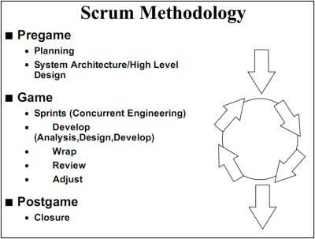

# Figura 1: Fases de Scrum

Fuente: scrummanager.net

A continuación, se tiene un resumen de actividades realizadas en cada una de las fases mencionadas:

#### **Pre juego**

Esta etapa considera la preparación inicial de cada iteración, identificación de requerimientos y si se tratase de la primera iteración comprende también el análisis del sistema actual. El pre juego comprende los siguientes pasos

**PLANEACIÓN**

La planeación comprende la determinación las siguientes tareas:

* Desarrollo de un backlog completo.
* Determinación de la fecha de entrega y la funcionalidad de una o más versiones.
* Selección de la versión más adecuada para desarrollo inmediato.
* Trazado de los “paquetes del producto” (objetos) sobre los elementos del backlog de la versión elegida.
* Selección del equipo o equipos para desarrollar la nueva versión.
* Evaluación y control adecuado de los riesgos.
* Estimación del coste de la versión, incluyendo desarrollo, material, marketing, formación y despliegue.
* Conformidad de la dirección y financiación del proyecto.

DISEÑO Y ARQUITECTURA

* Revisión de los elementos del backlog incluidos en la versión.
* Identificación de los cambios necesarios para implementar el backlog.
* Análisis del dominio para incluir los requisitos que incluye el desarrollo mejora o actualización.
* Acotar la arquitectura del sistema para apoyar el nuevo contexto y necesidades.
* Identificar problemas del desarrollo o modificaciones.
* Reunión de revisión de diseño. Cada equipo presenta los cambios para implementar los elementos del backlog, e identificar posibles reasignaciones.

#### **Juego**

Esta etapa es el desarrollo mismo del proyecto. El desarrollo consiste en los siguientes procesos:

* Reunión con los equipos para revisar los planes de lanzamiento de versión.
* Distribución, revisión y ajuste de los estándares de conformidad para el producto.
* Sprints iterativos hasta que el producto se considera listo para su distribución.

A su vez los sprints constan de equipos realizando las siguientes tareas:

* **Desarrollo**: Definición de los cambios necesarios para la implementación de los requisitos del backlog en módulos, la apertura de los módulos, análisis del dominio, diseño, desarrollo, implementación, pruebas y documentación de los cambios. El Desarrollo consiste en el micro proceso de descubrimiento, invención e implementación.
* **Envoltura**: Cierre de los módulos, creación de una versión ejecutable con los cambios que implementas los requisitos del backlog.
* **Revisión**: Reunión de todos los equipos para presentar el trabajo y revisar el progreso, identificando y resolviendo posibles cuestiones y añadiendo nuevos elementos al backlog. Se revisan los riesgos y las respuestas apropiadas.
* **Ajuste**: Consolidación de la información de la revisión de los módulos afectados.

De todas las tareas antes mencionadas la revisión debe contener las siguientes características:

* Está presente y participa el equipo al completo.
* La revisión puede incluir a clientes, personal de ventas y otros.
* La revisión cubre los sistemas funcionales y ejecutables abarcados por el equipo e incluye los cambios que se han realizado para implementar los elementos del backlog.
* En la revisión se pueden evidenciar cambios en la forma en la que se han implementado los elementos del backlog.
* La revisión también puede introducir elementos nuevos en el backlog, cambiando de esta forma los contenidos y dirección de las versiones previstas.
* Se determina la fecha de la siguiente revisión en base al progreso y complejidad. La duración normal de los sprints es de 1 a 4 semanas.

El cuadro a continuación resume la fase de juego de la metodología Scrum.

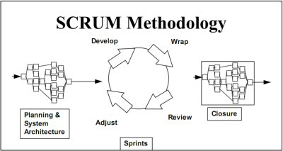

# Figura 2: Fase de juego

Fuente: scrummanager.net

#### **Post juego**

Esta última fase es la finalización de la iteración, que comprende diferentes tareas según la naturaleza del proyecto, las más comunes son la documentación, implementación y pruebas de la versión en cuestión.

#### **Roles de scrum**

Todas las personas que intervienen, o tienen relación directa o indirecta con el proyecto, se clasifican en dos grupos: comprometidos e implicados.

* **Propietario del producto:** El propietario del producto o “product owner” es la persona que toma las decisiones del cliente.
* **Equipo:** Se recomienda un tamaño de equipo entre 4 y 8 personas. Más allá de 8 resulta más difícil mantener la agilidad en la comunicación directa, y se manifiestan con más intensidad las rigideces habituales de la dinámica de grupos (que comienzan a aparecer a partir de 6 personas).
* **Scrum Manager (team leader):** Es el responsable del funcionamiento de Scrum en el proyecto, cubriendo los aspectos siguientes que la organización necesite según el conocimiento, experiencia con el modelo… o aquellos que no cubra con otras personas con la formación e idoneidad adecuada.
* Otros interesados.

## **Herramientas para el desarrollo del sistema**

Las herramientas que se usaron como parte de la programación fueron:

### **Node.js**

Node.js es un entorno de tiempo de ejecución de JavaScript (de ahí su terminación en .js haciendo alusión al lenguaje JavaScript). Este entorno de tiempo de ejecución en tiempo real incluye todo lo que se necesita para ejecutar un programa escrito en JavaScript. (20)

Node.js es un entorno JavaScript que nos permite ejecutar en el servidor, de manera asíncrona, con una arquitectura orientada a eventos y basado en el motor V8 de Google. Es una plataforma que avanza muy rápidamente y cada vez está más presente en el mercado.

El motor V8 compila Javascript en código máquina nativo en vez de interpretarlo en el navegador, consiguiendo así una velocidad mucho más alta. Node es de código abierto y puede ejecutarse en Mac OS X, Windows y Linux. (21)

El potencial de Node.js, es que permite a los desarrolladores utilizar JavaScript para desarrollar en el lado del servidor. De esta forma se consigue contenido dinámico de páginas web antes de que la página se envíe al navegador web del usuario.

En consecuencia, Node.js unifica el desarrollo de aplicaciones web en torno a un único lenguaje de programación, en lugar de lenguajes diferentes para los scripts del lado del servidor y del lado del cliente. (22)

Node.js es un entorno en tiempo de ejecución multiplataforma de código abierto que nos permite escribir código JavaScript en el lado del servidor de forma asíncrona y que utiliza una arquitectura orientada a eventos basado en el motor V8 de Google.

### **Framework express**

Express es una infraestructura de aplicaciones web Node.js mínima y flexible que proporciona un conjunto sólido de características para las aplicaciones web y móviles.

Express proporciona una delgada capa de características de aplicación web básicas, que no ocultan las características de Node.js que tanto ama y conoce. (23)

Express.js es un framework para Node.js que sirve para ayudarnos a crear aplicaciones web en menos tiempo ya que nos proporciona funcionalidades como el enrutamiento, opciones para gestionar sesiones y cookies, y un largo etc…

Express.js está basado en Connect, que a su vez es un framework basado en http para Node.js. Podemos decir que Connect tiene todas las opciones del módulo http que viene por defecto con Node y le suma funcionalidades. A su vez, Express hace lo mismo con Connect, con lo que tenemos un framwork ligero, rápido y muy útil. (24)

Expressjs es un framework rápido, minimalista y flexible de Node.js. Permite crear APIs y aplicaciones web fácilmente, provee un conjunto de características como manejo de rutas (direccionamiento), archivos estáticos, uso de motor de plantillas, integración con bases de datos, manejo de errores, middlewares entre otras. (25)

Express.js es un marco de servidor de aplicaciones web Node js, que está específicamente diseñado para compilar aplicaciones web híbridas, de una sola página y varias páginas.

### **Base de datos MongoDB**

MongoDB es una base de datos orientada a documentos. Esto quiere decir que en lugar de guardar los datos en registros, guarda los datos en documentos. Estos documentos son almacenados en BSON, que es una representación binaria de JSON.

Una de las diferencias más importantes con respecto a las bases de datos relacionales, es que no es necesario seguir un esquema. Los documentos de una misma colección - concepto similar a una tabla de una base de datos relacional -, pueden tener esquemas diferentes. (26)

MongoDB (del inglés humongous, "enorme") es un sistema de base de datos NoSQL orientado a documentos de código abierto y escrito en C++, que en lugar de guardar los datos en tablas lo hace en estructuras de datos BSON (similar a JSON) con un esquema dinámico. Al ser un proyecto de código abierto, sus binarios están disponibles para los sistemas operativos Windows, GNU/Linux, OS X y Solaris y es usado en múltiples proyectos o implementaciones en empresas como MTV Network, Craigslist, BCI o Foursquare. (27)

MongoDB es un sistema de base de datos multiplataforma orientado a documentos, de esquema libre, esto significa que cada entrada o registro puede tener un esquema de datos diferente, con atributos o “columnas” que no tienen por qué repetirse de un registro a otro. Está escrito en C++, lo que le confiere cierta cercanía al bare metal, o recursos de hardware de la máquina, de modo que es bastante rápido a la hora de ejecutar sus tareas. Además, está licenciado como GNU AGPL 3.0, de modo que se trata de un software de licencia libre. Funciona en sistemas operativos Windows, Linux, OS X y Solaris.

Las características que más destacaría de MongoDB son su velocidad y su rico pero sencillo sistema de consulta de los contenidos de la base de datos. Se podría decir que alcanza un balance perfecto entre rendimiento y funcionalidad, incorporando muchos de los tipos de consulta que utilizaríamos en nuestro sistema relacional preferido, pero sin sacrificar en rendimiento. (28)

Es uno de las bases de datos NoSQL más importantes hoy en día. Siendo una base de datos NoSQL, no usa filas y columnas habituales que tanto asociamos con la gestión de bases de datos relacionales. Su arquitectura se basa en colecciones y documentos. La unidad básica de datos en esta base de datos consiste en un conjunto de pares clave-valor.

### **HTML5**

HTML5 es un lenguaje markup (de hecho, las siglas de HTML significan Hyper Text Markup Language) usado para estructurar y presentar el contenido para la web. Se trata de un sistema para formatear el layout de nuestras páginas, así como hacer algunos ajustes a su aspecto. Con HTML5, los navegadores como Firefox, Chrome, Explorer, Safari y más pueden saber cómo mostrar una determinada página web, saber dónde están los elementos, dónde poner las imágenes, dónde ubicar el texto. (29)

HTML (HyperText Markup Language) es un lenguaje de etiquetas que permite construir los documentos webs (páginas web) de forma que los navegadores puedan entender el contenido y mostrárselo al usuario. En internet es el estándar en el que la inmensa mayoría de páginas están realizadas.

HTML5 es la quinta revisión (mayor) de este estándar. Las principales novedades que trae son nuevas etiquetas para conseguir la Web Semántica (que los elementos o etiquetas aporten significado y no solo contenido) y nuevas APIs para permitir funcionalidades avanzadas de Javascript. (30)

HTML5 es el último estándar para que los navegadores puedan mostrar e interactuar con páginas web. Aprobado en 2014, es la primera actualización de HTML en 14 años. En este día y edad, que es una vida entre actualizaciones.

El propósito de HTML5 es principalmente hacer que sea más fácil para los desarrolladores web y los creadores de navegadores a seguir estándares basados ​​en el consenso que hacen el cumplimiento más eficiente y potenciador. También está diseñado para proporcionar mejores experiencias de usuarios, más rápidas y más consistentes para los visitantes de escritorio y móviles. (31)

El HTML5 es un lenguaje de etiquetas, utilizado para la estructuración y la presentación de contenido en los sitios web, también es un candidato potencial para aplicaciones móviles multiplataforma. Muchas de las características de HTML5 se han diseñado con dispositivos de baja potencia, tales como teléfonos inteligentes y tabletas.

## **Pruebas de software**

Las pruebas de software son un conjunto de procesos con los que se pretende probar un sistema o aplicación en diferentes momentos para comprobar su correcto funcionamiento. Este tipo de pruebas abarca cualquier estadio del desarrollo del sistema, desde su creación hasta su puesta en producción. Lo interesante de las pruebas es que se puedan ejecutar de manera automática, para determinar en cualquier momento si tenemos una aplicación estable o si, por el contrario, un cambio en una parte ha afectado a otras partes sin que nos demos cuenta. (32)

Las pruebas de software (Software Testing) comprenden el conjunto de actividades que se realizan para identificar posibles fallos de funcionamiento, configuración o usabilidad de un programa o aplicación, por medio de pruebas sobre el comportamiento del mismo.

Los sistemas informáticos, programas y aplicaciones han crecido a niveles inimaginables en complejidad e interoperabilidad, con lo cual también se han incrementado las posibilidades de defectos (bugs), a imple vista insignificante, pero que pudieran adquirir proporciones catastróficas.

Frente a esto, el reto de los profesionales de Software Testing es modernizar sus metodologías, tecnologías y herramientas que les permitan automatizar tareas, ejecutar ciclos de pruebas más rápidos y así reducir al mínimo las posibilidades de errores en el Software. (33)

Las pruebas de software consisten en la dinámica de la verificación del comportamiento de un programa en un conjunto finito de casos de prueba, debidamente seleccionados de por lo general infinitas ejecuciones de dominio, contra la del comportamiento esperado. Son una serie de actividades que se realizan con el propósito de encontrar los posibles fallos de implementación, calidad o usabilidad de un programa u ordenador; probando el comportamiento del mismo. (34)

Las pruebas de software son el tipo de pruebas que se realizan sin ejecutar el código de la aplicación. Puede referirse a la revisión de documentos, ya que no se hace una ejecución de código. Esto se debe a que se pueden realizar "pruebas de escritorio" con el objetivo de seguir los flujos de la aplicación.

### **Pruebas de integración**

Las pruebas de integridad son pruebas que se centran en la evaluación de la fuerza del destino de la prueba (resistencia a los errores) y la conformidad técnica del lenguaje, la sintaxis y la utilización de recursos. Esta prueba se implementa y se ejecuta en diferentes destinos de la prueba, incluidas las unidades y las unidades integradas. (35)

En este caso probamos cómo es la interacción entre dos o más unidades del software.

Este tipo de pruebas verifican que los componentes de la aplicación funcionan correctamente actuando en conjunto. las pruebas de integración son las que comprobarían que se ha mandado un email, la conexión real con la base de datos etc.

Este tipo de pruebas son dependientes del entorno en el que se ejecutan. Si fallan, puede ser porque el código esté bien, pero haya un cambio en el entorno. (36)

Las Pruebas de Integración de Sistemas, son un proceso de prueba de software de alto nivel en el que se verifica que que todos los sistemas que trabajan en el proceso, mantienen toda la integridad de datos y pueden trabajar en coordinación con otros sistemas en el mismo entorno. Este proceso de pruebas intenta asegurar que todos los componentes del sistema, están integrados de una forma satisfactoria y proporcionan los resultados esperados.

Lo que se trata en este tipo de pruebas es probar la integración de varios sistemas entre sí, este tipo de pruebas se realizan en sistemas complejos con interacciones con múltiples sistemas. Lo que se trata en estas pruebas, es identificar que todos los interfaces entre los sistemas funcionan correctamente, y que de forma conjunta funcionan de la misma manera que funcionaban de manera individual, cuando para simular los sistemas externos se utilizaban mockups o simuladores que devolvían valores ficticios. (37)

La prueba de integración es uno de los tipos de prueba funcional más común y se realiza de forma automatizada. Se realizan para probar componentes individuales con el objetivo de verificar cómo los módulos, que trabajan de forma individual, funcionan cuando estén integrados.

# **CAPITULO II: Análisis y diseño**



## **Pre juego – Planificación**

Esta fase incluye identificación de sprints y la arquitectura de cada uno y junto a una estimación de coste y agenda.

### **Historias de usuario**

Las historias de usuario son las descripciones de los requerimientos de un cliente, y podemos identificar las siguientes:

|  |  |  |
| --- | --- | --- |
| **Historia de Usuario** | | |
| Identificador (ID) de la historia | HU-INSC-001 | |
| Título de la historia | Control de Acceso al sistema web | |
| Enunciado de la Historia | | |
| Rol | Característica/Funcionalidad | Razón/Resultado |
| Como el encargado del área de sistemas | Se requiere que el ingreso al sistema tenga un control de acceso con uso de claves de acceso | Con la finalidad de brindar seguridad, de tal manera que el sistema solo lo usen personas autorizadas. |
| Criterios de Aceptación | | |
| Comprobación de cuenta y contraseña asignada al operador del sistema | | |
|  |  |  |
| **Historia de Usuario** | | |
| Identificador (ID) de la historia | HU-INSC-002 | |
| Título de la historia | Registrar personal | |
| Enunciado de la Historia | | |
| Rol | Característica/Funcionalidad | Razón/Resultado |
| Como el administrador | Realizar el registro de nuevo usuario del sistema a través de los datos proporcionados por el mismo. | Registro de nuevo usuario para el sistema. |
| Criterios de Aceptación | | |
| Creación de nuevos usuarios. | | |
| Modificación de los datos de los usuarios. | | |

|  |  |  |
| --- | --- | --- |
| **Historia de Usuario** | | |
| Identificador (ID) de la historia | HU-INSC-003 | |
| Título de la historia | Registro de desvíos del conductor. | |
| Enunciado de la Historia | | |
| Rol | Característica/Funcionalidad | Razón/Resultado |
| Como el operador del sistema | Registrar el estado del conductor si realizo alguna falta con la empresa. | Registro de faltas por parte del conductor |
| Criterios de Aceptación | | |
| Creación de desvíos | | |
|  |  |  |
| **Historia de Usuario** | | |
| Identificador (ID) de la historia | HU-INSC-004 | |
| Título de la historia | Registro de nuevo viaje para el camión. | |
| Enunciado de la Historia | | |
| Rol | Característica/Funcionalidad | Razón/Resultado |
| Como el operador del sistema | Registra una nueva ruta para un camión agregando descripción detallada de su viaje. | Registros de nuevos viajes |
| Criterios de Aceptación | | |
| Eliminar viaje. | | |
| Creación de nuevo viaje para cada camión. | | |
|  |  |  |
| **Historia de Usuario** | | |
| Identificador (ID) de la historia | HU-INSC-005 | |
| Título de la historia | Registro de desvíos o faltas del camión. | |
| Enunciado de la Historia | | |
| Rol | Característica/Funcionalidad | Razón/Resultado |
| Como el operador del sistema | Registra cualquier tipo de falta cometida por el camión. | Registro de faltas o incumplimiento del conductor. |
| Criterios de Aceptación | | |
| Creación de faltas cometidas por el conductor. | | |
|  |  |  |
| **Historia de Usuario** | | |
| Identificador (ID) de la historia | HU-INSC-006 | |
| Título de la historia | Registro de problemas en las vías. | |
| Enunciado de la Historia | | |
| Rol | Característica/Funcionalidad | Razón/Resultado |
| Como el operador del sistema | Realiza el registro de problemas en las vías durante el viaje de un camión y por el cual puede ser afectado sus horas de exposición. | Registro de problemas en las vías en el transcurso de un viaje. |
| Criterios de Aceptación | | |
| Creación de problemas en las vías. | | |
|  |  |  |
|  |  |  |
| **Historia de Usuario** | | |
| Identificador (ID) de la historia | HU-INSC-007 | |
| Título de la historia | Registro de viajes afectados por problemas en las vías. | |
| Enunciado de la Historia | | |
| Rol | Característica/Funcionalidad | Razón/Resultado |
| Como el operador del sistema | Realiza un registro de todos los viajes que fueron afectados durante su recorrido por problemas en las vías y por los cuales se alteró las horas de exposición de un camión. | Registro de viajes afectados por problemas en las vías durante su recorrido. |
| Criterios de Aceptación | | |
| Creación de viajes afectados por problemas en las vías. | | |
|  |  |  |
| **Historia de Usuario** | | |
| Identificador (ID) de la historia | HU-INSC-008 | |
| Título de la historia | Registro de viajes afectados por factores externos | |
| Enunciado de la Historia | | |
| Rol | Característica/Funcionalidad | Razón/Resultado |
| Como el operador del sistema | Elaborar un registro de los viajes que fueron afectados por factores externos, ya sea por el mal tiempo o tras situaciones. | Registro de todos los viajes afectados por factores externos |
| Criterios de Aceptación | | |
| Creación de viajes afectados por factores externos | | |
|  |  |  |
|  |  |  |
| **Historia de Usuario** | | |
| Identificador (ID) de la historia | HU-INSC-009 | |
| Título de la historia | Visualización de gráficos estadísticos para cada camión. | |
| Enunciado de la Historia | | |
| Rol | Característica/Funcionalidad | Razón/Resultado |
| Como el operador del sistema | Muestra en pantalla gráficos estadísticos actuales de los datos de cada camión | Visualización de gráficos de manera estadística para una mejor vista del usuario |
| Criterios de Aceptación | | |
| Mostrar gráficos con datos e cada camión. | | |
| Buscador por rango de fechas | | |
| Generador de pdf | | |
|  |  |  |
|  |  |  |
| **Historia de Usuario** | | |
| Identificador (ID) de la historia | HU-INSC-010 | |
| Título de la historia | Registrar incidentes | |
| Enunciado de la Historia | | |
| Rol | Característica/Funcionalidad | Razón/Resultado |
| Como el operador del sistema | Realiza un registro de los incidentes que tuvieron los camiones en el transcurso de su viaje. | Registrar incidentes de cada camión |
| Criterios de Aceptación | | |
| Creación de registro de incidentes | | |
|  |  |  |
| **Historia de Usuario** | | |
| Identificador (ID) de la historia | HU-INSC-011 | |
| Título de la historia | Registrar accidente con y sin fatalidad | |
| Enunciado de la Historia | | |
| Rol | Característica/Funcionalidad | Razón/Resultado |
| Como el operador del sistema | Elabora un registro de accidentes con y sin fatalidad durante el periodo de viaje de cada camión. | Registro de accidentes durante el viaje. |
| Criterios de Aceptación | | |
| Creación de accidentes con y sin fatalidad de cada camión | | |
|  |  |  |
|  |  |  |
| **Historia de Usuario** | | |
| Identificador (ID) de la historia | HU-INSC-012 | |
| Título de la historia | Registrar accidente con baja medica | |
| Enunciado de la Historia | | |
| Rol | Característica/Funcionalidad | Razón/Resultado |
| Como el operador del sistema | Realiza el registro de accidentes con baja médica para el conductor si este sufrió algún accidente o si no se encuentra estable antes del viaje. | Registro con baja médica por accidente. |
| Criterios de Aceptación | | |
| Creación de baja medica | | |
|  |  |  |
|  |  |  |
| **Historia de Usuario** | | |
| Identificador (ID) de la historia | HU-INSC-013 | |
| Título de la historia | Visualización de graficas de indicadores finales | |
| Enunciado de la Historia | | |
| Rol | Característica/Funcionalidad | Razón/Resultado |
| Como el operador del sistema | Muestra una estadística de manera general de los indicadores finales por categorías. | Vista de gráficos estadísticos de indicadores finales |
| Criterios de Aceptación | | |
| Visualizar indicadores finales en modo de estadísticas | | |
| Buscador por rango de fechas | | |
| Generador de pdf | | |
|  |  |  |
|  |  |  |
| **Historia de Usuario** | | |
| Identificador (ID) de la historia | HU-INSC-014 | |
| Título de la historia | Registro de extintor del camión. | |
| Enunciado de la Historia | | |
| Rol | Característica/Funcionalidad | Razón/Resultado |
| Como el operador del sistema | Registro en un formulario de checklist para comprobar el estado actual del extintor de cada camión. Con una visualización de una tabla de los extintores de cada camión. | Elabora formulario checklist para extintores. |
| Criterios de Aceptación | | |
| Creación de estado del extintor | | |
| Visualización de tabla de extintores de cada camión | | |
| Eliminar datos del extintor | | |
| Ver detalles del extintor | | |
| Buscador por rango de fechas | | |
| Buscador global | | |

|  |  |  |
| --- | --- | --- |
| **Historia de Usuario** | | |
| Identificador (ID) de la historia | HU-INSC-015 | |
| Título de la historia | Visualizar tabla de detalle de los viajes | |
| Enunciado de la Historia | | |
| Rol | Característica/Funcionalidad | Razón/Resultado |
| Como el operador del sistema | Vista de una tabla de datos con el nuevo viaje creado y para un mayor control. | Ver tabla de detalles de viajes |
| Criterios de Aceptación | | |
| Generar pdf | | |
| Eliminar viaje | | |
| Visualización de excesos y horarios inapropiados en Monet | | |
| Buscador global | | |

|  |  |  |
| --- | --- | --- |
| **#¿NOMBRE?** | | |
| Identificador (ID) de la historia | HU-INSC-016 | |
| Título de la historia | Control de faltas de velocidad | |
| Enunciado de la Historia | | |
| Rol | Característica/Funcionalidad | Razón/Resultado |
| Como el operador del sistema | Realiza un control de las velocidades de los camiones haciendo uso de Monet para el scraping. | Lista de vehículos mostrando su placa y su camiones con hora y fecha para su control. |
| Criterios de Aceptación | | |
| Vista de vehículos en movimiento. | | |
| Buscador global de los camiones | | |
|  |  |  |
| **Historia de Usuario** | | |
| Identificador (ID) de la historia | HU-INSC-017 | |
| Título de la historia | Visualizar tabla general de indicadores de exposición. | |
| Enunciado de la Historia | | |
| Rol | Característica/Funcionalidad | Razón/Resultado |
| Como el operador del sistema | Visualiza una tabla donde se muestra los viajes de cada camión, rutas, kilometraje, fechas de salidas y llegadas. | Lista de viajes de los camiones. |
| Criterios de Aceptación | | |
| Vista a detalle de los viajes de los camiones. | | |
| Buscador global de destinos, placas, rutas y descripción. | | |
|  |  |  |
| **Historia de Usuario** | | |
| Identificador (ID) de la historia | HU-INSC-018 | |
| Título de la historia | Visualización estadística de kilometraje por camión. | |
| Enunciado de la Historia | | |
| Rol | Característica/Funcionalidad | Razón/Resultado |
| Como el operador del sistema | Control de recorrido total de cada camión por fechas cuando finaliza su viaje. | Vista de manera estadística del recorrido de kilometraje de cada camión por fechas. |
| Criterios de Aceptación | | |
| Buscador por rango de fechas | | |
| Generador de pdf | | |
|  |  |  |
| **Historia de Usuario** | | |
| Identificador (ID) de la historia | HU-INSC-019 | |
| Título de la historia | Visualización estadística de las horas de exposición. | |
| Enunciado de la Historia | | |
| Rol | Característica/Funcionalidad | Razón/Resultado |
| Como el operador del sistema | Se muestra las estadísticas generales de cada camión de las horas de exposición totales por cada camión. | Grafica general de horas de exposición. |
| Criterios de Aceptación | | |
| Buscador por rango de fechas | | |
| Generador de pdf | | |
|  |  |  |
| **Historia de Usuario** | | |
| Identificador (ID) de la historia | HU-INSC-020 | |
| Título de la historia | Visualización de estadísticas de cantidad de viajes por camión. | |
| Enunciado de la Historia | | |
| Rol | Característica/Funcionalidad | Razón/Resultado |
| Como el operador del sistema | Estadísticas generales de la cantidad total de viajes realizados por cada camión | Muestra una estadística de los viajes totales. |
| Criterios de Aceptación | | |
| Buscador por rango de fechas | | |
| Generador de pdf | | |
|  |  |  |
| **Historia de Usuario** | | |
| Identificador (ID) de la historia | HU-INSC-021 | |
| Título de la historia | Mostrar cantidad de viajes por ruta | |
| Enunciado de la Historia | | |
| Rol | Característica/Funcionalidad | Razón/Resultado |
| Como el operador del sistema | Realiza un porcentaje total de viajes realizados por ruta. | Vista de porcentaje de rutas por rango de fechas. |
| Criterios de Aceptación | | |
| Buscador por rango de fechas | | |
| Generador de pdf | | |

|  |  |  |
| --- | --- | --- |
| **Historia de Usuario** | | |
| Identificador (ID) de la historia | HU-INSC-022 | |
| Título de la historia | Lista de excesos y horarios inapropiados de los viajes. | |
| Enunciado de la Historia | | |
| Rol | Característica/Funcionalidad | Razón/Resultado |
| Como el operador del sistema | Elabora un seguimiento de cada viaje realizado por un camión, dando a conocer los excesos de velocidad, y horarios de conducción inapropiados. | Lista detallada de cada camión y su estado de viaje. |
| Criterios de Aceptación | | |
| Buscador global | | |
| Generador de pdf | | |
|  |  |  |
|  |  |  |
| **Historia de Usuario** | | |
| Identificador (ID) de la historia | HU-INSC-023 | |
| Título de la historia | Lista de infracciones y faltas de cada camión. | |
| Enunciado de la Historia | | |
| Rol | Característica/Funcionalidad | Razón/Resultado |
| Como el operador del sistema | Control de los camiones para saber si tuvieron incidentes, faltas e infracciones. | Lista detallada de los camiones con infracciones hechas y detallando su estado. |
| Criterios de Aceptación | | |
| Buscador global | | |
| generador de documento pdf | | |
|  |  |  |
|  |  |  |
| **Historia de Usuario** | | |
| Identificador (ID) de la historia | HU-INSC-024 | |
| Título de la historia | Mostrar excesos de velocidad | |
| Enunciado de la Historia | | |
| Rol | Característica/Funcionalidad | Razón/Resultado |
| Como el operador del sistema | Realiza una estadística de los excesos de velocidad de cada camión por rango de fechas. | Visualización de una estadística de excesos de velocidad de los camiones. |
| Criterios de Aceptación | | |
| generador de documento pdf | | |
| Buscador por rango de fechas | | |
|  |  |  |
|  |  |  |
|  |  |  |
| **Historia de Usuario** | | |
| Identificador (ID) de la historia | HU-INSC-025 | |
| Título de la historia | Visualizar horarios inapropiados de conducción. | |
| Enunciado de la Historia | | |
| Rol | Característica/Funcionalidad | Razón/Resultado |
| Como el operador del sistema | Elabora una representación grafica de cada camión y los horarios inapropiados en los que se condujeron, usando rangos de fechas. | Visualización de grafica de cada camión y los horarios inapropiados de conducción. |
| Criterios de Aceptación | | |
| generador de documento pdf | | |
| Buscador por rango de fechas | | |
|  |  |  |
|  |  |  |
| **Historia de Usuario** | | |
| Identificador (ID) de la historia | HU-INSC-026 | |
| Título de la historia | Mostrar estadísticas generales de desvíos cada conductor. | |
| Enunciado de la Historia | | |
| Rol | Característica/Funcionalidad | Razón/Resultado |
| Como el operador del sistema | Muestra un estadística de las faltas cometidas por los conductores, si no llegó a trabajar, si está en estado de ebriedad etc. | Estadísticas de manera general de los desvíos de cada conductor usando de referencia el camión. |
| Criterios de Aceptación | | |
| generador de documento pdf | | |
| Buscador por rango de fechas | | |
|  |  |  |
|  |  |  |
| **Historia de Usuario** | | |
| Identificador (ID) de la historia | HU-INSC-027 | |
| Título de la historia | Mostrar estadísticas generales de desvíos del camión | |
| Enunciado de la Historia | | |
| Rol | Característica/Funcionalidad | Razón/Resultado |
| Como el operador del sistema | Se visualiza la suma total de faltas infringidas por cada camión, así como también el filtro de rango de fecha para encontrar todas las faltas del camión entre ese rango de fecha. | Estadísticas generales de los desvíos que tuvo cada camión en su viaje. |
| Criterios de Aceptación | | |
| generador de documento pdf | | |
| Buscador por rango de fechas | | |
|  |  |  |
|  |  |  |
| **Historia de Usuario** | | |
| Identificador (ID) de la historia | HU-INSC-028 | |
| Título de la historia | Mostrar estadísticas generales de problemas de vías. | |
| Enunciado de la Historia | | |
| Rol | Característica/Funcionalidad | Razón/Resultado |
| Como el operador del sistema | Muestra una estadística de los problemas en las vías que tuvieron cada camión en el transcurso de su viaje. | Visualización de estadísticas de manera general de problemas en las vías |
| Criterios de Aceptación | | |
| generador de documento pdf | | |
| Buscador por rango de fechas | | |
|  |  |  |
|  |  |  |
| **Historia de Usuario** | | |
| Identificador (ID) de la historia | HU-INSC-029 | |
| Título de la historia | Mostrar estadísticas de viajes afectados por las vías. | |
| Enunciado de la Historia | | |
| Rol | Característica/Funcionalidad | Razón/Resultado |
| Como el operador del sistema | Muestra una estadística de los viajes que fueron afectados por las vías de cada camión en el transcurso de su viaje. | Visualización de estadísticas de viajes afectados por las vías. |
| Criterios de Aceptación | | |
| generador de documento pdf | | |
| Buscador por rango de fechas | | |
|  |  |  |
|  |  |  |
| **Historia de Usuario** | | |
| Identificador (ID) de la historia | HU-INSC-030 | |
| Título de la historia | Mostrar estadísticas de viajes afectados por factores externos. | |
| Enunciado de la Historia | | |
| Rol | Característica/Funcionalidad | Razón/Resultado |
| Como el operador del sistema | Muestra una estadística de los viajes que fueron afectados por las vías de cada camión en el transcurso de su viaje. | Visualización de estadísticas de viajes afectados por factores externos. |
| Criterios de Aceptación | | |
| generador de documento pdf | | |
| Buscador por rango de fechas | | |

|  |  |  |
| --- | --- | --- |
| **Historia de Usuario** | | |
| Identificador (ID) de la historia | HU-INSC-031 | |
| Título de la historia | Consultar incidentes y accidentes ocurridos de los camiones. | |
| Enunciado de la Historia | | |
| Rol | Característica/Funcionalidad | Razón/Resultado |
| Como el operador del sistema | Mostrar una tabla de manera general de los indicadores finales, los cuales son los incidentes y accidentes que ocurrieron en el transcurso del viaje. | Tabla de manera general de los indicadores finales de cada camión. |
| Criterios de Aceptación | | |
| generador de documento pdf | | |
| Buscador de manera global | | |
|  |  |  |
|  |  |  |
| **Historia de Usuario** | | |
| Identificador (ID) de la historia | HU-INSC-032 | |
| Título de la historia | Mostrar estadísticas generales de incidentes | |
| Enunciado de la Historia | | |
| Rol | Característica/Funcionalidad | Razón/Resultado |
| Como el operador del sistema | Muestra una estadísticas de los incidentes ocurridos por cada camión | Vista estadística de incidentes por camión. |
| Criterios de Aceptación | | |
| generador de documento pdf | | |
| Buscador por rango de fechas | | |
|  |  |  |
|  |  |  |
| **Historia de Usuario** | | |
| Identificador (ID) de la historia | HU-INSC-033 | |
| Título de la historia | Mostrar estadísticas generales de accidentes con baja médica. | |
| Enunciado de la Historia | | |
| Rol | Característica/Funcionalidad | Razón/Resultado |
| Como el operador del sistema | Muestra de manera estadística los accidentes que son baja médica por cada camión. | Vista estadística de accidentes con baja médica. |
| Criterios de Aceptación | | |
| generador de documento pdf | | |
| Buscador por rango de fechas | | |
|  |  |  |
|  |  |  |
| **Historia de Usuario** | | |
| Identificador (ID) de la historia | HU-INSC-034 | |
| Título de la historia | Mostrar estadísticas generales de los accidentes con fatalidad. | |
| Enunciado de la Historia | | |
| Rol | Característica/Funcionalidad | Razón/Resultado |
| Como el operador del sistema | Muestra de manera estadística los accidentes con fatalidad por camión. | Vista estadística de accidentes con fatalidad. |
| Criterios de Aceptación | | |
| generador de documento pdf | | |
| Buscador por rango de fechas | | |
|  |  |  |
|  |  |  |
| **Historia de Usuario** | | |
| Identificador (ID) de la historia | HU-INSC-035 | |
| Título de la historia | Visualizar porcentaje total de accidentes por rutas. | |
| Enunciado de la Historia | | |
| Rol | Característica/Funcionalidad | Razón/Resultado |
| Como el operador del sistema | Muestra en forma de porcentaje la cantidad de accidentes que existieron por rutas en cada viaje . | Vista en porcentaje de los accidentes por rutas. |
| Criterios de Aceptación | | |
| generador de documento pdf | | |
| Buscador por rango de fechas | | |
|  |  |  |
|  |  |  |
| **Historia de Usuario** | | |
| Identificador (ID) de la historia | HU-INSC-036 | |
| Título de la historia | Mostrar grafico de accidentes totales por kilómetro recorrido. | |
| Enunciado de la Historia | | |
| Rol | Característica/Funcionalidad | Razón/Resultado |
| Como el operador del sistema | Muestra un gráfico de líneas en donde se puede ver los tipos de accidentes ocurridos por cada kilómetro recorrido en los trayectos de los viajes. | Grafico en líneas de los accidentes por kilómetro recorrido. |
| Criterios de Aceptación | | |
| generador de documento pdf | | |
| Buscador por rango de fechas | | |

# Tabla 1: Historias de usuario

### **Planificación de la iteración (Product Backlog)**



# Tabla 2: Producto Backlog

### **Factibilidad**

#### **Factibilidad operativa**

Se refiere a todos aquellos recursos donde interviene algún tipo de actividad (Procesos), depende de los recursos humanos que participen durante la operación del proyecto. Durante esta etapa se identifican todas aquellas actividades que son necesarias para lograr el objetivo y se evalúa y determina todo lo necesario para llevarla a cabo.

**Análisis**

Las personas a quien va dirigido el sistema, el futuro usuario del sistema propiamente tal, tiene conocimientos de usuario muy básicos y por ende maneja aplicaciones variadas en el entorno de Windows, debido a esto no se espera un mayor obstáculo la incorporación del sistema en el área administrativa con el sistema por ende sólo se necesitará una capacitación referida al uso y funcionamiento del sistema control de operaciones de transporte de combustible.

Para lograr una rápida familiarización de los usuarios con el sistema, se pretende desarrollar una interfaz gráfica, amigable y fácil de utilizar, además se realizará una capacitación a los usuarios finales antes de que el sistema entre en funcionamiento.

**Conclusión factibilidad operativa**

De acuerdo a lo antes descrito, a la problemática analizada y a la propuesta de solución se concluye que el sistema a implementar es operacionalmente factible de realizar debido a que no existen impedimentos para la construcción e implementación del sistema.

#### **Factibilidad técnica**

La factibilidad técnica permite obtener la información necesaria respecto a, si existe o está al alcance la tecnología necesaria para el sistema a implementar, contemplando el hardware y el software necesario, comprobando si se cuenta con los equipos y programas mínimos para la realización y utilización del sistema.

**Análisis**

El sistema será desarrollado bajo el sistema operativo de software libre Ubuntu 18, y como el sistema será bajo plataforma web, no abra problemas para que sea utilizado en el sistema operativo Windows.

Software: para la implementación del sistema se utilizará el lenguaje de programación Node.js, el framework express y un motor de Base de Datos Mongo DB.

* Mongo DB v4.0.8
* Node v14.12
* express
* Scraping hacia Monnet

Por otro lado, interesa la accesibilidad fácil del hardware y software mencionado y su soporte.

Hardware: el servicio en el cual estará instalado el sistema deberá tener las siguientes características:

* Procesador corei7
* Velocidad de procesamiento 2.10 GHz
* Memoria RAM 12 GB
* Espacio libre en Disco Duro 5GB

Recursos actuales

Actualmente, la Empresa de Transporte de Combustible Vera Cruz S.R.L. cuenta con equipos computacionales de las siguientes características:

* 1 PC Intel /2.4 MHz.
* Memoria Ram de 4 GB.
* Disco Duro de 520 GB.
* Tarjetas de Red Ethernet.
* 1 Impresora.
* Conexión a internet por ruteo.

**Conclusión factibilidad técnica**

Podemos concluir que la tecnología requerida para el desarrollo del sistema, se encuentra disponible, este equipamiento permite dar soporte a los datos requeridos para el uso del sistema. Por lo tanto, podemos decir que el sistema es factible técnicamente.

#### **Factibilidad económica**

Determinaremos el presupuesto de costos de los recursos técnicos, humanos y materiales tanto para el desarrollo como para la implantación del Sistema.

Además, esto nos ayudará a realizar el análisis costo-beneficio de nuestro sistema, el mismo que nos permitirá determinar si es factible a desarrollar económicamente el sistema.

**Análisis**

Para llevar a cabo el desarrollo del sistema se tomarán en cuenta los siguientes costos:

**Costos técnicos**

* El costo de Hardware para implementar el sistema no se tomará en cuenta, ya que los equipos están disponibles. Esto fue visto en el análisis de factibilidad técnica.
* Se toman en cuenta los costos de software para desarrollar el proyecto, los cuales son libres, o sea, no se asocia ningún tipo de costo a estos.

**Beneficio**

Para su realización, se deben tomar en cuenta los siguientes aspectos: tiempos antes de la implementación del nuevo sistema y tiempos posteriores a este.

Tiempo de Ejecución de Labores dentro de la Empresa.

Maneras de procesar la información y tratado de la misma.

**Conclusión factibilidad económica**

El desarrollo de este sistema es factible, debido a que la evaluación económica considera recursos que existen actualmente en la empresa, por lo tanto, no es necesario realizar fuertes gastos, disponiendo de recursos computacionales y humanos.

A continuación, se da a conocer la factibilidad económica SIA a través de la tabla de resultados que se obtuvo con Cocomo: Ver anexo VII



# Tabla 3: Datos de resumen

### **Roles**

El equipo scrum está formado por los siguientes roles:

|  |  |
| --- | --- |
| SCRUM Master(SM) | |
| ING LIMBER RUIZ MOLINA | |
|  |  |
| Product Owner(PO) | |
| ING. VLADIMIR SORUCO | |
|  |  |
| Development Team | |
| LUIS ALFONSO CIRILO | |

SCRUM Master(SM): El guía que organiza el desarrollo de la metodología del proyecto.

Product Owner(PO): Es el propietario del producto que se está realizando.

Development Team: El que construye el producto, también denominado desarrollador.

## **Juego - Ejecución de la Iteración o Sprint**

Desarrollo de la funcionalidad de la nueva versión con respeto continuo a las variables de tiempo, requisitos y competencia. El sistema va evolucionando a través de múltiples iteraciones de desarrollo o sprints.

### **Diagrama de paquetes**

El diagrama de paquetes es uno de los diagramas estructurales comprendidos en UML, por lo que, como tal, representa de forma estática los componentes del sistema de información que está siendo modelado. Es utilizado para definir los distintos paquetes a nivel lógico que forman parte de la aplicación y la dependencia entre ellos.



# Figura 3: Diagrama de paquete de los subsistemas

[Fuente: Elaboración Propia]



### **Identificación de actores**



# Figura 4: Identificación de actores del sistema

[Fuente: Elaboración Propia]

### **Descripción de actores del sistema**

|  |  |
| --- | --- |
| NOMBRE | Administrador |
| ROL | Administra el sistema |
| TIPO | Staff - activo - Interno |
| FUNCIONES | Control de acceso al sistema. Administra a los operadores del sistema. Controla los indicadores de seguridad vial. Controla camiones. Controla conductores. |
|  |  |
|  |  |
| NOMBRE | Operador |
| ROL | Controla los indicadores, camiones y conductores. |
| TIPO | Área Operativa - activo - Interno |
| FUNCIONES | Controla los indicadores de seguridad vial, emite advertencias a los conductores en sus viajes, Controla a los conductores. Controla camiones. Emite reportes de indicadores. |
|  |  |
|  |  |
| NOMBRE | Monnet |
| ROL | Otorgar datos - activo - Externo |
| TIPO | activo - externo |
| FUNCIONES | Otorga datos a la empresa de localización de los camiones. |

# Tabla 4: Descripción de actores del sistema

### **Sprint 1: Subsistema administrador**

#### **Pila de sprint**

|  |  |  |  |  |  |  |  |
| --- | --- | --- | --- | --- | --- | --- | --- |
| ID Historia | Historia de usuario | Tarea | Responsable | Estado | Horas estimadas Totales | Fecha Inicio | Fecha entrega |
| HU-INSC-001 | Control de Acceso al sistema web | Identificación de colecciones | Luis Alfonso | Planificado | 1 d | 20/07/2019 | 27/07/2019 |
| modelado | Luis Alfonso | Planificado | 2d |
| Diseño de interfaz | Luis Alfonso | Planificado | 2d |
| Consulta a base de datos | Luis Alfonso | Planificado | 1d |
| Validación de datos | Luis Alfonso | Planificado | 1d |
| Conexión con la base de datos | Luis Alfonso | Planificado | 1d |
| Pruebas | Ing. Vladimir Soruco |  |  |
|  |  |  |  |  |  |  |  |
|  |  |  |  |  |  |  |  |
| ID Historia | Historia de usuario | Tarea | Responsable | Estado | Horas estimadas Totales | Fecha Inicio | Fecha entrega |
| HU-INSC-002 | Registrar personal | Identificación de colecciones | Luis Alfonso | Planificado | 1d | 27/07/2019 | 01/08/2019 |
| modelado |  |  | 1d |
| Codificación | Luis Alfonso | Planificado | 2d |
| Diseño de la interfaz | Luis Alfonso | Planificado | 1d |
| Conexión con la base de datos | Luis Alfonso | Planificado | 1d |
| Pruebas | Ing. Vladimir Soruco |  |  |

# Tabla 5: Pila de sprint 1



#### **Seguimiento por tareas**

|  |  |  |  |  |  |
| --- | --- | --- | --- | --- | --- |
| HISTORIA | CRONOGRAMA | PLANIFICADO-PENDIENTE | EN PROGRESO | TESTEADO | TERMINADO |
| HU-INSC-001 Control de Acceso al sistema web | Día 1 | Identificación de colecciones | Identificación de colecciones |  |  |
| Día 2 | modelado |  | Identificación de colecciones | Identificación de colecciones |
| Día 3 | modelado | modelado | modelado | modelado |
| Día 4 | Diseño de interfaz | Diseño de interfaz |  |  |
| Día 5 | Diseño de interfaz |  | Diseño de interfaz | Diseño de interfaz |
| Día 6 | Consulta a la base de datos | Consulta a la base de datos | Consulta a la base de datos | Consulta a la base de datos |
| Día 7 | Validación de datos | Validación de datos |  | Validación de datos |
| Día 8 | Conexión con la base de datos | Conexión con la base de datos |  | Conexión con la base de datos |
|  |  |  |  |  |  |
|  |  |  |  |  |  |
| HISTORIA | CRONOGRAMA | PLANIFICADO - PENDIENTE | EN PROGRESO | TESTEADO | TERMINADO |
| HU-INSC-002 Registrar personal | Día 1 | Identificación de colecciones | Identificación de colecciones |  | Identificación de colecciones |
| Día 2 | modelado | modelado | modelado | modelado |
| Día 3 | Codificación | Codificación |  |  |
| Día 4 | Codificación | Codificación | Codificación | Codificación |
| Día 5 | Diseño de interfaz | Diseño de interfaz |  | Diseño de interfaz |
| Día 6 | Conexión con la base de datos | Conexión con la base de datos |  | Conexión con la base de datos |

# Tabla 6: Seguimiento de tareas de sprint 1



#### **Diagrama de casos de uso**



# Figura 5: Diagrama de casos de uso subsistema administrador

[Fuente: Elaboración Propia]



#### **Descripción de casos de uso**

|  |  |  |  |
| --- | --- | --- | --- |
| ID | HU-INSC-001 | | |
| Caso de uso | Control de Acceso al sistema web | | |
| Actores | Administrador, Operador | | |
| Dependencias | Ninguno | | |
| Propósito | Admitir a un usuario para ingresar al sistema | | |
| Resumen | Básico | | |
| Precondiciones | Es necesario validar un usuario | | |
| Flujo Básico | | | |
| Acción del actor | | | Sistema |
| 1. Introduce su usuario y contraseña. | | | 2. Verifica los datos insertados |
| 3. Accede al sistema | | | 4. Muestra los módulos permitidos |
| Post Condición | El usuario es autorizado para ingresar al sistema | | |
| Flujo alternativo | Paso | Acción | |
| 2a. | No encuentra los datos del usuario, deniega el acceso. | |
| 4a. | No muestra todos los módulos, solo los que le corresponden. | |
| 5a. | No ingresa al sistema. | |
| Requisitos especiales | Se debe de registrar en el sistema para poder ingresar en el. | | |
|  |  |  |  |
|  |  |  |  |
| ID | HU-INSC-002 | | |
| Caso de uso | Registrar personal | | |
| Actores | Administrador | | |
| Dependencias | HU-INSC-001 : Control de Acceso al sistema web | | |
| Propósito | Registrar al personal para poder tener acceso al sistema | | |
| Resumen | Realiza el registro del personal autorizado para usar el sistema, otorgando una clave y nombre de usuario personal, para el ingreso al sistema. | | |
| Precondiciones | Es necesario iniciar sesión como administrador. | | |
| Flujo Básico | | | |
| Acción del actor | | | Sistema |
| 1. Ingresa a la opción agregar usuario | | | 2. Muestra el formulario de registro de nuevo usuario. |
| 3. Llena el formulario para el nuevo usuario. | | | 4. Almacena los datos. |
| 5. Informa de la activación de la cuenta al nuevo usuario. | | |  |
| Post Condición | Se crea el nuevo usuario. | | |
| Flujo alternativo | Paso | Acción | |
| 4a. | Los datos no son válidos para almacenarlos. | |
| 4b. | Vuelve a emitir el formulario. | |
| Requisitos especiales | Se debe de ingresar con la cuenta del administrador para registrar un nuevo usuario. | | |

Tabla 7: Descripción de casos de uso del sprint 1



#### **Modelo navegacional**

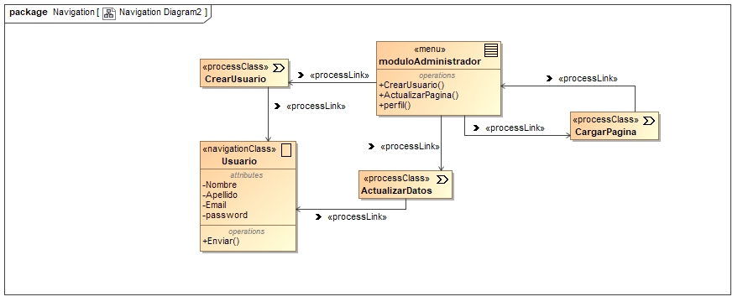

# Figura 6: Modelo navegacional del sprint 1

[Fuente: Elaboración Propia]

#### **Diagrama de actividad**



# Figura 7: Diagrama de actividad ingreso al sistema

[Fuente: Elaboración Propia]



### **Sprint 2: Subsistema de control de camiones y conductores**

#### **Pila de sprint**

|  |  |  |  |  |  |  |  |
| --- | --- | --- | --- | --- | --- | --- | --- |
| ID Historia | Historia de usuario | Tarea | Responsable | Estado | Horas estimadas Totales | Fecha Inicio | Fecha entrega |
| HU-INSC-003 | Registro de desvíos del conductor. | Identificación de colecciones | Luis Alfonso | Planificado | 1d | 01/08/2019 | 07/08/2019 |
| Modelado | Luis Alfonso | Planificado | 1d |
| Codificación | Luis Alfonso | Planificado | 1d |
| Diseño de interfaz | Luis Alfonso | Planificado | 1d |
| Conexión con la base de datos | Luis Alfonso | Planificado | 1d |
| Control de registro | Luis Alfonso | Planificado | 2d |
| Pruebas | Ing. Vladimir Soruco |  |  |
|  |  |  |  |  |  |  |  |
|  |  |  |  |  |  |  |  |
| ID Historia | Historia de usuario | Tarea | Responsable | Estado | Horas estimadas Totales | Fecha Inicio | Fecha entrega |
| HU-INSC-004 | Registro de desvíos o faltas del camión. | Identificación de colecciones | Luis Alfonso | Planificado | 1d | 07/08/2019 | 13/08/2019 |
| Modelado | Luis Alfonso | Planificado | 1d |
| Codificación | Luis Alfonso | Planificado | 1d |
| Diseño de interfaz | Luis Alfonso | Planificado | 1d |
| Conexión con la base de datos | Luis Alfonso | Planificado | 1d |
| Control de registro | Luis Alfonso | Planificado | 2d |
| Pruebas | Ing. Vladimir Soruco |  |  |
|  |  |  |  |  |  |  |  |
| ID Historia | Historia de usuario | Tarea | Responsable | Estado | Horas estimadas Totales | Fecha Inicio | Fecha entrega |
| HU-INSC-005 | Registro de problemas en las vías. | Identificación de colecciones | Luis Alfonso | Planificado | 1d | 13/08/2019 | 19/08/2019 |
| Modelado | Luis Alfonso | Planificado | 1d |
| Codificación | Luis Alfonso | Planificado | 2d |
| Diseño de interfaz | Luis Alfonso | Planificado | 1d |
| Conexión con la base de datos | Luis Alfonso | Planificado | 1d |
| Control de registro | Luis Alfonso | Planificado | 1d |
| Pruebas | Ing. Vladimir Soruco |  |  |
|  |  |  |  |  |  |  |  |
| ID Historia | Historia de usuario | Tarea | Responsable | Estado | Horas estimadas Totales | Fecha Inicio | Fecha entrega |
| HU-INSC-006 | Registro de viajes afectados por problemas en las vías. | Identificación de colecciones | Luis Alfonso | Planificado | 1d | 19/08/2019 | 25/08/2019 |
| Modelado | Luis Alfonso | Planificado | 1d |
| Codificación | Luis Alfonso | Planificado | 2d |
| Diseño de interfaz | Luis Alfonso | Planificado | 1d |
| Conexión con la base de datos | Luis Alfonso | Planificado | 1d |
| Control de registro | Luis Alfonso | Planificado | 1d |
| Pruebas | Ing. Vladimir Soruco |  |  |
|  |  |  |  |  |  |  |  |
| ID Historia | Historia de usuario | Tarea | Responsable | Estado | Horas estimadas Totales | Fecha Inicio | Fecha entrega |
| HU-INSC-007 | Registro de viajes afectados por factores externos | Identificación de colecciones | Luis Alfonso | Planificado | 1d | 25/08/2019 | 31/08/2019 |
| Modelado | Luis Alfonso | Planificado | 1d |
| Codificación | Luis Alfonso | Planificado | 2d |
| Diseño de interfaz | Luis Alfonso | Planificado | 1d |
| Conexión con la base de datos | Luis Alfonso | Planificado | 1d |
| Control de registro | Luis Alfonso | Planificado | 1d |
| Pruebas | Ing. Vladimir Soruco |  |  |
|  |  |  |  |  |  |  |  |
| ID Historia | Historia de usuario | Tarea | Responsable | Estado | Horas estimadas Totales | Fecha Inicio | Fecha entrega |
| HU-INSC-008 | Visualización de gráficos estadísticos para cada camión. | Modelado | Luis Alfonso | Planificado | 1d | 31/08/2019 | 04/09/2019 |
| Diseño de la interfaz | Luis Alfonso | Planificado | 1d |
| Codificación | Luis Alfonso | Planificado | 2d |
| Conexión de base de datos | Luis Alfonso | Planificado | 1d |
| Pruebas | Ing. Vladimir Soruco |  |  |
|  |  |  |  |  |  |  |  |
|  |  |  |  |  |  |  |  |
| ID Historia | Historia de usuario | Tarea | Responsable | Estado | Horas estimadas Totales | Fecha Inicio | Fecha entrega |
| HU-INSC-009 | Registrar incidentes | Identificación de datos y diseño de formularios | Luis Alfonso | Planificado | 1d | 04/09/2019 | 10/09/2019 |
| Modelado | Luis Alfonso | Planificado | 1d |
| Diseño de la interfaz | Luis Alfonso | Planificado | 1d |
| Codificación | Luis Alfonso | Planificado | 2d |
| Conexión de base de datos | Luis Alfonso | Planificado | 1d |
| Control de registro | Luis Alfonso | Planificado | 1d |
| Pruebas | Ing. Vladimir Soruco |  |  |
|  |  |  |  |  |  |  |  |
|  |  |  |  |  |  |  |  |
| ID Historia | Historia de usuario | Tarea | Responsable | Estado | Horas estimadas Totales | Fecha Inicio | Fecha entrega |
| HU-INSC-010 | Registrar accidente con y sin fatalidad | Identificación de datos y diseño de formularios | Luis Alfonso | Planificado | 1d | 10/09/2019 | 16/09/2019 |
| Modelado | Luis Alfonso | Planificado | 1d |
| Diseño de la interfaz | Luis Alfonso | Planificado | 1d |
| Codificación | Luis Alfonso | Planificado | 2d |
| Conexión de base de datos | Luis Alfonso | Planificado | 1d |
| Control de registro | Luis Alfonso | Planificado | 1d |
| Pruebas | Ing. Vladimir Soruco |  |  |
|  |  |  |  |  |  |  |  |
|  |  |  |  |  |  |  |  |
| ID Historia | Historia de usuario | Tarea | Responsable | Estado | Horas estimadas Totales | Fecha Inicio | Fecha entrega |
| HU-INSC-011 | Registrar accidente con baja medica | Identificación de datos y diseño de formularios | Luis Alfonso | Planificado | 1d | 16/09/2019 | 22/09/2019 |
| Modelado | Luis Alfonso | Planificado | 1d |
| Diseño de la interfaz | Luis Alfonso | Planificado | 1d |
| Codificación | Luis Alfonso | Planificado | 2d |
| Conexión de base de datos | Luis Alfonso | Planificado | 1d |
| Control de registro | Luis Alfonso | Planificado | 1d |
| Pruebas | Ing. Vladimir Soruco |  |  |
|  |  |  |  |  |  |  |  |
|  |  |  |  |  |  |  |  |
| ID Historia | Historia de usuario | Tarea | Responsable | Estado | Horas estimadas Totales | Fecha Inicio | Fecha entrega |
| HU-INSC-012 | Visualización de graficas de indicadores finales | Modelado | Luis Alfonso | Planificado | 1d | 22/09/2019 | 26/09/2019 |
| Diseño de la interfaz | Luis Alfonso | Planificado | 1d |
| Codificación | Luis Alfonso | Planificado | 2d |
| Conexión de base de datos | Luis Alfonso | Planificado | 1d |
| Pruebas | Ing. Vladimir Soruco |  |  |
|  |  |  |  |  |  |  |  |
|  |  |  |  |  |  |  |  |
| ID Historia | Historia de usuario | Tarea | Responsable | Estado | Horas estimadas Totales | Fecha Inicio | Fecha entrega |
| HU-INSC-013 | Registro de extintor del camión. | Identificación de datos y diseño de formularios | Luis Alfonso | Planificado | 1d | 26/09/2019 | 02/10/2019 |
| Modelado | Luis Alfonso | Planificado | 1d |
| Diseño de la interfaz | Luis Alfonso | Planificado | 1d |
| Codificación | Luis Alfonso | Planificado | 2d |
| Conexión de base de datos | Luis Alfonso | Planificado | 1d |
| Control de registro | Luis Alfonso | Planificado | 1d |
| Pruebas | Ing. Vladimir Soruco |  |  |
|  |  |  |  |  |  |  |  |
|  |  |  |  |  |  |  |  |
| ID Historia | Historia de usuario | Tarea | Responsable | Estado | Horas estimadas Totales | Fecha Inicio | Fecha entrega |
| HU-INSC-014 | Registro de nuevo viaje para el camión. | Identificación de datos y diseño de formularios | Luis Alfonso | Planificado | 1d | 02/10/2019 | 08/10/2019 |
| Modelado | Luis Alfonso | Planificado | 1d |
| Diseño de la interfaz | Luis Alfonso | Planificado | 1d |
| Codificación | Luis Alfonso | Planificado | 2d |
| Conexión de base de datos | Luis Alfonso | Planificado | 1d |
| Control de registro | Luis Alfonso | Planificado | 1d |
| Pruebas | Ing. Vladimir Soruco |  |  |
|  |  |  |  |  |  |  |  |
| ID Historia | Historia de usuario | Tarea | Responsable | Estado | Horas estimadas Totales | Fecha Inicio | Fecha entrega |
| HU-INSC-015 | Visualizar tabla de detalle de los viajes | Modelado | Luis Alfonso | Planificado | 1d | 08/10/2019 | 12/10/2019 |
| Diseño de la interfaz | Luis Alfonso | Planificado | 1d |
| Codificación | Luis Alfonso | Planificado | 2d |
| Conexión de base de datos | Luis Alfonso | Planificado | 1d |
| Pruebas | Ing. Vladimir Soruco |  |  |

# Tabla 8: Pila de sprint 2

#### **Seguimiento por tareas**

|  |  |  |  |  |  |
| --- | --- | --- | --- | --- | --- |
| HISTORIA | CRONOGRAMA | PLANIFICADO - PENDIENTE | EN PROGRESO | TESTEADO | TERMINADO |
| HU-INSC-003 Registro de desvíos del conductor. | Día 1 | Identificación de colecciones | Identificación de colecciones |  | Identificación de colecciones |
| Día 2 | modelado | modelado |  | modelado |
| Día 3 | Codificación | Codificación | Codificación | Codificación |
| Día 4 | Diseño de interfaz | Diseño de interfaz |  | Diseño de interfaz |
| Día 5 | Conexión con la base de datos | Conexión con la base de datos |  | Conexión con la base de datos |
| Día 6 | Control de registro | Control de registro |  |  |
| Día 7 |  |  | Control de registro | Control de registro |
|  |  |  |  |  |  |
|  |  |  |  |  |  |
| HISTORIA | CRONOGRAMA | PLANIFICADO - PENDIENTE | EN PROGRESO | TESTEADO | TERMINADO |
| HU-INSC-004 Registro de nuevo viaje para el camión. | Día 1 | Identificación de datos y diseño de formularios | Identificación de datos y diseño de formularios |  | Identificación de datos y diseño de formularios |
| Día 2 | modelado | modelado |  | modelado |
| Día 3 | Codificación | Codificación |  |  |
| Día 4 | Diseño de interfaz | Diseño de interfaz | Codificación | Codificación |
| Día 5 | Conexión con la base de datos | Conexión con la base de datos |  | Diseño de interfaz |
| Día 6 | Control de registro | Control de registro |  | Conexión con la base de datos |
| Día 7 |  |  | Control de registro | Control de registro |
|  |  |  |  |  |  |
| HISTORIA | CRONOGRAMA | PLANIFICADO - PENDIENTE | EN PROGRESO | TESTEADO | TERMINADO |
| HU-INSC-005 Registro de desvíos o faltas del camión. | Día 1 | Identificación de colecciones | Identificación de colecciones |  | Identificación de colecciones |
| Día 2 | modelado | modelado |  | modelado |
| Día 3 | Codificación | Codificación | Codificación | Codificación |
| Día 4 | Diseño de interfaz | Diseño de interfaz |  | Diseño de interfaz |
| Día 5 | Conexión con la base de datos | Conexión con la base de datos |  | Conexión con la base de datos |
| Día 6 | Control de registro | Control de registro |  |  |
| Día 7 |  |  | Control de registro | Control de registro |
|  |  |  |  |  |  |
|  |  |  |  |  |  |
| HISTORIA | CRONOGRAMA | PLANIFICADO - PENDIENTE | EN PROGRESO | TESTEADO | TERMINADO |
| HU-INSC-006 Registro de problemas en las vías. | Día 1 | Identificación de colecciones | Identificación de colecciones |  | Identificación de colecciones |
| Día 2 | modelado | modelado |  | modelado |
| Día 3 | Codificación | Codificación |  |  |
| Día 4 | Diseño de interfaz | Diseño de interfaz | Codificación | Codificación |
| Día 5 | Conexión con la base de datos | Conexión con la base de datos |  | Diseño de interfaz |
| Día 6 | Control de registro | Control de registro |  | Conexión con la base de datos |
| Día 7 |  |  | Control de registro | Control de registro |
|  |  |  |  |  |  |
|  |  |  |  |  |  |
| HISTORIA | CRONOGRAMA | PLANIFICADO - PENDIENTE | EN PROGRESO | TESTEADO | TERMINADO |
| HU-INSC-007 Registro de viajes afectados por problemas en las vías. | Día 1 | Identificación de colecciones | Identificación de colecciones |  | Identificación de colecciones |
| Día 2 | modelado | modelado |  | modelado |
| Día 3 | Codificación | Codificación |  |  |
| Día 4 | Diseño de interfaz | Diseño de interfaz | Codificación | Codificación |
| Día 5 | Conexión con la base de datos | Conexión con la base de datos |  | Diseño de interfaz |
| Día 6 | Control de registro | Control de registro |  | Conexión con la base de datos |
| Día 7 |  |  | Control de registro | Control de registro |
|  |  |  |  |  |  |
|  |  |  |  |  |  |
| HISTORIA | CRONOGRAMA | PLANIFICADO - PENDIENTE | EN PROGRESO | TESTEADO | TERMINADO |
| HU-INSC-008 Registro de viajes afectados por factores externos | Día 1 | Identificación de colecciones | Identificación de colecciones |  | Identificación de colecciones |
| Día 2 | modelado | modelado |  | modelado |
| Día 3 | Codificación | Codificación |  |  |
| Día 4 | Diseño de interfaz | Diseño de interfaz | Codificación | Codificación |
| Día 5 | Conexión con la base de datos | Conexión con la base de datos |  | Diseño de interfaz |
| Día 6 | Control de registro | Control de registro |  | Conexión con la base de datos |
| Día 7 |  |  | Control de registro | Control de registro |
|  |  |  |  |  |  |
|  |  |  |  |  |  |
| HISTORIA | CRONOGRAMA | PLANIFICADO - PENDIENTE | EN PROGRESO | TESTEADO | TERMINADO |
| HU-INSC-009 Visualización de gráficos estadísticos para cada camión. | Día 1 | modelado | modelado |  |  |
| Día 2 | Diseño de interfaz | Diseño de interfaz |  | modelado |
| Día 3 | Codificación | Codificación |  | Diseño de interfaz |
| Día 4 |  | Codificación | Codificación | Codificación |
| Día 5 | Conexión con la base de datos | Conexión con la base de datos |  | Conexión con la base de datos |
|  |  |  |  |  |  |
|  |  |  |  |  |  |
| HISTORIA | CRONOGRAMA | PLANIFICADO - PENDIENTE | EN PROGRESO | TESTEADO | TERMINADO |
| HU-INSC-010 Registrar incidentes | Día 1 | Identificación de datos y diseño de formularios | Identificación de datos y diseño de formularios |  | Identificación de datos y diseño de formularios |
| Día 2 | modelado | modelado |  | modelado |
| Día 3 | Codificación | Codificación |  |  |
| Día 4 |  | Codificación | Codificación | Codificación |
| Día 5 | Diseño de interfaz | Diseño de interfaz |  | Diseño de interfaz |
| Día 6 | Conexión con la base de datos | Conexión con la base de datos |  | Conexión con la base de datos |
| Día 7 | Control de registro | Control de registro | Control de registro | Control de registro |
|  |  |  |  |  |  |
|  |  |  |  |  |  |
| HISTORIA | CRONOGRAMA | PLANIFICADO - PENDIENTE | EN PROGRESO | TESTEADO | TERMINADO |
| HU-INSC-011 Registrar accidente con y sin fatalidad | Día 1 | Identificación de datos y diseño de formularios | Identificación de datos y diseño de formularios |  | Identificación de datos y diseño de formularios |
| Día 2 | modelado | modelado |  | modelado |
| Día 3 | Codificación | Codificación |  |  |
| Día 4 | Diseño de interfaz | Diseño de interfaz | Codificación | Codificación |
| Día 5 | Conexión con la base de datos | Conexión con la base de datos |  | Diseño de interfaz |
| Día 6 | Control de registro | Control de registro |  | Conexión con la base de datos |
| Día 7 |  |  | Control de registro | Control de registro |
|  |  |  |  |  |  |
|  |  |  |  |  |  |
| HISTORIA | CRONOGRAMA | PLANIFICADO - PENDIENTE | EN PROGRESO | TESTEADO | TERMINADO |
| HU-INSC-012 Registrar accidente con baja medica | Día 1 | Identificación de datos y diseño de formularios | Identificación de datos y diseño de formularios |  | Identificación de datos y diseño de formularios |
| Día 2 | modelado | modelado |  | modelado |
| Día 3 | Codificación | Codificación |  |  |
| Día 4 | Diseño de interfaz | Diseño de interfaz | Codificación | Codificación |
| Día 5 | Conexión con la base de datos | Conexión con la base de datos |  | Diseño de interfaz |
| Día 6 | Control de registro | Control de registro |  | Conexión con la base de datos |
| Día 7 |  |  | Control de registro | Control de registro |
|  |  |  |  |  |  |
|  |  |  |  |  |  |
| HISTORIA | CRONOGRAMA | PLANIFICADO - PENDIENTE | EN PROGRESO | TESTEADO | TERMINADO |
| HU-INSC-013 Visualización de graficas de indicadores finales | Día 1 | modelado | modelado |  |  |
| Día 2 | Diseño de interfaz | Diseño de interfaz |  | modelado |
| Día 3 | Codificación | Codificación |  | Diseño de interfaz |
| Día 4 |  | Codificación | Codificación | Codificación |
| Día 5 | Conexión con la base de datos | Conexión con la base de datos |  | Conexión con la base de datos |
|  |  |  |  |  |  |
| HISTORIA | CRONOGRAMA | PLANIFICADO - PENDIENTE | EN PROGRESO | TESTEADO | TERMINADO |
| HU-INSC-014 Registro de extintor del camión. | Día 1 | Identificación de datos y diseño de formularios | Identificación de datos y diseño de formularios |  | Identificación de datos y diseño de formularios |
| Día 2 | modelado | modelado |  | modelado |
| Día 3 | Codificación | Codificación |  |  |
| Día 4 | Diseño de interfaz | Diseño de interfaz | Codificación | Codificación |
| Día 5 | Conexión con la base de datos | Conexión con la base de datos |  | Diseño de interfaz |
| Día 6 | Control de registro | Control de registro |  | Conexión con la base de datos |
| Día 7 |  |  | Control de registro | Control de registro |
|  |  |  |  |  |  |
| HISTORIA | CRONOGRAMA | PLANIFICADO - PENDIENTE | EN PROGRESO | TESTEADO | TERMINADO |
| HU-INSC-015 Visualizar tabla de detalle de los viajes | Día 1 | modelado | modelado |  |  |
| Día 2 | Diseño de interfaz | Diseño de interfaz |  | modelado |
| Día 3 | Codificación | Codificación |  | Diseño de interfaz |
| Día 4 |  | Codificación | Codificación | Codificación |
| Día 5 | Conexión con la base de datos | Conexión con la base de datos |  | Conexión con la base de datos |

# Tabla 9: Seguimiento por tareas del sprint 2

#### **Diagrama de casos de uso**



# Figura 8: Diagrama de casos de uso del sprint 2

[Fuente: Elaboración Propia]

#### **Descripción de casos de uso**

|  |  |  |  |
| --- | --- | --- | --- |
| ID | HU-INSC-003 | | |
| Caso de uso | Registro de desvíos del conductor. | | |
| Actores | Operador | | |
| Dependencias | HU-INSC-001 : Control de Acceso al sistema web | | |
| Propósito | Registra el estado del conductor antes del viaje | | |
| Resumen | Realiza un registro del estado actual del conductor para concluir si es hábil para el viaje. | | |
| Precondiciones | Es necesario iniciar sesión. | | |
| Flujo básico | | | |
| Acción del actor | | | Sistema |
| 1. Ingresa a la opción de control - indicadores - intermedios | | | 2.Muestra el formulario de registro de desvíos del conductor. |
| 3. Llena el formulario con los datos del conductor del camión. | | | 4. Almacena los datos registrados. |
| 5. Finaliza el registro. | | | 6. Genera vista en porcentaje con los datos introducidos en el formulario para un conductor. |
|  | | | 7. Muestra la opción de generar un pdf con los datos almacenados. |
| Post Condición | Se crea el registro de desvió para el conductor | | |
| Flujo alternativo | Paso | Acción | |
| 5a. | Habilita al conductor para el viaje. | |
| 5b. | Se niega al conductor para el viaje. | |
| Requisitos especiales | El conductor debe estar presente para el llenado del formulario. | | |
|  |  |  |  |
|  |  |  |  |
| ID | HU-INSC-004 | | |
| Caso de uso | Registro de nuevo viaje para el camión. | | |
| Actores | Operador | | |
| Dependencias | HU-INSC-001: Control de Acceso al sistema web. HU-INSC-003 : Registro de desvíos del conductor | | |
| Propósito | Registrar una nueva ruta de viaje para un camión. | | |
| Resumen | Realiza el registro de una ruta para un camión, dando a conocer el origen y el destino del mismo. | | |
| Precondiciones | Es necesario realizar el registro del conductor para realizar este caso de uso. | | |
| Flujo básico | | | |
| Acción del actor | | | Sistema |
| 1. Ingresa a la opción de control - controlar estado del camión | | | 2.Muestra el formulario de registro de nuevo viaje del camión. |
| 3. Llena el formulario con los datos de la ruta del viaje. | | | 4. Almacena los datos registrados. |
| 5. Finaliza el registro. | | | 6. Genera vista en tabla con los datos introducidos en el formulario para un camión. |
|  | | | 7. Muestra la opción de generar un pdf con los datos almacenados. |
| Post Condición |  | | |
| Flujo alternativo | Paso | Acción | |
| 4a. | Se comprueba los datos introducidos, en caso de un error se vuelve a generar el formulario para realizar el paso 3 nuevamente. | |
| 5a. | Habilita al camión para el viaje. | |
| 5b. | Se niega al camión para el viaje. | |
| Requisitos especiales | La ruta debe estar identificada en la base de datos. | | |
|  |  |  |  |
|  |  |  |  |
| ID | HU-INSC-005 | | |
| Caso de uso | Registro de desvíos o faltas del camión. | | |
| Actores | Operador | | |
| Dependencias | HU-INSC-001: Control de Acceso al sistema web.  HU-INSC-003: Registro de desvíos del conductor.  HU-INSC-004: Registro de nuevo viaje para el camión. | | |
| Propósito | Registra el estado actual del camión antes y durante el viaje. | | |
| Resumen | Realiza el registro del camión toman datos de su estado actual antes de partir y durante el viaje. | | |
| Precondiciones | Es necesario realizar el registro del conductor para realizar este caso de uso. | | |
| Flujo básico | | | |
| Acción del actor | | | Sistema |
| 1. Ingresa a la opción de control - indicadores - intermedios | | | 2.Muestra el formulario de registro para faltas del camión. |
| 3. Llena el formulario con los datos necesarios. | | | 4. Almacena los datos registrados. |
| 5. Finaliza el registro. | | | 6. Genera vista en porcentaje con los datos introducidos en el formulario para un camión. |
|  | | | 7. Muestra la opción de generar un pdf con los datos almacenados. |
| Post Condición | Se crea el registro de desvió para el camión. | | |
| Flujo alternativo | Paso | Acción | |
| 5a. | Habilita al camión para el viaje | |
| 5b. | Se niega el viaje al camión por cuestiones de seguridad. | |
| Requisitos especiales | El camión debe presentarse para el registro del formulario. | | |
|  |  |  |  |
|  |  |  |  |
| ID | HU-INSC-006 | | |
| Caso de uso | Registro de problemas en las vías. | | |
| Actores | Operador | | |
| Dependencias | HU-INSC-001 : Control de Acceso al sistema web | | |
| Propósito | Registrar los problemas en las vías durante el viaje | | |
| Resumen | Realiza un registro de problemas por los cuales allá sido afectado las horas de exposición durante el viaje y por el cual el camión demoro en su llegada a su destino. | | |
| Precondiciones | Es necesario que el camión este de viaje. | | |
| Flujo básico | | | |
| Acción del actor | | | Sistema |
| 1. Ingresa a la opción de control - indicadores - intermedios | | | 2.Muestra el formulario de registro para problemas en las vías. |
| 3. Llena el formulario con los datos necesarios. | | | 4. Almacena los datos registrados. |
| 5. Finaliza el registro. | | | 6. Genera vista en porcentaje con los datos introducidos en el formulario para un camión. |
|  | | | 7. Muestra la opción de generar un pdf con los datos almacenados. |
| Post Condición |  | | |
| Flujo alternativo | Paso | Acción | |
| 1a. | Si no hay problemas en las vías, no se registra en el formulario. | |
| Requisitos especiales | Solo se llena el formulario en caso de que el viaje tenga problemas en las vías | | |
|  |  |  |  |
|  |  |  |  |
| ID | HU-INSC-007 | | |
| Caso de uso | Registro de viajes afectados por problemas en las vías. | | |
| Actores | Operador | | |
| Dependencias | HU-INSC-001 : Control de Acceso al sistema web HU-INSC-006 : Registro de problemas en las vías | | |
| Propósito | Registrar a detalle el estado del viaje en tiempo real para indicar el perjuicio que se encontró en la vía | | |
| Resumen | Realiza una descripción del estado del viaje y por el cual se tuvo más horas de exposición | | |
| Precondiciones | Es necesario registrar un problema en la vía para que este caso de uso esté disponible. | | |
| Flujo básico | | | |
| Acción del actor | | | Sistema |
| 1. Ingresa a la opción de control - indicadores - intermedios | | | 2.Muestra el formulario de registro de viajes afectados por problemas en las vías. |
| 3. Llena el formulario con los datos necesarios. | | | 4. Almacena los datos registrados. |
| 5. Finaliza el registro. | | | 6. Genera vista en porcentaje con los datos introducidos en el formulario para un camión. |
|  | | | 7. Muestra la opción de generar un pdf con los datos almacenados. |
| Post Condición |  | | |
| Flujo alternativo | Paso | Acción | |
| 1a. | Si no hay registrados problemas en las vías esta opción se queda inhabilitada para su uso. | |
| Requisitos especiales | Se debe de registrar este caso de uso en caso de que exista algún problema durante el viaje. | | |
|  |  |  |  |
|  |  |  |  |
| ID | HU-INSC-008 | | |
| Caso de uso | Registro de viajes afectados por factores externos | | |
| Actores | Operador | | |
| Dependencias | HU-INSC-001: Control de Acceso al sistema web  HU-INSC-006: Registro de problemas en las vías | | |
| Propósito | Registrar los viajes afectados cuando fueron afectados por factores externos. | | |
| Resumen | Realiza un registro de los factores externos que afectaron el viaje. | | |
| Precondiciones | Es necesario registrar un problema en la vía para que este caso de uso esté disponible. | | |
| Flujo básico | | | |
| Acción del actor | | | Sistema |
| 1. Ingresa a la opción de control - indicadores - intermedios | | | 2.Muestra el formulario de registro de viajes afectados por factores externos |
| 3. Llena el formulario con los datos necesarios. | | | 4. Almacena los datos registrados. |
| 5. Finaliza el registro. | | | 6. Genera vista en porcentaje con los datos introducidos en el formulario para un camión. |
|  | | | 7. Muestra la opción de generar un pdf con los datos almacenados. |
| Post Condición |  | | |
| Flujo alternativo | Paso | Acción | |
| 1a. | Si no hay registrados problemas en las vías esta opción se queda inhabilitada para su uso. | |
| Requisitos especiales | Se debe de registrar este caso de uso si es que se presenta algún factor externo que interrumpió el viaje y que fue considerado como un problema vial. | | |
|  |  |  |  |
|  |  |  |  |
| ID | HU-INSC-009 | | |
| Caso de uso | Visualización de gráficos estadísticos para cada camión. | | |
| Actores | Operador | | |
| Dependencias | HU-INSC-001 : Control de Acceso al sistema web HU-INSC-004 : Registro de nuevo viaje para el camión. | | |
| Propósito | Mostrar los gráficos estadísticos de los registros elaborados para un camión. | | |
| Resumen | Se puede visualizar todos los gráficos estadísticos que hayan tenido algún registro para un determinado camión, y se cuenta con un generador de reportes y buscador de fechas para un mejor control. | | |
| Precondiciones | Solo se mostraran los gráficos si se crea algún registro para un camión. | | |
| Flujo básico | | | |
| Acción del actor | | | Sistema |
| 1. Ingresa a la opción de control - indicadores - intermedios | | | 2. Muestra la vista de todos los gráficos disponibles para un camión. |
| 3. Selecciona un grafico | | | 4. Genera los datos de la base de datos para la vista de grafico estadístico. |
| 5. Busca por rango de fechas en el buscador. | | | 6. Muestra los datos solicitados en el rango de fecha pedido. |
| 7. Solicita reporte. | | | 8. Genera el reporteen PDF |
| 9. El operador imprimir el reporte | | |  |
| Post Condición |  | | |
| Flujo alternativo | Paso | Acción | |
| 9a. | Imprimir más informes, el operador genera todos los reportes necesarios de cada estadística para imprimirlo retornando a la acción 1 | |
| 5a. | No busca por fechas pero se muestra una estadística actual. | |
| Requisitos especiales | Los gráficos estadísticos solo serán visibles cuando existan datos que mostrar que fueron registrados en la base de datos. | | |
|  |  |  |  |
|  |  |  |  |
| ID | HU-INSC-010 | | |
| Caso de uso | Registrar incidentes | | |
| Actores | Operador | | |
| Dependencias | HU-INSC-001 : Control de Acceso al sistema web | | |
| Propósito | Registrar los incidentes que tuvo el camión durante el trayecto del viaje. | | |
| Resumen | Realiza el registro de los incidentes que tuvo el camión, dando a conocer todos los factores por los cuales ocurrió el incidente y detallando el incidente. | | |
| Precondiciones | Se hará uso de este caso de uso en caso de que exista algún incidente. | | |
| Flujo básico | | | |
| Accion del actor | | | Sistema |
| 1. Ingresa a la opción de control - indicadores - finales | | | 2. Muestra el formulario de registro de incidentes. |
| 3. Llena los datos necesarios en el formulario. | | | 4. Verifica que los datos se hallan introducidos de manera correcta. |
| 5. Finaliza el registro. | | | 6. Genera vista en porcentaje con los datos introducidos en el formulario para un camión. |
|  | | | 7. Muestra la opción de generar un pdf con los datos almacenados. |
| Post Condición |  | | |
| Flujo alternativo | Paso | Acción | |
| 1a. | Si no hay incidentes en las vías esta opción se queda inhabilitada para su uso. | |
| Requisitos especiales | Se debe de usar este caso de uso solo cuando exista un incidente. | | |
|  |  |  |  |
|  |  |  |  |
| ID | HU-INSC-011 | | |
| Caso de uso | Registrar accidente con y sin fatalidad | | |
| Actores | Operador | | |
| Dependencias | HU-INSC-001 : Control de Acceso al sistema web HU-INSC-010 : Registrar incidentes. | | |
| Propósito | Registrar accidentes con y sin fatalidad que se presentaron durante el viaje. | | |
| Resumen | Realiza un registro detallado de un accidente, dando a conocer el estado de salud del conductor | | |
| Precondiciones | Se debe de registrar algún incidente para que este caso de uso sea habilitado. | | |
| Flujo básico | | | |
| Acción del actor | | | Sistema |
| 1. Ingresa a la opción de control - indicadores - finales | | | 2. Muestra el formulario de registro de accidente con y sin fatalidad. |
| 3. Llena los datos necesarios en el formulario. | | | 4. Verifica que los datos se hallan introducidos de manera correcta. |
| 5. Finaliza el registro. | | | 6. Genera vista en porcentaje con los datos introducidos en el formulario para un camión. |
|  | | | 7. Muestra la opción de generar un pdf con los datos almacenados. |
| Post Condición |  | | |
| Flujo alternativo | Paso | Acción | |
| 1a. | Si no hay incidentes en las vías esta opción se queda inhabilitada para su uso. | |
| Requisitos especiales | Se hace uso de este caso de uso solo cuando exista algún incidente | | |
|  |  |  |  |
|  |  |  |  |
| ID | HU-INSC-012 | | |
| Caso de uso | Registrar accidente con baja medica | | |
| Actores | Operador | | |
| Dependencias | HU-INSC-001 : Control de Acceso al sistema web HU-INSC-010 : Registrar incidentes. | | |
| Propósito | Registra los accidentes donde se tenga que dar baja médica. | | |
| Resumen | Realiza el registro del formulario de baja médica para el conductor cuando este allá sufrido un accidente fuerte. | | |
| Precondiciones | HU-INSC-001 : Control de Acceso al sistema web HU-INSC-009 : Registrar incidentes. | | |
| Flujo básico | | | |
| Acción del actor | | | Sistema |
| 1. Ingresa a la opción de control - indicadores - finales | | | 2. Muestra el formulario de registrar accidente con baja médica. |
| 3. Llena los datos necesarios en el formulario. | | | 4. Verifica que los datos se hallan introducidos de manera correcta. |
| 5. Finaliza el registro. | | | 6. Genera vista en porcentaje con los datos introducidos en el formulario para un camión. |
|  | | | 7. Muestra la opción de generar un pdf con los datos almacenados. |
| Post Condición |  | | |
| Flujo alternativo | Paso | Acción | |
| 1a. | Si no hay incidentes en las vías esta opción se queda inhabilitada para su uso. | |
| Requisitos especiales | Se hace uso de este caso de uso solo cuando exista algún incidente | | |
|  |  |  |  |
|  |  |  |  |
| ID | HU-INSC-013 | | |
| Caso de uso | Visualización de graficas de indicadores finales | | |
| Actores | Operador | | |
| Dependencias | HU-INSC-001 : Control de Acceso al sistema web | | |
| Propósito | Mostrar los gráficos estadísticos de los registros elaborados para los indicadores finales. | | |
| Resumen | Se puede visualizar todos los gráficos estadísticos que hayan tenido algún registro para un determinado camión, y se cuenta con un generador de reportes y buscador de fechas para un mejor control. | | |
| Precondiciones | Solo se mostraran los gráficos si se crea algún registro para un camión. | | |
| Flujo básico | | | |
| Acción del actor | | | Sistema |
| 1. Ingresa a la opción de control - indicadores - finales | | | 2. Muestra la vista de todos los gráficos disponibles para un camión. |
| 3. Selecciona un grafico | | | 4. Genera los datos de la base de datos para la vista de grafico estadístico. |
| 5. Busca por rango de fechas en el buscador. | | | 6. Muestra los datos solicitados en el rango de fecha pedido. |
| 7. Solicita reporte. | | | 8. Genera el reporteen PDF |
| 9. El operador imprimir el reporte | | |  |
| Post Condición |  | | |
| Flujo alternativo | Paso | Acción | |
| 9a. | Imprimir más informes, el operador genera todos los reportes necesarios de cada estadística para imprimirlo retornando a la acción 1 | |
| 5a. | No busca por fechas pero se muestra una estadística actual. | |
| Requisitos especiales | Los gráficos estadísticos solo serán visibles cuando allá datos que mostrar que fueron registrados en la base de datos. | | |
|  |  |  |  |
|  |  |  |  |
| ID | HU-INSC-014 | | |
| Caso de uso | Registro de extintor del camión. | | |
| Actores | Operador | | |
| Dependencias | HU-INSC-001 : Control de Acceso al sistema web HU-INSC-004 : Registro de nuevo viaje para el camión. | | |
| Propósito | Registrar las condiciones del extintor del camión. | | |
| Resumen | Realiza el registro del extintor reconociendo el estado en el que se encuentra para realizar el viaje. | | |
| Precondiciones | Solo se evaluara al extintor cuando un camión este programado para realizar un viaje. | | |
| Flujo básico | | | |
| Acción del actor | | | Sistema |
| 1. Ingresa a la opción de control - Extintores | | | 2. Muestra el formulario de registrar extintor. |
| 3. Llena los datos necesarios en el formulario. | | | 4. Verifica que los datos se hallan introducidos de manera correcta. |
| 5. Finaliza el registro. | | | 6. Genera vista en tabla con los datos introducidos en el formulario para un camión. |
|  | | | 7. Muestra la opción de generar un pdf con los datos almacenados. |
| Post Condición |  | | |
| Flujo alternativo | Paso | Acción | |
| 1a. | Si no hay registro de nuevo viaje esta opción se descarta y las que le siguen igual. | |
| 5a. | Si no es apto para el viaje, finaliza el registro y no se aprueba su viaje | |
| Requisitos especiales | El extintor debe estar en excelentes condiciones para validar el viaje del camión. | | |
|  |  |  |  |
|  |  |  |  |
| ID | HU-INSC-015 | | |
| Caso de uso | Visualizar tabla de detalle de los viajes | | |
| Actores | Operador - Monet | | |
| Dependencias | HU-INSC-004 : Registro de nuevo viaje para el camión. | | |
| Propósito | Ver en pantalla una tabla detallada del viaje y sus rutas de un camión | | |
| Resumen | Se puede ver en pantalla la tabla detallada con todos los datos registrados para que el camión realice su viaje. | | |
| Precondiciones |  | | |
| Flujo básico | | | |
| Acción del actor | | | Sistema |
| 1. Ingresa a la opción de control - Controlar estado del camión. | | | 2. Muestra la tabla detallada con la ruta que recorrerá el camión. |
| 3. Selecciona el botón en la columna de excesos. | | | 4. Genera los datos de los excesos registrados en Monet. |
| 5. Solicita informe de excesos. | | | 6. Genera informe en pdf |
| 7. Selecciona el botón en la columna Horario inapropiado | | | 8. Genera los datos de los horarios inapropiados registrados en Monet. |
| 9. Solicita informe de Horario inapropiado. | | | 10. Genera informe en pdf. |
| 11. Selecciona el botón de eliminar | | | 12. Se elimina esa ruta creada para el nuevo viaje. |
| Post Condición |  | | |
| Flujo alternativo | Paso | Acción | |
| 4a. | Si el viaje no única no se muestra ningún dato desde Monet. | |
| 6a. | Si no inicia el viaje no hay informe que generar. | |
| 4a. | Si no se registra horarios inapropiados no se muestra datos desde Monet. | |
| 6a. | Si no hay datos de horarios inapropiados no se genera el pdf. | |
| 11a. | Se elimina la ruta fijada si el camión no va a partir. | |
| Requisitos especiales | Es muy necesario que Monet otorgue los datos para la vista en tabla. | | |

# Tabla 10: Descripción de casos de uso del sprint 2

#### **Modelo navegacional**

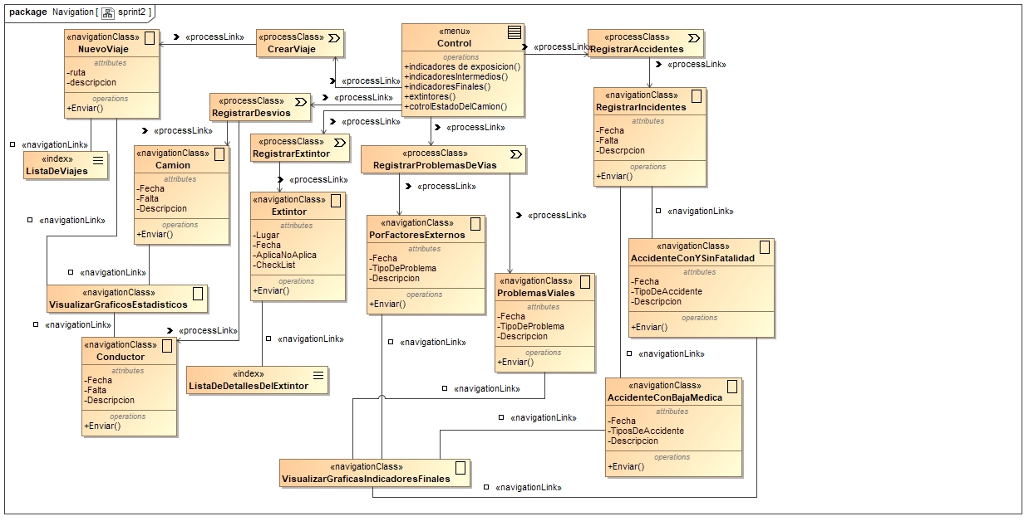

# Figura 9: Modelo navegacional del sprint 2

[Fuente: Elaboración Propia]

#### **Diagrama de actividad**



# Figura 10: Diagrama de actividad de registro del viaje

[Fuente: Elaboración Propia]



# Figura 11: Diagrama de actividad registro de faltas o desvíos del camión y conductor

[Fuente: Elaboración Propia]



# Figura 12: Diagrama de actividad registro de problemas en las vías

[Fuente: Elaboración Propia]



# Figura 13: Diagrama de actividad registro incidentes

[Fuente: Elaboración Propia]

### **Sprint 3: Subsistema de indicadores de exposición**

#### **Pila de sprint**

|  |  |  |  |  |  |  |  |
| --- | --- | --- | --- | --- | --- | --- | --- |
| ID Historia | Historia de usuario | Tarea | Responsable | Estado | Horas estimadas Totales | Fecha Inicio | Fecha entrega |
| HU-INSC-016 | Control de faltas de velocidad | Identificación de datos y diseño de tablas | Luis Alfonso | Planificado | 1d | 12/10/2019 | 20/10/2019 |
| modelado | Luis Alfonso | Planificado | 1d |
| Codificación | Luis Alfonso | Planificado | 1d |
| Conexión de interfaz móvil | Luis Alfonso | Planificado | 2d |
| Conexión de base de datos | Luis Alfonso | Planificado | 1d |
| Consulta a la base de datos | Luis Alfonso | Planificado | 1d |
| Control de notificaciones | Luis Alfonso | Planificado | 2d |
| Pruebas | Ing. Vladimir Soruco |  |  |
|  |  |  |  |  |  |  |  |
|  |  |  |  |  |  |  |  |
| ID Historia | Historia de usuario | Tarea | Responsable | Estado | Horas estimadas Totales | Fecha Inicio | Fecha entrega |
| HU-INSC-017 | Visualizar tabla general de indicadores de exposición. | Modelado | Luis Alfonso | Planificado | 1d | 20/10/2019 | 24/10/2019 |
| Diseño de la interfaz | Luis Alfonso | Planificado | 1d |
| Codificación | Luis Alfonso | Planificado | 2d |
| Conexión de base de datos | Luis Alfonso | Planificado | 1d |
| Pruebas | Ing. Vladimir Soruco |  |  |
|  |  |  |  |  |  |  |  |
|  |  |  |  |  |  |  |  |
| ID Historia | Historia de usuario | Tarea | Responsable | Estado | Horas estimadas Totales | Fecha Inicio | Fecha entrega |
| HU-INSC-018 | Visualización estadística de kilometraje por camión. | Identificación de datos y diseño de estadísticas | Luis Alfonso | Planificado | 1d | 24/10/2019 | 01/11/2019 |
| Modelado | Luis Alfonso | Planificado | 1d |
| Diseño de la interfaz | Luis Alfonso | Planificado | 1d |
| Identificación de datos de Monnet |  |  | 2d |
| Codificación | Luis Alfonso | Planificado | 3d |
| Consulta a la base de datos | Luis Alfonso | Planificado | 1d |
| Pruebas | Ing. Vladimir Soruco |  |  |
|  |  |  |  |  |  |  |  |
|  |  |  |  |  |  |  |  |
| ID Historia | Historia de usuario | Tarea | Responsable | Estado | Horas estimadas Totales | Fecha Inicio | Fecha entrega |
| HU-INSC-019 | Visualización estadística de las horas de exposición. | Identificación de datos y diseño de estadísticas | Luis Alfonso | Planificado | 1d | 01/11/2019 | 09/11/2019 |
| Modelado | Luis Alfonso | Planificado | 1d |
| Diseño de la interfaz | Luis Alfonso | Planificado | 1d |
| Identificación de datos de Monnet |  |  | 2d |
| Codificación | Luis Alfonso | Planificado | 3d |
| Consulta a la base de datos | Luis Alfonso | Planificado | 1d |
| Pruebas | Ing. Vladimir Soruco |  |  |
|  |  |  |  |  |  |  |  |
|  |  |  |  |  |  |  |  |
| ID Historia | Historia de usuario | Tarea | Responsable | Estado | Horas estimadas Totales | Fecha Inicio | Fecha entrega |
| HU-INSC-020 | Visualizacion de estadisticas de cantidad de viajes por camion. | Modelado | Luis Alfonso | Planificado | 1d | 09/11/2019 | 13/11/2019 |
| Diseño de la interfaz | Luis Alfonso | Planificado | 1d |
| Codificación | Luis Alfonso | Planificado | 2d |
| Conexión de base de datos | Luis Alfonso | Planificado | 1d |
| Pruebas | Ing. Vladimir Soruco |  |  |
|  |  |  |  |  |  |  |  |
|  |  |  |  |  |  |  |  |
| ID Historia | Historia de usuario | Tarea | Responsable | Estado | Horas estimadas Totales | Fecha Inicio | Fecha entrega |
| HU-INSC-021 | Mostrar cantidad de viajes por ruta | Modelado | Luis Alfonso | Planificado | 1d | 13/11/2019 | 17/11/2019 |
| Diseño de la interfaz | Luis Alfonso | Planificado | 1d |
| Codificación | Luis Alfonso | Planificado | 2d |
| Conexión de base de datos | Luis Alfonso | Planificado | 1d |
| Pruebas | Ing. Vladimir Soruco |  |  |

# Tabla 11: Pila de sprint 3

#### **Seguimiento por tareas**

|  |  |  |  |  |  |
| --- | --- | --- | --- | --- | --- |
| HISTORIA | CRONOGRAMA | PLANIFICADO - PENDIENTE | EN PROGRESO | TESTEADO | TERMINADO |
| HU-INSC-016 Control de faltas de velocidad | Día 1 | Identificación de datos y diseño de colecciones | Identificación de datos y diseño de colecciones |  | Identificación de datos y diseño de colecciones |
| Día 2 | modelado | modelado |  | modelado |
| Día 3 | Codificación | Codificación | Codificación | Codificación |
| Día 4 | Conexión de interfaz móvil | Conexión de interfaz móvil |  |  |
| Día 5 |  |  | Conexión de interfaz móvil | Conexión de interfaz móvil |
| Día 6 | Conexión con la base de datos | Conexión con la base de datos |  | Conexión con la base de datos |
| Día 7 | Consulta a la base de datos | Consulta a la base de datos | Consulta a la base de datos | Consulta a la base de datos |
| Día 8 | Control de notificaciones | Control de notificaciones |  |  |
| Día 9 |  | Control de notificaciones | Control de notificaciones | Control de notificaciones |
|  |  |  |  |  |  |
| HISTORIA | CRONOGRAMA | PLANIFICADO - PENDIENTE | EN PROGRESO | TESTEADO | TERMINADO |
| HU-INSC-017 Visualizar tabla general de indicadores de exposicion. | Día 1 | modelado | modelado |  |  |
| Día 2 | Diseño de interfaz | Diseño de interfaz |  | modelado |
| Día 3 | Codificación | Codificación |  | Diseño de interfaz |
| Día 4 |  | Codificación | Codificación | Codificación |
| Día 5 | Conexión con la base de datos | Conexión con la base de datos |  | Conexión con la base de datos |
|  |  |  |  |  |  |
|  |  |  |  |  |  |
| HISTORIA | CRONOGRAMA | PLANIFICADO - PENDIENTE | EN PROGRESO | TESTEADO | TERMINADO |
| HU-INSC-018 Visualización estadística de kilometraje por camión. | Día 1 | Identificación de datos y diseño de estadísticas | Identificación de datos y diseño de estadísticas |  | Identificación de datos y diseño de estadísticas |
| Día 2 | modelado | modelado |  | modelado |
| Día 3 | Diseño de interfaz | Diseño de interfaz |  |  |
| Día 4 | Identificación de datos de Monnet | Identificación de datos de Monnet |  | Diseño de interfaz |
| Día 5 |  | Identificación de datos de Monnet |  | Identificación de datos de Monnet |
| Día 6 | Codificación | Codificación |  |  |
| Día 7 |  | Codificación |  |  |
| Día 8 |  |  | Codificación | Codificación |
| Día 9 | Consulta a la base de datos | Consulta a la base de datos |  | Consulta a la base de datos |
|  |  |  |  |  |  |
| HISTORIA | CRONOGRAMA | PLANIFICADO - PENDIENTE | EN PROGRESO | TESTEADO | TERMINADO |
| HU-INSC-019 Visualización estadística de las horas de exposición. | Día 1 | Identificación de datos y diseño de estadísticas | Identificación de datos y diseño de estadísticas |  | Identificación de datos y diseño de estadísticas |
| Día 2 | modelado | modelado |  | modelado |
| Día 3 | Diseño de interfaz | Diseño de interfaz |  |  |
| Día 4 | Identificación de datos de Monnet | Identificación de datos de Monnet |  | Diseño de interfaz |
| Día 5 |  | Identificación de datos de Monnet |  | Identificación de datos de Monnet |
| Día 6 | Codificación | Codificación |  |  |
| Día 7 |  | Codificación |  |  |
| Día 8 |  |  | Codificación | Codificación |
| Día 9 | Consulta a la base de datos | Consulta a la base de datos |  | Consulta a la base de datos |
|  |  |  |  |  |  |
| HISTORIA | CRONOGRAMA | PLANIFICADO - PENDIENTE | EN PROGRESO | TESTEADO | TERMINADO |
| HU-INSC-020 Visualización de estadísticas de cantidad de viajes por camión. | Día 1 | modelado | modelado |  |  |
| Día 2 | Diseño de interfaz | Diseño de interfaz |  | modelado |
| Día 3 | Codificación | Codificación |  | Diseño de interfaz |
| Día 4 |  | Codificación | Codificación | Codificación |
| Día 5 | Conexión con la base de datos | Conexión con la base de datos |  | Conexión con la base de datos |
|  |  |  |  |  |  |
| HISTORIA | CRONOGRAMA | PLANIFICADO - PENDIENTE | EN PROGRESO | TESTEADO | TERMINADO |
| HU-INSC-021 Mostrar cantidad de viajes por ruta | Día 1 | modelado | modelado |  | modelado |
| Día 2 | Diseño de interfaz | Diseño de interfaz |  | Diseño de interfaz |
| Día 3 | Codificación | Codificación |  |  |
| Día 4 |  | Codificación | Codificación | Codificación |
| Día 5 | Conexión con la base de datos | Conexión con la base de datos |  | Conexión con la base de datos |

# Tabla 12: Seguimiento por tareas del sprint 3

#### **Diagrama de casos de uso**



# Figura 14: Diagrama de casos de uso del sprint 3

[Fuente: Elaboración Propia]

#### **Descripción de casos de uso**

|  |  |  |  |
| --- | --- | --- | --- |
| ID | HU-INSC-016 | | |
| Caso de uso | Control de faltas de velocidad | | |
| Actores | Operador - Monet | | |
| Dependencias | HU-INSC-004 : Registro de nuevo viaje para el camión. | | |
| Propósito | Ver un lista a detalle del recorrido de cada camión incluyendo sus velocidades y generar notificaciones a través de una aplicación movil. | | |
| Resumen | Se observa en pantalla una tabla dinámica la cual muestra los datos del viaje y del camión, para poder hacer un control a los camiones que infrinjan la velocidad en el trayecto del viaje, por otro lado se notificara al operador cuando un camión exceda de velocidad a través de una aplicación movil. | | |
| Precondiciones | Registro de nuevo viaje para realizar este caso | | |
| Flujo Básico | | | |
| Acción del actor | | | Sistema |
| 1. Ingresa al sistema. | | | 2. Muestra una tabla general de los camiones que están en viaje. |
| 3. Solicita buscar por número de placa un determinado camión. | | | 4. Muestra los datos que concuerden con lo solicitado. |
| Post Condición |  | | |
| Flujo alternativo | Paso | Acción | |
| 2a. | Si no se muestra nada en pantalla, se auto cargara la página en 4 minutos. | |
| 3a. | Si no busca ningún camión, se omite esta parte. | |
| Requisitos especiales | Es muy necesario que Monet otorgue los datos para la vista en tabla. | | |
|  |  |  |  |
|  |  |  |  |
| ID | HU-INSC-017 | | |
| Caso de uso | Visualizar tabla general de indicadores de exposición. | | |
| Actores | Operador - Monnet | | |
| Dependencias | HU-INSC-004 : Registro de nuevo viaje para el camión. | | |
| Propósito | Ver una lista detallada de los camiones que están de viaje. | | |
| Resumen | Se observa en pantalla una tabla dinámica en la cual se detallan algunos datos del viaje y del camión. | | |
| Precondiciones |  | | |
| Flujo Básico | | | |
| Acción del actor | | | Sistema |
| 1. Ingresa a la opción de indicadores de exposición. | | | 2. Muestra una tabla general de los camiones que están en viaje. |
| 3. Solicita buscar por número de placa o ruta de un determinado camión. | | | 4. Muestra los datos que concuerden con lo solicitado. |
| 5. Selecciona la opción generar pdf. | | | 6. Genera el pdf en un archivo externo. |
| Post Condición |  | | |
| Flujo alternativo | Paso | Acción | |
| 3a. | Si no busca ningún camión, se omite esta parte. | |
| 5a. | Si no lo desea no selecciona esta opción. | |
| Requisitos especiales | Es muy necesario que Monet otorgue los datos para la vista en tabla. | | |
|  |  |  |  |
|  |  |  |  |
| ID | HU-INSC-018 | | |
| Caso de uso | Visualización estadística de kilometraje por camión. | | |
| Actores | Operador | | |
| Dependencias | HU-INSC-004 : Registro de nuevo viaje para el camión. | | |
| Propósito | Ver una estadística por camión con el total de recorrido efectuado. | | |
| Resumen | Se muestra en pantalla unas barras estadísticas perteneciendo a cada camión y la cantidad de kilómetros que recorrieron. | | |
| Precondiciones |  | | |
| Flujo Básico | | | |
| Acción del actor | | | Sistema |
| 1. Ingresa a la opción de indicadores de exposición. | | | 2. Muestra una tabla estadística de los camiones que tuvieron viajes. |
| 3. Solicita ver camiones por un rango de fecha en el buscador. | | | 4. Genera los camiones solicitados en una determinada fecha. |
| 5. Selecciona la opción generar pdf. | | | 6. Genera el pdf en un archivo externo. |
| Post Condición |  | | |
| Flujo alternativo | Paso | Acción | |
| 3a. | Si no busca ninguna fecha en particular, no se efectúa. | |
| 5a. | Si no lo desea no selecciona esta opción. | |
| Requisitos especiales |  | | |
|  |  |  |  |
|  |  |  |  |
| ID | HU-INSC-019 | | |
| Caso de uso | Visualización estadística de las horas de exposición. | | |
| Actores | Operador - Monnet | | |
| Dependencias | HU-INSC-004: Registro de nuevo viaje para el camión. HU-INSC-005: Registro de desvíos o faltas del camión. | | |
| Propósito | Ver una estadística por camión con el total de horas de exposición. | | |
| Resumen | Se muestra en pantalla unas barras estadísticas perteneciendo a cada camión y la cantidad de horas de exposición. | | |
| Precondiciones |  | | |
| Flujo Básico | | | |
| Acción del actor | | | Sistema |
| 1. Ingresa a la opción de indicadores de exposición. | | | 2. Muestra una tabla estadística de los camiones que estuvieron en movimiento en forma de horas. |
| 3. Solicita ver camiones por un rango de fecha en el buscador. | | | 4. Genera los camiones solicitados en una determinada fecha. |
| 5. Selecciona la opción generar pdf. | | | 6. Genera el pdf en un archivo externo. |
| Post Condición |  | | |
| Flujo alternativo | Paso | Acción | |
| 3a. | Si no busca ninguna fecha en particular, no se efectúa. | |
| 5a. | Si no lo desea no selecciona esta opción. | |
| Requisitos especiales |  | | |
|  |  |  |  |
| ID | HU-INSC-020 | | |
| Caso de uso | Visualización de estadísticas de cantidad de viajes por camión. | | |
| Actores | Operador | | |
| Dependencias | HU-INSC-004: Registro de nuevo viaje para el camión. | | |
| Propósito | Ver una estadística del total de viajes de cada camión. | | |
| Resumen | Se muestra en pantalla una estadística de los camiones con la cantidad de viajes efectuados. | | |
| Precondiciones |  | | |
| Flujo Básico | | | |
| Acción del actor | | | Sistema |
| 1. Ingresa a la opción de indicadores de exposición. | | | 2. Muestra una tabla estadística de la cantidad de viajes que hubo por camión. |
| 3. Solicita ver camiones por un rango de fecha en el buscador. | | | 4. Genera los camiones solicitados en una determinada fecha. |
| 5. Selecciona la opción generar pdf. | | | 6. Genera el pdf en un archivo externo. |
| Post Condición |  | | |
| Flujo alternativo | Paso | Acción | |
| 3a. | Si no busca ninguna fecha en particular, no se efectúa. | |
| 5a. | Si no lo desea no selecciona esta opción. | |
| Requisitos especiales |  | | |
|  |  |  |  |
|  |  |  |  |
| ID | HU-INSC-021 | | |
| Caso de uso | Mostrar cantidad de viajes por ruta | | |
| Actores | Operador | | |
| Dependencias | HU-INSC-004: Registro de nuevo viaje para el camión. | | |
| Propósito | Ver una gráfica circular con las rutas y el porcentaje de viajes realizados. | | |
| Resumen | Se observa en pantalla una gráfica circular con las rutas ya efectuadas y la cantidad de viajes mostrados en porcentaje de los camiones que efectuaron esas rutas. | | |
| Precondiciones |  | | |
| Flujo Básico | | | |
| Acción del actor | | | Sistema |
| 1. Ingresa a la opción de indicadores de exposición. | | | 2. Muestra una gráfica circular de la cantidad de viajes en porcentaje por rutas. |
| 3. Solicita ver camiones por un rango de fecha en el buscador. | | | 4. Genera los camiones solicitados en una determinada fecha. |
| 5. Selecciona la opción generar pdf. | | | 6. Genera el pdf en un archivo externo. |
| Post Condición |  | | |
| Flujo alternativo | Paso | Acción | |
| 3a. | Si no busca ninguna fecha en particular, no se efectúa. | |
| 5a. | Si no lo desea no selecciona esta opción. | |
| Requisitos especiales |  | | |

# Tabla 13: Descripción de casos de uso del sprint 3

#### **Modelo navegacional**

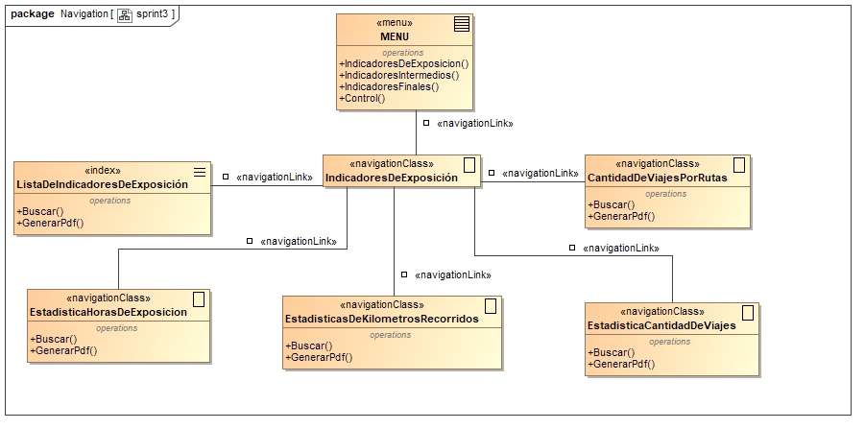

# Figura 15: Modelo navegacional del sprint 3

[Fuente: Elaboración Propia]

#### **Diagrama de actividad**



# Figura 16: Diagrama de actividad de control de excesos de velocidad

[Fuente: Elaboración Propia]



# Figura 17: Diagrama de actividad de indicadores de exposición

[Fuente: Elaboración Propia]

### **Sprint 4: Subsistema de indicadores intermedios**

#### **Pila de sprint**

|  |  |  |  |  |  |  |  |
| --- | --- | --- | --- | --- | --- | --- | --- |
| ID Historia | Historia de usuario | Tarea | Responsable | Estado | Horas estimadas Totales | Fecha Inicio | Fecha entrega |
| HU-INSC-022 | Lista de excesos y horarios inapropiados de los viajes. | Identificación de datos y diseño de colecciones | Luis Alfonso | Planificado | 1d | 17/11/2019 | 21/11/2019 |
| Modelado | Luis Alfonso | Planificado | 1d |
| Diseño de la interfaz | Luis Alfonso | Planificado | 1d |
| Codificación | Luis Alfonso | Planificado | 1d |
| Conexión de base de datos | Luis Alfonso | Planificado | 1d |
| Pruebas | Ing. Vladimir Soruco |  |  |
|  |  |  |  |  |  |  |  |
|  |  |  |  |  |  |  |  |
| ID Historia | Historia de usuario | Tarea | Responsable | Estado | Horas estimadas Totales | Fecha Inicio | Fecha entrega |
| HU-INSC-023 | Lista de infracciones y faltas de cada camión. | Identificación de datos y diseño de colecciones | Luis Alfonso | Planificado | 1d | 21/11/2019 | 25/11/2019 |
| Modelado | Luis Alfonso | Planificado | 1d |
| Diseño de la interfaz | Luis Alfonso | Planificado | 1d |
| Codificación | Luis Alfonso | Planificado | 1d |
| Conexión de base de datos | Luis Alfonso | Planificado | 1d |
| Pruebas | Ing. Vladimir Soruco |  |  |
|  |  |  |  |  |  |  |  |
| ID Historia | Historia de usuario | Tarea | Responsable | Estado | Horas estimadas Totales | Fecha Inicio | Fecha entrega |
| HU-INSC-024 | Mostrar excesos de velocidad | Modelado | Luis Alfonso | Planificado | 1d | 25/11/2019 | 30/11/2019 |
| Diseño de la interfaz | Luis Alfonso | Planificado | 1d |
| Identificación de datos de Monnet | Luis Alfonso | Planificado | 1d |
| Codificación | Luis Alfonso | Planificado | 2d |
| Conexión de base de datos | Luis Alfonso | Planificado | 1d |
| Pruebas | Ing. Vladimir Soruco |  |  |
|  |  |  |  |  |  |  |  |
|  |  |  |  |  |  |  |  |
| ID Historia | Historia de usuario | Tarea | Responsable | Estado | Horas estimadas Totales | Fecha Inicio | Fecha entrega |
| HU-INSC-025 | Visualizar horarios inapropiados de conducción. | Modelado | Luis Alfonso | Planificado | 1d | 30/11/2019 | 04/12/2019 |
| Diseño de la interfaz | Luis Alfonso | Planificado | 1d |
| Codificación | Luis Alfonso | Planificado | 2d |
| Conexión de base de datos | Luis Alfonso | Planificado | 1d |
| Pruebas | Ing. Vladimir Soruco |  |  |
|  |  |  |  |  |  |  |  |
|  |  |  |  |  |  |  |  |
| ID Historia | Historia de usuario | Tarea | Responsable | Estado | Horas estimadas Totales | Fecha Inicio | Fecha entrega |
| HU-INSC-026 | Mostrar estadisticas generales de desvios cada conductor. | Modelado | Luis Alfonso | Planificado | 1d | 04/12/2019 | 08/12/2019 |
| Diseño de la interfaz | Luis Alfonso | Planificado | 1d |
| Codificación | Luis Alfonso | Planificado | 2d |
| Conexión de base de datos | Luis Alfonso | Planificado | 1d |
| Pruebas | Ing. Vladimir Soruco |  |  |
|  |  |  |  |  |  |  |  |
|  |  |  |  |  |  |  |  |
| ID Historia | Historia de usuario | Tarea | Responsable | Estado | Horas estimadas Totales | Fecha Inicio | Fecha entrega |
| HU-INSC-027 | Mostrar estadísticas generales de desvíos del camión | Modelado | Luis Alfonso | Planificado | 1d | 08/12/2019 | 12/12/2019 |
| Diseño de la interfaz | Luis Alfonso | Planificado | 1d |
| Codificación | Luis Alfonso | Planificado | 2d |
| Conexión de base de datos | Luis Alfonso | Planificado | 1d |
| Pruebas | Ing. Vladimir Soruco |  |  |
|  |  |  |  |  |  |  |  |
|  |  |  |  |  |  |  |  |
| ID Historia | Historia de usuario | Tarea | Responsable | Estado | Horas estimadas Totales | Fecha Inicio | Fecha entrega |
| HU-INSC-028 | Mostrar estadísticas generales de problemas de vías. | Modelado | Luis Alfonso | Planificado | 1d | 12/12/2019 | 16/12/2019 |
| Diseño de la interfaz | Luis Alfonso | Planificado | 1d |
| Codificación | Luis Alfonso | Planificado | 2d |
| Conexión de base de datos | Luis Alfonso | Planificado | 1d |
| Pruebas | Ing. Vladimir Soruco |  |  |
|  |  |  |  |  |  |  |  |
|  |  |  |  |  |  |  |  |
| ID Historia | Historia de usuario | Tarea | Responsable | Estado | Horas estimadas Totales | Fecha Inicio | Fecha entrega |
| HU-INSC-029 | Mostrar estadísticas de viajes afectados por las vías. | Modelado | Luis Alfonso | Planificado | 1d | 16/12/2019 | 20/12/2019 |
| Diseño de la interfaz | Luis Alfonso | Planificado | 1d |
| Codificación | Luis Alfonso | Planificado | 2d |
| Conexión de base de datos | Luis Alfonso | Planificado | 1d |
| Pruebas | Ing. Vladimir Soruco |  |  |
|  |  |  |  |  |  |  |  |
|  |  |  |  |  |  |  |  |
| ID Historia | Historia de usuario | Tarea | Responsable | Estado | Horas estimadas Totales | Fecha Inicio | Fecha entrega |
| HU-INSC-030 | Mostrar estadísticas de viajes afectados por factores externos. | Modelado | Luis Alfonso | Planificado | 1d | 13/012020 | 17/01/2020 |
| Diseño de la interfaz | Luis Alfonso | Planificado | 1d |
| Codificación | Luis Alfonso | Planificado | 2d |
| Conexión de base de datos | Luis Alfonso | Planificado | 1d |
| Pruebas | Ing. Vladimir Soruco |  |  |

# Tabla 14: Pila de sprint 4

#### **Seguimiento por tareas**

|  |  |  |  |  |  |
| --- | --- | --- | --- | --- | --- |
| HISTORIA | CRONOGRAMA | PLANIFICADO - PENDIENTE | EN PROGRESO | TESTEADO | TERMINADO |
| HU-INSC-022 Lista de excesos y horarios inapropiados de los viajes. | Día 1 | Identificación de datos y diseño de colecciones | Identificación de datos y diseño de colecciones |  | Identificación de datos y diseño de colecciones |
| Día 2 | modelado | modelado |  | modelado |
| Día 3 | Diseño de interfaz | Diseño de interfaz |  | Diseño de interfaz |
| Día 4 | Codificación | Codificación | Codificación | Codificación |
| Día 5 | Conexión con la base de datos | Conexión con la base de datos |  | Conexión con la base de datos |
|  |  |  |  |  |  |
|  |  |  |  |  |  |
| HISTORIA | CRONOGRAMA | PLANIFICADO - PENDIENTE | EN PROGRESO | TESTEADO | TERMINADO |
| HU-INSC-023 Lista de infracciones y faltas de cada camión. | Día 1 | Identificación de datos y diseño de colecciones | Identificación de datos y diseño de colecciones |  | Identificación de datos y diseño de colecciones |
| Día 2 | modelado | modelado |  | modelado |
| Día 3 | Diseño de interfaz | Diseño de interfaz |  | Diseño de interfaz |
| Día 4 | Codificación | Codificación | Codificación | Codificación |
| Día 5 | Conexión con la base de datos | Conexión con la base de datos |  | Conexión con la base de datos |
|  |  |  |  |  |  |
|  |  |  |  |  |  |
| HISTORIA | CRONOGRAMA | PLANIFICADO - PENDIENTE | EN PROGRESO | TESTEADO | TERMINADO |
| HU-INSC-024 Mostrar excesos de velocidad | Día 1 | modelado | modelado |  | modelado |
| Día 2 | Diseño de interfaz | Diseño de interfaz |  | Diseño de interfaz |
| Día 3 | Identificación de datos de Monnet | Identificación de datos de Monnet |  | Identificación de datos de Monnet |
| Día 4 | Codificación | Codificación |  |  |
| Día 5 |  | Codificación | Codificación | Codificación |
| Día 6 | Conexión con la base de datos | Conexión con la base de datos |  | Conexión con la base de datos |
|  |  |  |  |  |  |
|  |  |  |  |  |  |
| HISTORIA | CRONOGRAMA | PLANIFICADO - PENDIENTE | EN PROGRESO | TESTEADO | TERMINADO |
| HU-INSC-025 Visualizar horarios inapropiados de conducción. | Día 1 | modelado | modelado |  |  |
| Día 2 | Diseño de interfaz | Diseño de interfaz |  | modelado |
| Día 3 | Codificación | Codificación |  | Diseño de interfaz |
| Día 4 |  | Codificación | Codificación | Codificación |
| Día 5 | Conexión con la base de datos | Conexión con la base de datos |  | Conexión con la base de datos |
|  |  |  |  |  |  |
|  |  |  |  |  |  |
| HISTORIA | CRONOGRAMA | PLANIFICADO - PENDIENTE | EN PROGRESO | TESTEADO | TERMINADO |
| HU-INSC-026 Mostrar estadísticas generales de desvíos cada conductor. | Día 1 | modelado | modelado |  | modelado |
| Día 2 | Diseño de interfaz | Diseño de interfaz |  | Diseño de interfaz |
| Día 3 | Codificación | Codificación |  |  |
| Día 4 |  |  | Codificación | Codificación |
| Día 5 | Conexión con la base de datos | Conexión con la base de datos |  | Conexión con la base de datos |
|  |  |  |  |  |  |
|  |  |  |  |  |  |
| HISTORIA | CRONOGRAMA | PLANIFICADO - PENDIENTE | EN PROGRESO | TESTEADO | TERMINADO |
| HU-INSC-027 Mostrar estadísticas generales de desvíos del camión | Día 1 | modelado | modelado |  | modelado |
| Día 2 | Diseño de interfaz | Diseño de interfaz |  | Diseño de interfaz |
| Día 3 | Codificación | Codificación |  |  |
| Día 4 |  |  | Codificación | Codificación |
| Día 5 | Conexión con la base de datos | Conexión con la base de datos |  | Conexión con la base de datos |
|  |  |  |  |  |  |
|  |  |  |  |  |  |
| HISTORIA | CRONOGRAMA | PLANIFICADO - PENDIENTE | EN PROGRESO | TESTEADO | TERMINADO |
| HU-INSC-028 Mostrar estadísticas generales de problemas de vías. | Día 1 | modelado | modelado |  | modelado |
| Día 2 | Diseño de interfaz | Diseño de interfaz |  | Diseño de interfaz |
| Día 3 | Codificación | Codificación |  |  |
| Día 4 |  |  | Codificación | Codificación |
| Día 5 | Conexión con la base de datos | Conexión con la base de datos |  | Conexión con la base de datos |
|  |  |  |  |  |  |
|  |  |  |  |  |  |
| HISTORIA | CRONOGRAMA | PLANIFICADO - PENDIENTE | EN PROGRESO | TESTEADO | TERMINADO |
| HU-INSC-029 Mostrar estadísticas de viajes afectados por las vías. | Día 1 | modelado | modelado |  | modelado |
| Día 2 | Diseño de interfaz | Diseño de interfaz |  | Diseño de interfaz |
| Día 3 | Codificación | Codificación |  |  |
| Día 4 |  |  | Codificación | Codificación |
| Día 5 | Conexión con la base de datos | Conexión con la base de datos |  | Conexión con la base de datos |
|  |  |  |  |  |  |
|  |  |  |  |  |  |
| HISTORIA | CRONOGRAMA | PLANIFICADO - PENDIENTE | EN PROGRESO | TESTEADO | TERMINADO |
| HU-INSC-030 Mostrar estadísticas de viajes afectados por factores externos. | Día 1 | modelado | modelado |  | modelado |
| Día 2 | Diseño de interfaz | Diseño de interfaz |  | Diseño de interfaz |
| Día 3 | Codificación | Codificación |  |  |
| Día 4 |  |  | Codificación | Codificación |
| Día 5 | Conexión con la base de datos | Conexión con la base de datos |  | Conexión con la base de datos |

# Tabla 15: Seguimiento por tareas del sprint 4

#### **Diagrama de casos de uso**



# Figura 18: Diagrama de casos de uso del sprint 4

[Fuente: Elaboración Propia]

#### **Descripción de casos de uso**

|  |  |  |  |
| --- | --- | --- | --- |
| ID | HU-INSC-022 | | |
| Caso de uso | Lista de excesos y horarios inapropiados de los viajes. | | |
| Actores | Operador - Monnet | | |
| Dependencias | HU-INSC-004: Registro de nuevo viaje para el camión. | | |
| Propósito | Muestra una lista de los excesos y horarios inapropiados de cada camión. | | |
| Resumen | Se observa en pantalla una lista detallada de los camiones que terminaron el viaje y de los que continúan, dando a conocer los excesos de velocidad, horarios inapropiados de conducción. | | |
| Precondiciones |  | | |
| Flujo Básico | | | |
| Acción del actor | | | Sistema |
| 1. Ingresa a la opción de indicadores intermedios. | | | 2. Muestra una tabla general de los camiones. |
| 3. Solicita buscar por número de placa o ruta de un determinado camión. | | | 4. Muestra los datos que concuerden con lo solicitado. |
| 5. Selecciona la opción generar pdf. | | | 6. Genera el pdf en un archivo externo. |
| Post Condición |  | | |
| Flujo alternativo | Paso | Acción | |
| 3a. | Si no busca ningún camión, se omite esta parte. | |
| 5a. | Si no lo desea no selecciona esta opción. | |
| Requisitos especiales | Es muy necesario que Monet otorgue los datos para la vista en tabla. | | |
|  |  |  |  |
|  |  |  |  |
| ID | HU-INSC-023 | | |
| Caso de uso | Lista de infracciones y faltas de cada camión. | | |
| Actores | Operador | | |
| Dependencias | HU-INSC-005: Registro de desvíos o faltas del camión. | | |
| Propósito | Muestra en pantalla una lista de las infracciones y desvíos de los camiones. | | |
| Resumen | Se observa en pantalla una lista de todos los camiones que cometieron alguna infracción o tuvieron que desviarse de la ruta establecida en el viaje | | |
| Precondiciones |  | | |
| Flujo Básico | | | |
| Acción del actor | | | Sistema |
| 1. Ingresa a la opción de indicadores intermedios. | | | 2. Muestra una tabla y las faltas de cada camión. |
| 3. Solicita buscar por número de placa o ruta de un determinado camión. | | | 4. Muestra los datos que concuerden con lo solicitado. |
| 5. Selecciona la opción generar pdf. | | | 6. Genera el pdf en un archivo externo. |
| Post Condición |  | | |
| Flujo alternativo | Paso | Acción | |
| 3a. | Si no busca ningún camión, se omite esta parte. | |
| 5a. | Si no lo desea no selecciona esta opción. | |
| Requisitos especiales | Si no se registra ninguna infracción se puede registrar algún desvió el cual se lo aclara en un detalle. | | |
|  |  |  |  |
| ID | HU-INSC-024 | | |
| Caso de uso | Mostrar excesos de velocidad | | |
| Actores | Operador - Monnet | | |
| Dependencias | HU-INSC-004 : Registro de nuevo viaje para el camión. | | |
| Propósito | Ver una estadística de barras de los excesos de velocidad. | | |
| Resumen | Se observa en pantalla una estadística en barras de los camiones con sus respectivos excesos de velocidad. | | |
| Precondiciones |  | | |
| Flujo Básico | | | |
| Acción del actor | | | Sistema |
| 1. Ingresa a la opción de indicadores intermedios. | | | 2. Muestra una estadística de los excesos de velocidad de los camiones. |
| 3. Solicita ver camiones por un rango de fecha en el buscador. | | | 4. Genera los camiones solicitados en una determinada fecha. |
| 5. Selecciona la opción generar pdf. | | | 6. Genera el pdf en un archivo externo. |
| Post Condición |  | | |
| Flujo alternativo | Paso | Acción | |
| 3a. | Si no busca ninguna fecha en particular, no se efectúa. | |
| 5a. | Si no lo desea no selecciona esta opción. | |
| Requisitos especiales |  | | |
|  |  |  |  |
|  |  |  |  |
| ID | HU-INSC-025 | | |
| Caso de uso | Visualizar horarios inapropiados de conducción. | | |
| Actores | Operador - Monnet | | |
| Dependencias |  | | |
| Propósito | Ver una estadística de barras de las horas inapropiadas de conducción. | | |
| Resumen | Se observa en pantalla una estadística de los horarios inapropiados en los que el camión estuvo en uso. | | |
| Precondiciones |  | | |
| Flujo Básico | | | |
| Acción del actor | | | Sistema |
| 1. Ingresa a la opción de indicadores intermedios. | | | 2. Muestra una estadística de los horarios inapropiados de conducción de los camiones. |
| 3. Solicita ver camiones por un rango de fecha en el buscador. | | | 4. Genera los camiones solicitados en una determinada fecha. |
| 5. Selecciona la opción generar pdf. | | | 6. Genera el pdf en un archivo externo. |
| Post Condición |  | | |
| Flujo alternativo | Paso | Acción | |
| 3a. | Si no busca ninguna fecha en particular, no se efectúa. | |
| 5a. | Si no lo desea no selecciona esta opción. | |
| Requisitos especiales | Monnet debe de otorgar los datos para que se tenga conocimiento de los horarios en que condujo el camión. | | |
|  |  |  |  |
| ID | HU-INSC-026 | | |
| Caso de uso | Mostrar estadísticas generales de desvíos cada conductor. | | |
| Actores | Operador | | |
| Dependencias | HU-INSC-005 : Registro de desvíos o faltas del camión. | | |
| Propósito | Ver los conductores que tuvieron desvíos durante el viaje. | | |
| Resumen | Se muestra en pantalla los conductores que realizaron desvió en las rutas ya establecidas por la empresa. | | |
| Precondiciones |  | | |
| Flujo Básico | | | |
| Acción del actor | | | Sistema |
| 1. Ingresa a la opción de indicadores intermedios. | | | 2. Muestra una estadística de los desvíos de cada conductor con su camión. |
| 3. Solicita ver camiones por un rango de fecha en el buscador. | | | 4. Genera los camiones solicitados en una determinada fecha. |
| 5. Selecciona la opción generar pdf. | | | 6. Genera el pdf en un archivo externo. |
| Post Condición |  | | |
| Flujo alternativo | Paso | Acción | |
| 3a. | Si no busca ninguna fecha en particular, no se efectúa. | |
| 5a. | Si no lo desea no selecciona esta opción. | |
| Requisitos especiales |  | | |
|  |  |  |  |
| ID | HU-INSC-027 | | |
| Caso de uso | Mostrar estadísticas generales de desvíos del camión | | |
| Actores | Operador | | |
| Dependencias | HU-INSC-005 : Registro de desvíos o faltas del camión. | | |
| Propósito | Ver los camiones que tuvieron desvíos durante el viaje. | | |
| Resumen | Se muestra en pantalla los camiones que realizaron desvió en las rutas ya establecidas por la empresa. | | |
| Precondiciones |  | | |
| Flujo Básico | | | |
| Acción del actor | | | Sistema |
| 1. Ingresa a la opción de indicadores intermedios. | | | 2. Muestra una estadística de los desvíos de cada camión. |
| 3. Solicita ver camiones por un rango de fecha en el buscador. | | | 4. Genera los camiones solicitados en una determinada fecha. |
| 5. Selecciona la opción generar pdf. | | | 6. Genera el pdf en un archivo externo. |
| Post Condición |  | | |
| Flujo alternativo | Paso | Acción | |
| 3a. | Si no busca ninguna fecha en particular, no se efectúa. | |
| 5a. | Si no lo desea no selecciona esta opción. | |
| Requisitos especiales |  | | |
|  |  |  |  |
| ID | HU-INSC-028 | | |
| Caso de uso | Mostrar estadísticas generales de problemas de vías. | | |
| Actores | Operador | | |
| Dependencias | HU-INSC-006: Registro de problemas en las vías. | | |
| Propósito | Ver una estadística de barras de los problemas que se encontraron en las vías | | |
| Resumen | Se observa en pantalla una estadística de los problemas en las vías que estuvieron presentes en las rutas de los viajes. | | |
| Precondiciones |  | | |
| Flujo Básico | | | |
| Acción del actor | | | Sistema |
| 1. Ingresa a la opción de indicadores intermedios. | | | 2. Muestra una estadística de los problemas en las vías. |
| 3. Solicita ver camiones por un rango de fecha en el buscador. | | | 4. Genera los camiones solicitados en una determinada fecha. |
| 5. Selecciona la opción generar pdf. | | | 6. Genera el pdf en un archivo externo. |
| Post Condición |  | | |
| Flujo alternativo | Paso | Acción | |
| 3a. | Si no busca ninguna fecha en particular, no se efectúa. | |
| 5a. | Si no lo desea no selecciona esta opción. | |
| Requisitos especiales |  | | |
|  |  |  |  |
|  |  |  |  |
| ID | HU-INSC-029 | | |
| Caso de uso | Mostrar estadísticas de viajes afectados por las vías. | | |
| Actores | Operador | | |
| Dependencias | HU-INSC-007 : Registro de viajes afectados por problemas en las vías. | | |
| Propósito | Ver una estadística de viajes afectados por problemas en las vías. | | |
| Resumen | Se observa en pantalla una estadística de los camiones que tuvieron problemas en su viaje a causa de las vías. | | |
| Precondiciones |  | | |
| Flujo básico | | | |
| Acción del actor | | | Sistema |
| 1. Ingresa a la opción de indicadores intermedios. | | | 2. Muestra una estadística de viajes afectados por las vías. |
| 3. Solicita ver camiones por un rango de fecha en el buscador. | | | 4. Genera los camiones solicitados en una determinada fecha. |
| 5. Selecciona la opción generar pdf. | | | 6. Genera el pdf en un archivo externo. |
| Post Condición |  | | |
| Flujo alternativo | Paso | Acción | |
| 3a. | Si no busca ninguna fecha en particular, no se efectúa. | |
| 5a. | Si no lo desea no selecciona esta opción. | |
| Requisitos especiales |  | | |
|  |  |  |  |
| ID | HU-INSC-030 | | |
| Caso de uso | Mostrar estadísticas de viajes afectados por factores externos. | | |
| Actores | Operador | | |
| Dependencias | HU-INSC-008 : Registro de viajes afectados por factores externos | | |
| Propósito | Ver una estadística de barras de los viajes afectados por factores externos. | | |
| Resumen | Se observa en pantalla una estadística de los camiones que realizaron viajes que tuvieron problemas por factores externos. | | |
| Precondiciones |  | | |
| Flujo básico | | | |
| Acción del actor | | | Sistema |
| 1. Ingresa a la opción de indicadores intermedios. | | | 2. Muestra la estadística de viajes afectados por factores externos. |
| 3. Solicita ver camiones por un rango de fecha en el buscador. | | | 4. Genera los camiones solicitados en una determinada fecha. |
| 5. Selecciona la opción generar pdf. | | | 6. Genera el pdf en un archivo externo. |
| Post Condición |  | | |
| Flujo alternativo | Paso | Acción | |
| 3a. | Si no busca ninguna fecha en particular, no se efectúa. | |
| 5a. | Si no lo desea no selecciona esta opción. | |
| Requisitos especiales |  | | |

# Tabla 16: Descripción de casos de uso del sprint 4

#### **Modelo navegacional**

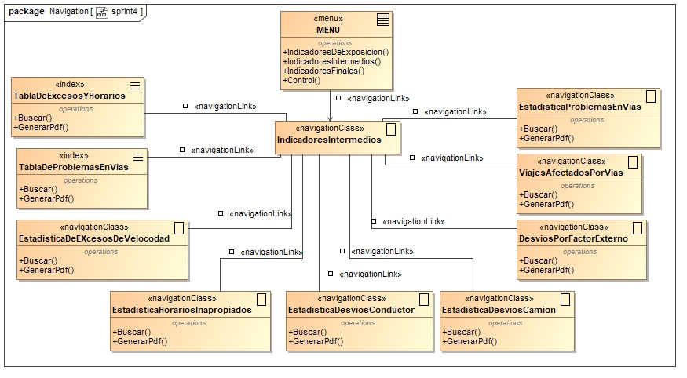

# Figura 19: Modelo navegacional del sprint 4

[Fuente: Elaboración Propia]

#### **Diagrama de actividad**



# Figura 20: Diagrama de actividad de indicadores intermedios

[Fuente: Elaboración Propia]

### **Sprint 5: Subsistema de indicadores finales**

#### **Pila de sprint**

|  |  |  |  |  |  |  |  |
| --- | --- | --- | --- | --- | --- | --- | --- |
| ID Historia | Historia de usuario | Tarea | Responsable | Estado | Horas estimadas Totales | Fecha Inicio | Fecha entrega |
| HU-INSC-031 | Consultar incidentes y accidentes ocurridos de los camiones. | Identificación de datos y diseño | Luis Alfonso | Planificado | 1d | 20/01/2020 | 27/01/2020 |
| Modelado | Luis Alfonso | Planificado | 1d |
| Codificación | Luis Alfonso | Planificado | 2d |
| Diseño de la interfaz | Luis Alfonso | Planificado | 1d |
| Conexión de base de datos | Luis Alfonso | Planificado | 1d |
| Control de transferencia de datos | Luis Alfonso | Planificado | 2d |
| Pruebas | Ing. Vladimir Soruco |  |  |
|  |  |  |  |  |  |  |  |
|  |  |  |  |  |  |  |  |
| ID Historia | Historia de usuario | Tarea | Responsable | Estado | Horas estimadas Totales | Fecha Inicio | Fecha entrega |
| HU-INSC-032 | Mostrar estadísticas generales de incidentes | Modelado | Luis Alfonso | Planificado | 1d | 27/01/2020 | 31/01/2020 |
| Diseño de la interfaz | Luis Alfonso | Planificado | 1d |
| Codificación | Luis Alfonso | Planificado | 2d |
| Conexión de base de datos | Luis Alfonso | Planificado | 1d |
| Pruebas | Ing. Vladimir Soruco |  |  |
|  |  |  |  |  |  |  |  |
|  |  |  |  |  |  |  |  |
| ID Historia | Historia de usuario | Tarea | Responsable | Estado | Horas estimadas Totales | Fecha Inicio | Fecha entrega |
| HU-INSC-033 | Mostrar estadísticas generales de accidentes con baja médica. | Modelado | Luis Alfonso | Planificado | 1d | 31/01/2020 | 04/02/2020 |
| Diseño de la interfaz | Luis Alfonso | Planificado | 1d |
| Codificación | Luis Alfonso | Planificado | 2d |
| Conexión de base de datos | Luis Alfonso | Planificado | 1d |
| Pruebas | Ing. Vladimir Soruco |  |  |
|  |  |  |  |  |  |  |  |
|  |  |  |  |  |  |  |  |
| ID Historia | Historia de usuario | Tarea | Responsable | Estado | Horas estimadas Totales | Fecha Inicio | Fecha entrega |
| HU-INSC-034 | Mostrar estadísticas generales de los accidentes con fatalidad. | Modelado | Luis Alfonso | Planificado | 1d | 04/02/2020 | 08/02/2020 |
| Diseño de la interfaz | Luis Alfonso | Planificado | 1d |
| Codificación | Luis Alfonso | Planificado | 2d |
| Conexión de base de datos | Luis Alfonso | Planificado | 1d |
| Pruebas | Ing. Vladimir Soruco |  |  |
|  |  |  |  |  |  |  |  |
|  |  |  |  |  |  |  |  |
| ID Historia | Historia de usuario | Tarea | Responsable | Estado | Horas estimadas Totales | Fecha Inicio | Fecha entrega |
| HU-INSC-035 | Visualizar porcentaje total de accidentes por rutas. | Modelado | Luis Alfonso | Planificado | 1d | 08/02/2020 | 12/02/2020 |
| Diseño de la interfaz | Luis Alfonso | Planificado | 1d |
| Codificación | Luis Alfonso | Planificado | 2d |
| Conexión de base de datos | Luis Alfonso | Planificado | 1d |
| Pruebas | Ing. Vladimir Soruco |  |  |
|  |  |  |  |  |  |  |  |
|  |  |  |  |  |  |  |  |
| ID Historia | Historia de usuario | Tarea | Responsable | Estado | Horas estimadas Totales | Fecha Inicio | Fecha entrega |
| HU-INSC-036 | Mostrar grafico de accidentes totales por kilómetro recorrido. | Identificación de datos | Luis Alfonso | Planificado | 1d | 12/02/2020 | 23/02/2020 |
| Modelado | Luis Alfonso | Planificado | 1d |
| Diseño de la interfaz | Luis Alfonso | Planificado | 1d |
| Identificación de datos de Monnet | Luis Alfonso | Planificado | 2d |
| Codificación | Luis Alfonso | Planificado | 4d |
| Visualización de grafica dinámica | Luis Alfonso | Planificado | 2d |
| Consulta a la base de datos | Luis Alfonso | Planificado | 1d |
| Pruebas | Ing. Vladimir Soruco |  |  |

# Tabla 17: Pila de sprint 5

#### **Seguimiento por tareas**

|  |  |  |  |  |  |
| --- | --- | --- | --- | --- | --- |
| HISTORIA | CRONOGRAMA | PLANIFICADO - PENDIENTE | EN PROGRESO | TESTEADO | TERMINADO |
| HU-INSC-031 Consultar incidentes y accidentes ocurridos de los camiones. | Día 1 | Identificación de datos y diseño | Identificación de datos y diseño |  | Identificación de datos y diseño |
| Día 2 | modelado | modelado |  | modelado |
| Día 3 | Codificación | Codificación |  |  |
| Día 4 |  | Codificación |  |  |
| Día 5 | Diseño de interfaz | Diseño de interfaz | Codificación | Codificación |
| Día 6 | Conexión con la base de datos | Conexión con la base de datos |  | Diseño de interfaz |
| Día 7 | Control de transferencia de datos | Control de transferencia de datos |  | Conexión con la base de datos |
| Día 8 |  |  | Control de transferencia de datos | Control de transferencia de datos |
|  |  |  |  |  |  |
|  |  |  |  |  |  |
| HISTORIA | CRONOGRAMA | PLANIFICADO - PENDIENTE | EN PROGRESO | TESTEADO | TERMINADO |
| HU-INSC-032 Mostrar estadísticas generales de incidentes | Día 1 | modelado | modelado |  | modelado |
| Día 2 | Diseño de interfaz | Diseño de interfaz |  | Diseño de interfaz |
| Día 3 | Codificación | Codificación |  |  |
| Día 4 |  |  | Codificación | Codificación |
| Día 5 | Conexión con la base de datos | Conexión con la base de datos |  | Conexión con la base de datos |
| HISTORIA | CRONOGRAMA | PLANIFICADO - PENDIENTE | EN PROGRESO | TESTEADO | TERMINADO |
| HU-INSC-033 Mostrar estadísticas generales de accidentes con baja médica. | Día 1 | modelado | modelado |  | modelado |
| Día 2 | Diseño de interfaz | Diseño de interfaz |  | Diseño de interfaz |
| Día 3 | Codificación | Codificación |  |  |
| Día 4 |  |  | Codificación | Codificación |
| Día 5 | Conexión con la base de datos | Conexión con la base de datos |  | Conexión con la base de datos |
|  |  |  |  |  |  |
| HISTORIA | CRONOGRAMA | PLANIFICADO - PENDIENTE | EN PROGRESO | TESTEADO | TERMINADO |
| HU-INSC-034 Mostrar estadísticas generales de los accidentes con fatalidad. | Día 1 | modelado | modelado |  | modelado |
| Día 2 | Diseño de interfaz | Diseño de interfaz |  | Diseño de interfaz |
| Día 3 | Codificación | Codificación |  |  |
| Día 4 |  |  | Codificación | Codificación |
| Día 5 | Conexión con la base de datos | Conexión con la base de datos |  | Conexión con la base de datos |
|  |  |  |  |  |  |
| HISTORIA | CRONOGRAMA | PLANIFICADO - PENDIENTE | EN PROGRESO | TESTEADO | TERMINADO |
| HU-INSC-035 Visualizar porcentaje total de accidentes por rutas. | Día 1 | modelado | modelado |  |  |
| Día 2 | Diseño de interfaz | Diseño de interfaz |  | modelado |
| Día 3 | Codificación | Codificación |  | Diseño de interfaz |
| Día 4 |  | Codificación | Codificación | Codificación |
| Día 5 | Conexión con la base de datos | Conexión con la base de datos |  | Conexión con la base de datos |
|  |  |  |  |  |  |
| HISTORIA | CRONOGRAMA | PLANIFICADO - PENDIENTE | EN PROGRESO | TESTEADO | TERMINADO |
| HU-INSC-036 Mostrar grafico de accidentes totales por kilómetro recorrido. | Día 1 | Identificación de datos | Identificación de datos |  | Identificación de datos |
| Día 2 | modelado | modelado |  | modelado |
| Día 3 | Diseño de interfaz | Diseño de interfaz |  |  |
| Día 4 | Identificación de datos de Monnet | Identificación de datos de Monnet |  | Diseño de interfaz |
| Día 5 |  | Identificación de datos de Monnet |  | Identificación de datos de Monnet |
| Día 6 | Codificación | Codificación |  |  |
| Día 7 |  | Codificación |  |  |
| Día 8 |  | Codificación | Codificación |  |
| Día 9 |  |  | Codificación | Codificación |
| Día 10 | Visualización de grafica dinámica | Visualización de grafica dinámica |  |  |
| Día 11 |  | Visualización de grafica dinámica | Visualización de grafica dinámica | Visualización de grafica dinámica |
| Día 12 | Consulta a la base de datos | Consulta a la base de datos |  | Consulta a la base de datos |

# Tabla 18: Seguimiento por tareas del sprint 5

#### **Diagrama de casos de uso**



# Figura 21: Diagrama de casos de uso del sprint 5

[Fuente: Elaboración Propia]

#### **Descripción de casos de uso**

|  |  |  |  |
| --- | --- | --- | --- |
| ID | HU-INSC-031 | | |
| Caso de uso | Consultar incidentes y accidentes ocurridos de los camiones. | | |
| Actores | Operador | | |
| Dependencias | HU-INSC-0010: Registrar incidentes | | |
| Propósito | Ver una tabla detallada de los incidentes ocurridos durante el trayecto de cada camión. | | |
| Resumen | Se muestra en pantalla una tabla con los datos registrados durante los viajes de cada camión cuando ocurrió algún incidente el cual fue registrado en su debido momento. | | |
| Precondiciones |  | | |
| Flujo básico | | | |
| Acción del actor | | | Sistema |
| 1. Ingresa a la opción de indicadores finales. | | | 2. Muestra una tabla y los incidentes de cada camión. |
| 3. Solicita buscar por número de placa o descripción de un determinado camión. | | | 4. Muestra los datos que concuerden con lo solicitado. |
| 5. Selecciona la opción generar pdf. | | | 6. Genera el pdf en un archivo externo. |
| Post Condición |  | | |
| Flujo alternativo | Paso | Acción | |
| 3a. | Si no busca ningún camión, se omite esta parte. | |
| 5a. | Si no lo desea no selecciona esta opción. | |
| Requisitos especiales | Si no se registra ningún incidente no se muestra en tabla lo cual no afecta a su funcionamiento. | | |
|  |  |  |  |
|  |  |  |  |
| ID | HU-INSC-032 | | |
| Caso de uso | Mostrar estadísticas generales de incidentes | | |
| Actores | Operador | | |
| Dependencias | HU-INSC-0010: Registrar incidentes | | |
| Propósito | Muestra una tabla de los incidentes ocurridos de manera general | | |
| Resumen | Ver una estadística en barras de los incidentes de cada camión. | | |
| Precondiciones | Se observa en pantalla una estadística en barras de los incidentes ocurridos durante el trayecto del viaje por camión. | | |
| Flujo básico | | | |
| Acción del actor | | | Sistema |
| 1. Ingresa a la opción de indicadores finales. | | | 2. Muestra la estadística de los incidentes ocurridos. |
| 3. Solicita ver incidentes por un rango de fecha en el buscador. | | | 4. Genera los incidentes solicitados en una determinada fecha. |
| 5. Selecciona la opción generar pdf. | | | 6. Genera el pdf en un archivo externo. |
| Post Condición |  | | |
| Flujo alternativo | Paso | Acción | |
| 3a. | Si no busca ninguna fecha en particular, no se efectúa. | |
| 5a. | Si no lo desea no selecciona esta opción. | |
| Requisitos especiales |  | | |
|  |  |  |  |
| ID | HU-INSC-033 | | |
| Caso de uso | Mostrar estadísticas generales de accidentes con baja médica. | | |
| Actores | Operador | | |
| Dependencias | HU-INSC-0010: Registrar incidentes HU-INSC-012: Registrar accidente con baja medica | | |
| Propósito | Ver una estadística en barras de las bajas médicas por camión. | | |
| Resumen | Se muestra en pantalla una estadística de los accidentes que tuvieron baja médica para el conductor del camión. | | |
| Precondiciones |  | | |
| Flujo básico | | | |
| Acción del actor | | | Sistema |
| 1. Ingresa a la opción de indicadores finales. | | | 2. Muestra la estadística de las bajas médicas. |
| 3. Solicita ver bajas médicas por un rango de fecha en el buscador. | | | 4. Genera los datos solicitados de una determinada fecha. |
| 5. Selecciona la opción generar pdf. | | | 6. Genera el pdf en un archivo externo. |
| Post Condición |  | | |
| Flujo alternativo | Paso | Accion | |
| 3a. | Si no busca ninguna fecha en particular, no se efectúa. | |
| 5a. | Si no lo desea no selecciona esta opción. | |
| Requisitos especiales | Se debe de tener una constancia del médico para realizar la baja médica. | | |
|  |  |  |  |
|  |  |  |  |
| ID | HU-INSC-034 | | |
| Caso de uso | Mostrar estadísticas generales de los accidentes con fatalidad. | | |
| Actores | Operador | | |
| Dependencias | HU-INSC-010: Registrar accidente con y sin fatalidad | | |
| Propósito | Ver una estadística en barras de los accidentes con fatalidad | | |
| Resumen | Se observa en pantalla una estadística de todos los accidentes ocurridos con fatalidad de los camiones durante su recorrido. | | |
| Precondiciones |  | | |
| Flujo básico | | | |
| Acción del actor | | | Sistema |
| 1. Ingresa a la opción de indicadores finales. | | | 2. Muestra la estadística de accidentes con fatalidad. |
| 3. Solicita ver accidentes con fatalidad por un rango de fecha en el buscador. | | | 4. Genera los datos solicitados de una determinada fecha. |
| 5. Selecciona la opción generar pdf. | | | 6. Genera el pdf en un archivo externo. |
| Post Condición |  | | |
| Flujo alternativo | Paso | Acción | |
| 3a. | Si no busca ninguna fecha en particular, no se efectúa. | |
| 5a. | Si no lo desea no selecciona esta opción. | |
| Requisitos especiales |  | | |
|  |  |  |  |
| ID | HU-INSC-035 | | |
| Caso de uso | Visualizar porcentaje total de accidentes por rutas. | | |
| Actores | Operador | | |
| Dependencias | HU-INSC-010: Registrar incidentes | | |
| Propósito | Ver una gráfica estadística del total de accidentes por rutas. | | |
| Resumen | Se muestra una gráfica estadística del total de los accidentes ocurridos en cada ruta de viaje. | | |
| Precondiciones |  | | |
| Flujo básico | | | |
| Acción del actor | | | Sistema |
| 1. Ingresa a la opción de indicadores finales. | | | 2. Muestra la estadística del total de accidentes por rutas. |
| 3. Solicita ver accidentes por un rango de fecha en el buscador. | | | 4. Genera los datos solicitados de una determinada fecha. |
| 5. Selecciona la opción generar pdf. | | | 6. Genera el pdf en un archivo externo. |
| Post Condición |  | | |
| Flujo alternativo | Paso | Acción | |
| 3a. | Si no busca ninguna fecha en particular, no se efectúa. | |
| 5a. | Si no lo desea no selecciona esta opción. | |
| Requisitos especiales |  | | |
|  |  |  |  |
|  |  |  |  |
| ID | HU-INSC-036 | | |
| Caso de uso | Mostrar grafico de accidentes totales por kilómetro recorrido. | | |
| Actores | Operador - Monnet | | |
| Dependencias | HU-INSC-010: Registrar incidentes HU-INSC-011: Registrar accidente con y sin fatalidad HU-INSC-012: Registrar accidente con baja medica | | |
| Propósito | Ver una gráfica estadística del kilómetro recorrido antes del accidente. | | |
| Resumen | Se muestra en pantalla los kilómetros recorridos durante el viaje en donde se muestra la distancia en donde tuvo lugar el accidente. | | |
| Precondiciones |  | | |
| Flujo básico | | | |
| Acción del actor | | | Sistema |
| 1. Ingresa a la opción de indicadores finales. | | | 2. Muestra la gráfica de los kilómetros recorridos y los accidentes. |
| 3. Solicita ver los accidentes por un rango de fecha en el buscador. | | | 4. Genera los datos solicitados de una determinada fecha. |
| 5. Selecciona la opción generar pdf. | | | 6. Genera el pdf en un archivo externo. |
| Post Condición |  | | |
| Flujo alternativo | Paso | Acción | |
| 3a. | Si no busca ninguna fecha en particular, no se efectúa. | |
| 5a. | Si no lo desea no selecciona esta opción. | |
| Requisitos especiales |  | | |

# Tabla 19: Descripción de casos de uso del sprint 5

#### **Modelo navegacional**

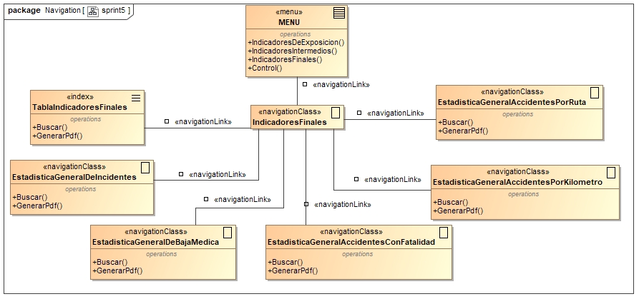

# Figura 22: Modelo navegacional del sprint 5

[Fuente: Elaboración Propia]

#### **Diagrama de actividad**



# Figura 23: Diagrama de actividad del sprint 5

[Fuente: Elaboración Propia]

# **CAPITULO III: Implementación y pruebas**



## **Diagrama físico de la base de datos.**



# Figura 24: Diagrama físico de la base de datos

[Fuente: Elaboración Propia]

## **Post juego – Inspección y Adaptación**

### **Diseño de prototipos – Sprint 1**

A continuación, se muestran los prototipos del sistema para el sprint 1

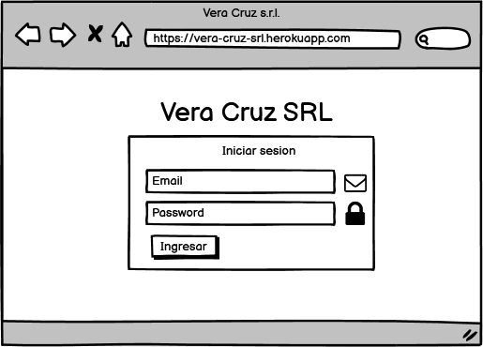

# Figura 25: Inicio de sesión

[Fuente: Elaboración Propia] Ver anexo IX

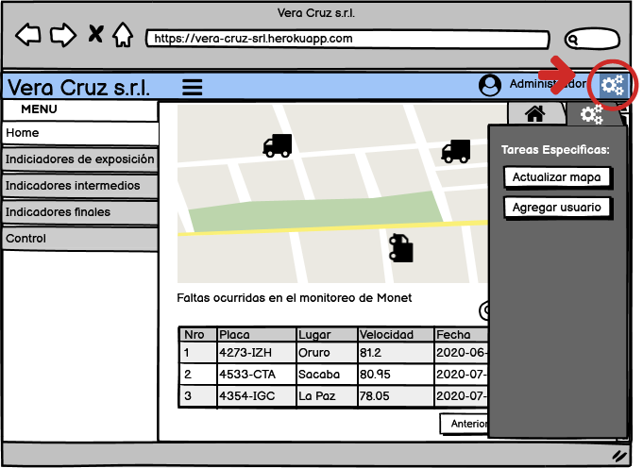

# Figura 26: Registrar personal

[Fuente: Elaboración Propia] Ver anexo X

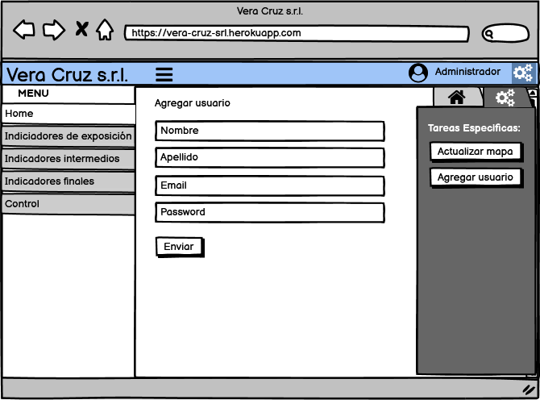

# Figura 27: Formulario de registro de personal

[Fuente: Elaboración Propia] Ver anexo X

### **Graficas de seguimiento Sprint 1**

|  |  |  |  |  |
| --- | --- | --- | --- | --- |
| TAREAS | Días estimados | | Días restantes | |
| Planeado | Real | Planeado | Real |
| HU-INSC-001 | 7 | 6 | 13 | 13 |
| HU-INSC-002 | 6 | 5 | 7 | 8 |
| TOTAL | 13 | 11 |  |  |

# Tabla 20: Tabla de datos Burndown del sprint 1

# Figura 28: Grafica Burndown del sprint 1

[Fuente: Elaboración Propia]

### **Pruebas de sprint 1**

Se efectuó las pruebas del sistema para poder comprobar la funcionalidad del mismo, y realizar un análisis de los posibles problemas que presente y correcciones del mismo.

|  |  |  |  |  |  |
| --- | --- | --- | --- | --- | --- |
| **FORMULARIO DE PLAN DE PRUEBAS** | | | | | |
| **IDENTIFICACIÓN DEL REQUERIMIENTO** | | | | | |
| ID/Nombre Caso de Prueba | | Control de acceso y cierre de sesión | | | |
| Versión Caso Prueba | | PR-SIS-001 | | | |
| ID Requerimiento | | Ninguno | | | |
| ID Caso de Uso | | HU-INSC-001 | | | |
| Sistema/Proyecto | | Subsistema administrador | | | |
| Tipo de Prueba | | Prueba de integración | | | |
| **2. ESPECIFICACIÓN PLAN DE PRUEBAS** | | | | | |
| **2.1 Identificación Equipo** | | | | | |
| Preparado Por | | LUIS ALFONSO CIRILO | | | |
| Probador | | ING. VLADIMIR SORUCO | | | |
| Fecha | | 01/09/2020 | | | |
| **2.2 Definición Casos de Prueba** | | | | | |
| **Nº** | **Prerrequisito** | **Valor Entrada** | **Resultado Esperado** | **Resultado Obtenido** | **Estado** |
| 1 | Usuario, Contraseña. Registrada en la BDD (iniciar sesión) | Iniciar sesión (llenando todos los campos requeridos). |  |  |  |
| Clic en ingresar (Datos correctos). | Ingresa al sistema, se muestra pantalla principal del sistema | Ingresa al sistema, se muestra pantalla del administrador | Exitoso. |
| 2 | Cerrar sesión | Clic en cerrar sesión. | Finaliza la sesión del usuario. | Regresa a la pantalla del login. | Exitoso. |
|  |  |  |  |  |  |
|  |  |  |  |  |  |
| **FORMULARIO DE PLAN DE PRUEBAS** | | | | | |
| **IDENTIFICACIÓN DEL REQUERIMIENTO** | | | | | |
| ID/Nombre Caso de Prueba | | Control de personal | | | |
| Versión Caso Prueba | | PR-SIS-002 | | | |
| ID Requerimiento | | Ninguno | | | |
| ID Caso de Uso | | HU-INSC-002 | | | |
| Sistema/Proyecto | | Subsistema administrador | | | |
| Tipo de Prueba | | Prueba de integración | | | |
| **2. ESPECIFICACIÓN PLAN DE PRUEBAS** | | | | | |
| **2.1 Identificación Equipo** | | | | | |
| Preparado Por | | LUIS ALFONSO CIRILO | | | |
| Probador | | ING. VLADIMIR SORUCO | | | |
| Fecha | | 01/09/2020 | | | |
| **2.2 Definición Casos de Prueba** | | | | | |
| **Nº** | **Prerrequisito** | **Valor Entrada** | **Resultado Esperado** | **Resultado Obtenido** | **Estado** |
| 1 | Ingresar a la pestaña de registro. | Clic en el botón de Agregar usuario. | Formulario de registro de usuario. | Se muestra el formulario para registrar al usuario. | Exitoso. |
| 2 | Creación de un nuevo usuario. | Crear usuario (llenando todos los campos requeridos). |  |  |  |
| Clic en enviar | Alerta de que se creó exitosamente el usuario. | Se comprueba con el inicio de sesión los datos del nuevo usuario creados. | Exitoso. |

# Tabla 21: Formularios de pruebas del sprint 1

### **Diseño de prototipos – Sprint 2**

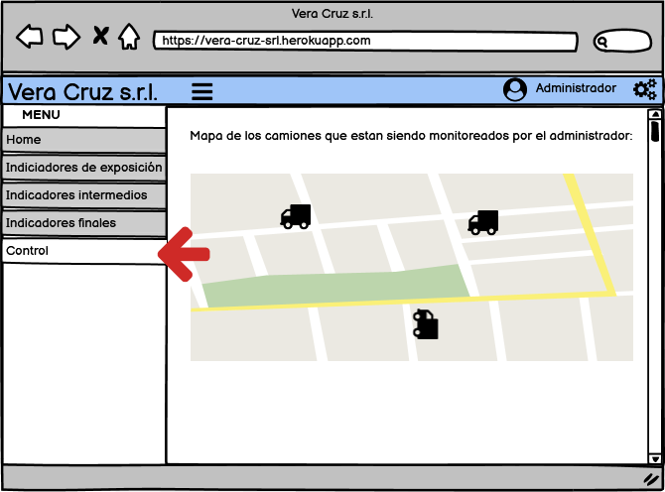

# Figura 29: Ingreso a la opción de control

[Fuente: Elaboración Propia] Ver anexo XI

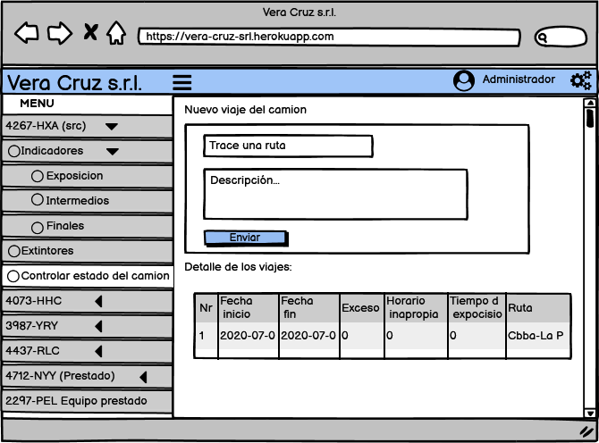

# Figura 30: Registro de nuevo viaje

[Fuente: Elaboración Propia] Ver anexo XI

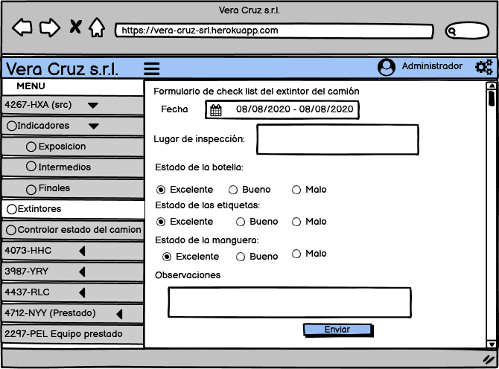

# Figura 31: Registro de extintor

[Fuente: Elaboración Propia] Ver anexo XII

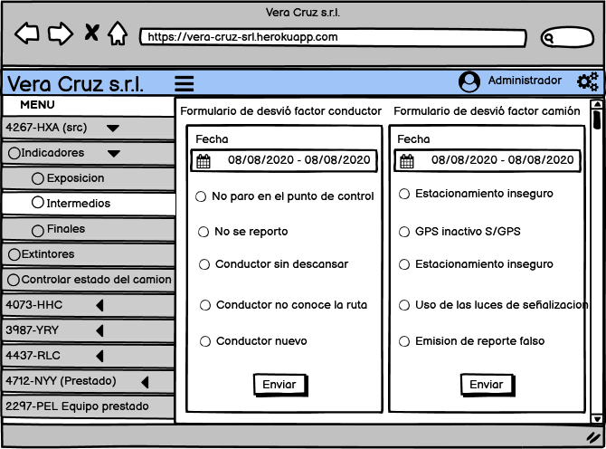

# Figura 32: Registro de desvíos de camión y conductor

[Fuente: Elaboración Propia] Ver anexo XIII

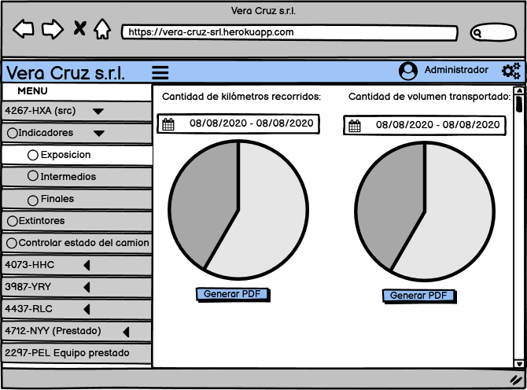

# Figura 33: Gráficos de kilometraje y volumen transportado

[Fuente: Elaboración Propia] Ver anexo XIV

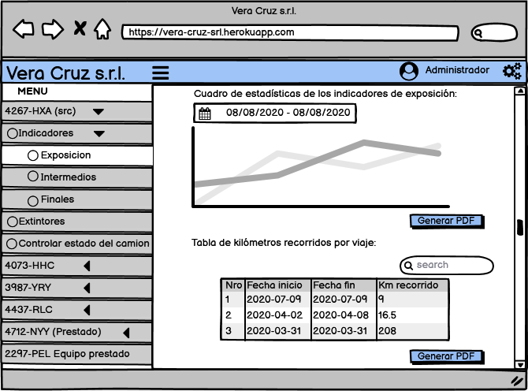

# Figura 34 :Estadística de indicadores de exposición y kilómetro recorrido

[Fuente: Elaboración Propia] Ver anexo V

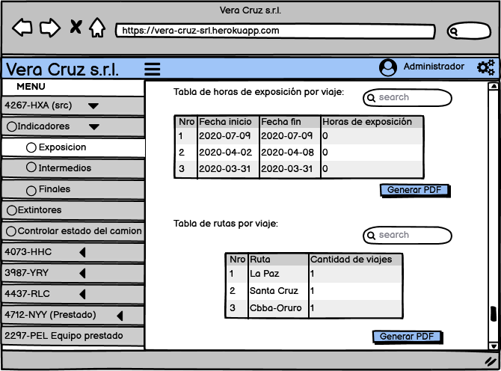

# Figura 35: Tablas de horas de exposición y rutas por viaje

[Fuente: Elaboración Propia] Ver anexo XVI

### **Graficas de seguimiento sprint 2**

|  |  |  |  |  |
| --- | --- | --- | --- | --- |
| TAREAS | Días | | Restante | |
| Planeado | Real | Planeado | Real |
| HU-INSC-003 | 7 | 6 | 85 | 85 |
| HU-INSC-004 | 7 | 8 | 78 | 77 |
| HU-INSC-005 | 7 | 6 | 71 | 71 |
| HU-INSC-006 | 7 | 8 | 64 | 63 |
| HU-INSC-007 | 7 | 7 | 57 | 56 |
| HU-INSC-008 | 7 | 6 | 50 | 50 |
| HU-INSC-009 | 5 | 4 | 45 | 46 |
| HU-INSC-010 | 7 | 7 | 38 | 39 |
| HU-INSC-011 | 7 | 7 | 31 | 32 |
| HU-INSC-012 | 7 | 6 | 24 | 26 |
| HU-INSC-013 | 5 | 5 | 19 | 21 |
| HU-INSC-014 | 7 | 7 | 12 | 14 |
| HU-INSC-015 | 5 | 5 | 7 | 9 |
| **TOTAL** | 85 | 82 |  |  |

# Tabla 22: Tabla de datos Burndown del sprint 2

# Figura 36: Gráfica del sprint 2

[Fuente: Elaboración Propia]

### **Pruebas de sprint 2**

|  |  |  |  |  |  |
| --- | --- | --- | --- | --- | --- |
| **FORMULARIO DE PLAN DE PRUEBAS** | | | | | |
| **IDENTIFICACIÓN DEL REQUERIMIENTO** | | | | | |
| ID/Nombre Caso de Prueba | | Control de nuevo viaje | | | |
| Versión Caso Prueba | | PR-SIS-003 | | | |
| ID Requerimiento | | Ninguno | | | |
| ID Caso de Uso | | HU-INSC-004 / HU-INSC-015 | | | |
| Sistema/Proyecto | | Subsistema de control de camiones y conductores. | | | |
| Tipo de Prueba | | Prueba de integración | | | |
| **2. ESPECIFICACIÓN PLAN DE PRUEBAS** | | | | | |
| **2.1 Identificación Equipo** | | | | | |
| Preparado Por | | LUIS ALFONSO CIRILO | | | |
| Probador | | ING. VLADIMIR SORUCO | | | |
| Fecha | | 01/09/2020 | | | |
| **2.2 Definición Casos de Prueba** | | | | | |
| **Nº** | **Prerrequisito** | **Valor Entrada** | **Resultado Esperado** | **Resultado Obtenido** | **Estado** |
| 1 | Ingresar a la pestaña de control. | Clic en la opción Controlar estado del camión. | Formulario de registro de nuevo viaje. | Se muestra el formulario para registrar un nuevo viaje. | Exitoso. |
| 2 | Formulario de nuevo viaje. | Llena todos los datos |  |  |  |
| Clic en Enviar (Comprueba la ruta del viaje). | Viaje creado. | Se muestra una alerta de confirmación del viaje creado. | Exitoso. |
| Alerta de error por ruta. | Alerta de error. | Se muestra una alerta de que no existe la ruta definida. | Exitoso. |
| Datos de nuevo viaje | Tabla detallada del viaje. | Se muestra una tabla detallada del viaje creado. | Exitoso. |

|  |  |  |  |  |  |
| --- | --- | --- | --- | --- | --- |
| **FORMULARIO DE PLAN DE PRUEBAS** | | | | | |
| **IDENTIFICACIÓN DEL REQUERIMIENTO** | | | | | |
| ID/Nombre Caso de Prueba | | Control de faltas y desvíos del conductor y del camión | | | |
| Versión Caso Prueba | | PR-SIS-004 | | | |
| ID Requerimiento | | Ninguno | | | |
| ID Caso de Uso | | HU-INSC-003 / HU-INSC-005 | | | |
| Sistema/Proyecto | | Subsistema de control de camiones y conductores. | | | |
| Tipo de Prueba | | Prueba de integración | | | |
| **2. ESPECIFICACIÓN PLAN DE PRUEBAS** | | | | | |
| **2.1 Identificación Equipo** | | | | | |
| Preparado Por | | LUIS ALFONSO CIRILO | | | |
| Probador | | ING. VLADIMIR SORUCO | | | |
| Fecha | | 01/09/2020 | | | |
| **2.2 Definición Casos de Prueba** | | | | | |
| **Nº** | **Prerrequisito** | **Valor Entrada** | **Resultado Esperado** | **Resultado Obtenido** | **Estado** |
| 1 | Ingresar a la pestaña de control. | Clic en la opción Indicadores - Intermedios. | Formulario de faltas del conductor. | Se muestra el formulario para registrar faltas o desvíos. | Exitoso. |
| Formulario de faltas del camión. | Exitoso. |
| 2 | Formulario de desvíos/faltas del conductor. | Llena los datos |  |  |  |
| Clic en Enviar (Comprueba si las casillas fueron llenadas). | Falta creada. | Se muestra una alerta de confirmación de creación de la falta del conductor. | Exitoso. |
| No se llenó todas las casillas. | Alerta de error. | Se muestra una alerta para que complete de llenar las casilla correspondiente. | Exitoso. |
| 3 | Formulario de desvíos/faltas del camión. | Llena los datos |  |  |  |
| Clic en Enviar (Comprueba si las casillas fueron llenadas). | Falta creada. | Se muestra una alerta de confirmación de creación de la falta del camión. | Exitoso. |
| No se llenó todas las casillas. | Alerta de error. | Se muestra una alerta para que complete de llenar las casilla correspondiente. | Exitoso. |
| 4 | Creación de faltas de desvíos del conductor y del camión. | Obtención de datos vistos de manera grafica | Grafico estadístico de las faltas o desvíos del conductor. | Se observa una gráfica estadística de las faltas cometidas por el conductor. | Exitoso. |
| Grafico estadístico de las faltas o desvíos del camión. | Se observa una gráfica estadística de las faltas cometidas por el camión. | Exitoso. |

|  |  |  |  |  |  |
| --- | --- | --- | --- | --- | --- |
| **FORMULARIO DE PLAN DE PRUEBAS** | | | | | |
| **IDENTIFICACIÓN DEL REQUERIMIENTO** | | | | | |
| ID/Nombre Caso de Prueba | | Control de problemas en las vías | | | |
| Versión Caso Prueba | | PR-SIS-005 | | | |
| ID Requerimiento | | Ninguno | | | |
| ID Caso de Uso | | HU-INSC-006 / HU-INSC-007 / HU-INSC-008 | | | |
| Sistema/Proyecto | | Subsistema de control de camiones y conductores. | | | |
| Tipo de Prueba | | Prueba de integración | | | |
| **2. ESPECIFICACIÓN PLAN DE PRUEBAS** | | | | | |
| **2.1 Identificación Equipo** | | | | | |
| Preparado Por | | LUIS ALFONSO CIRILO | | | |
| Probador | | ING. VLADIMIR SORUCO | | | |
| Fecha | | 01/09/2020 | | | |
| **2.2 Definición Casos de Prueba** | | | | | |
| **Nº** | **Prerrequisito** | **Valor Entrada** | **Resultado Esperado** | **Resultado Obtenido** | **Estado** |
| 1 | Ingresar a la pestaña de control. | Clic en la opción Indicadores - Intermedios. | Formulario de problemas en las vías. | Se muestra los formularios. | Exitoso. |
| Formulario de viajes afectados por problemas en las vías. | Exitoso. |
| Formulario de viajes afectados por factores externos. | Exitoso. |
| 2 | Formulario de problemas en las vías. | Llena los datos |  |  |  |
| Clic en Enviar (Comprueba si las casillas fueron llenadas). | Problema registrado. | Se muestra una alerta de confirmación de creación del problema en la vía. | Exitoso. |
| No se llenó todas las casillas. | Alerta de error. | Se muestra una alerta para que complete de llenar las casilla correspondiente. | Exitoso. |
| 3 | Formulario de viajes afectados por problemas en las vías. | Llena los datos |  |  |  |
| Clic en Enviar (Comprueba si las casillas fueron llenadas). | Registro de viajes afectados. | Se muestra una alerta de confirmación de creación del viaje afectado. | Exitoso. |
| No se llenó todas las casillas. | Alerta de error. | Se muestra una alerta para que complete de llenar las casilla correspondiente. | Exitoso. |
| 4 | Formulario de viajes afectados por factores externos. | Llena los datos |  |  |  |
| Clic en Enviar (Comprueba si las casillas fueron llenadas). | Creación de factores externos que afectaron el viaje. | Se muestra una alerta de confirmación de creación de viajes afectados por factores externos. | Exitoso. |
| No se llenó todas las casillas. | Alerta de error. | Se muestra una alerta para que complete de llenar las casilla correspondiente. | Exitoso. |

# Tabla 23: Formularios de pruebas del sprint 2

### **Diseño de prototipos – Sprint 3**

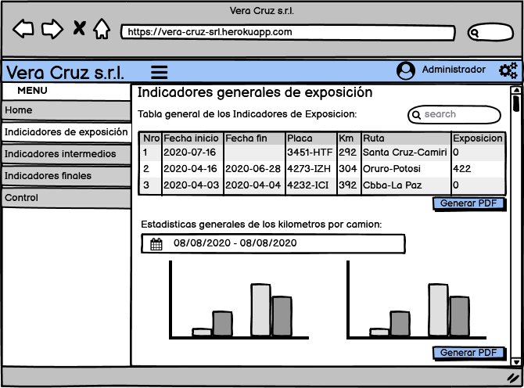

# Figura 37: Tabla general de indicadores de exposición

[Fuente: Elaboración Propia] Ver anexo

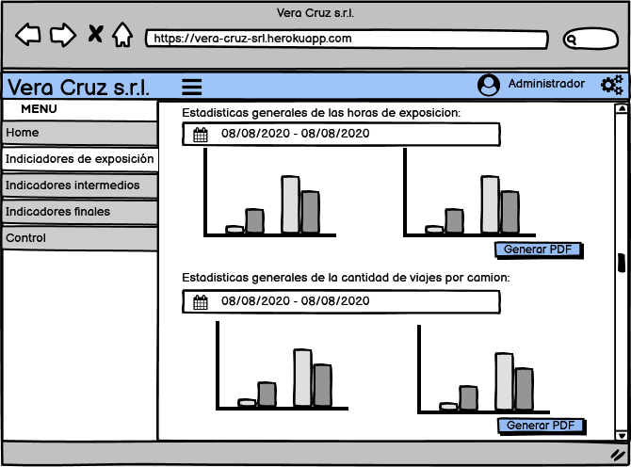

# Figura 38: Estadísticas de horas de exposición y cantidad de viajes

[Fuente: Elaboración Propia] Ver anexo XVII

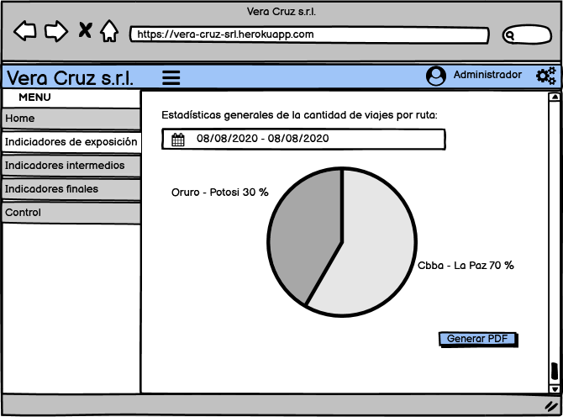

# Figura 39: Gráfico de cantidad de viajes por ruta

[Fuente: Elaboración Propia] Ver anexo XIX

### **Graficas de seguimiento sprint 3**

|  |  |  |  |  |
| --- | --- | --- | --- | --- |
| TAREAS | Días | | Restante | |
| Planeado | Real | Planeado | Real |
| HU-INSC-016 | 9 | 9 | 42 | 42 |
| HU-INSC-017 | 5 | 5 | 37 | 37 |
| HU-INSC-018 | 9 | 8 | 28 | 29 |
| HU-INSC-019 | 9 | 7 | 19 | 22 |
| HU-INSC-020 | 5 | 5 | 14 | 17 |
| HU-INSC-021 | 5 | 5 | 9 | 12 |
| **TOTAL** | 42 | 39 |  |  |

# Tabla 24: Tabla de datos Burndown del sprint 3

# Figura 40: Gráfica del sprint 3

[Fuente: Elaboración Propia]

### **Pruebas de sprint 3**

|  |  |  |  |  |  |
| --- | --- | --- | --- | --- | --- |
| **FORMULARIO DE PLAN DE PRUEBAS** | | | | | |
| **IDENTIFICACIÓN DEL REQUERIMIENTO** | | | | | |
| ID/Nombre Caso de Prueba | | Control del subsistema de indicadores de exposición | | | |
| Versión Caso Prueba | | PR-SIS-006 | | | |
| ID Requerimiento | | HU-INSC-004 / HU-INSC-005 | | | |
| ID Caso de Uso | | HU-INSC-016 / HU-INSC-017 / HU-INSC-018 / HU-INSC-019 /HU-INSC-020 / HU-INSC-021 | | | |
| Sistema/Proyecto | | Subsistema de indicadores de exposición | | | |
| Tipo de Prueba | | Prueba de integración | | | |
| **2. ESPECIFICACIÓN PLAN DE PRUEBAS** | | | | | |
| **2.1 Identificación Equipo** | | | | | |
| Preparado Por | | LUIS ALFONSO CIRILO | | | |
| Probador | | ING. VLADIMIR SORUCO | | | |
| Fecha | | 01/09/2020 | | | |
| **2.2 Definición Casos de Prueba** | | | | | |
| **Nº** | **Prerrequisito** | **Valor Entrada** | **Resultado Esperado** | **Resultado Obtenido** | **Estado** |
| 1 | Ingresar al menú de opciones. | Clic en la opción Indicadores de exposición | Tabla general de indicadores de exposición. | Se muestra la tabla. | Exitoso. |
| Estadísticas generales. | Se muestra todos los gráficos estadísticos. | Exitoso. |
| 2 | Tabla general de los Indicadores de Exposición | Buscar por placa y ruta. | Mostrar los datos solicitados en la búsqueda. | Se muestra la información solicitada. | Exitoso. |
| Clic en generar pdf | Informe en pdf | Datos plasmados en un documento pdf. | Exitoso. |
| 3 | Estadísticas generales de los kilómetros recorridos | Buscar por rango de fecha. | Mostrar de manera estadística la información. | Se muestra la información solicitada en un gráfico estadístico. | Exitoso. |
| Clic en generar pdf | Informe en pdf | Datos plasmados en un documento pdf. | Exitoso. |
| 4 | Estadísticas generales de las horas de exposición | Buscar por rango de fecha. | Mostrar de manera estadística la información. | Se muestra la información solicitada en un gráfico estadístico. | Exitoso. |
| Clic en generar pdf | Informe en pdf | Datos plasmados en un documento pdf. | Exitoso. |
| 5 | Estadísticas generales de la cantidad de viajes por camión | Buscar por rango de fecha. | Mostrar de manera estadística la información. | Se muestra la información solicitada en un gráfico estadístico. | Exitoso. |
| Clic en generar pdf | Informe en pdf | Datos plasmados en un documento pdf. | Exitoso. |
| 6 | Estadísticas generales de la cantidad de viajes por ruta | Buscar por rango de fecha. | Mostrar de manera estadística la información. | Se muestra la información solicitada en un gráfico estadístico. | Exitoso. |
| Clic en generar pdf | Informe en pdf | Datos plasmados en un documento pdf. | Exitoso. |

# Tabla 25: Prueba de integración del sprint 4

### **Diseño de prototipos – Sprint 4**

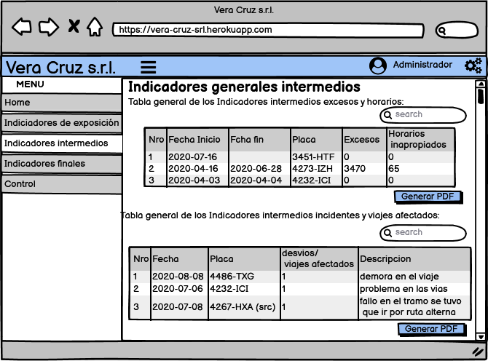

# Figura 41: Tablas generales de los indicadores intermedios

[Fuente: Elaboración Propia] Ver anexo XX

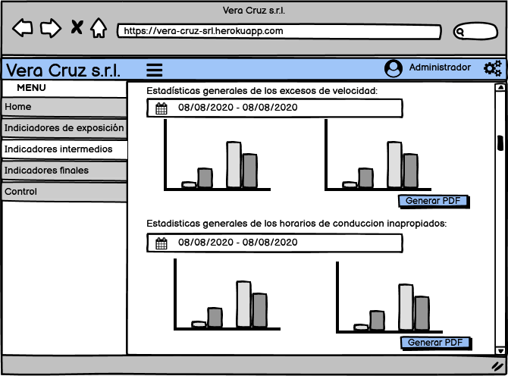

# Figura 42: Estadísticas de excesos de velocidad

[Fuente: Elaboración Propia] Ver anexo XXI

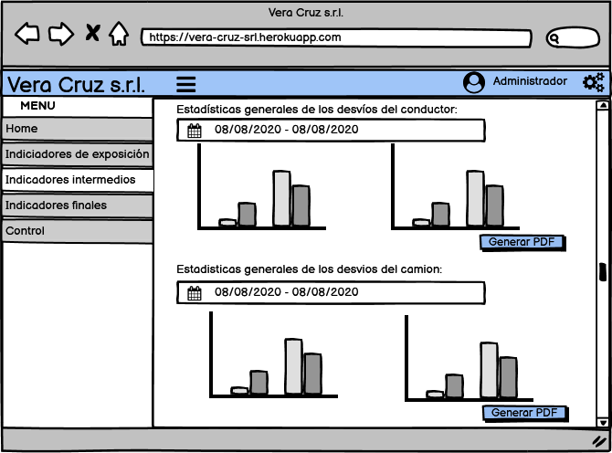

# Figura 43: Estadísticas de desvíos del conductor y del camión

[Fuente: Elaboración Propia] Ver anexo XXII

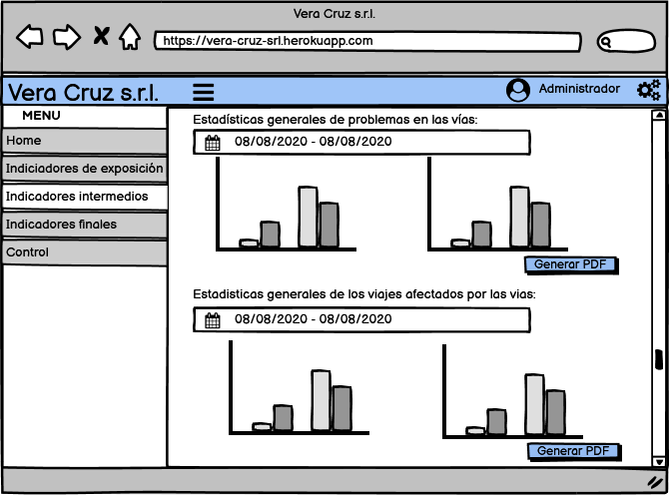

# Figura 44: Estadísticas de viajes afectados por problemas en las vías

[Fuente: Elaboración Propia] Ver anexo XXIII

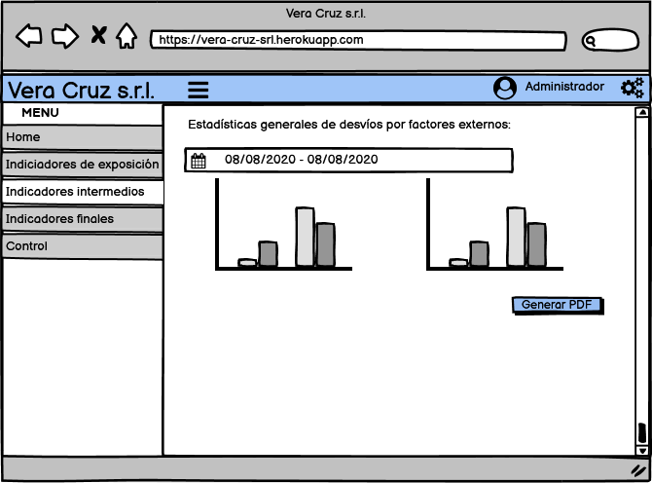

# Figura 45: Estadísticas de desvíos por factores externos

[Fuente: Elaboración Propia] Ver anexo XXIV

### **Graficas de seguimiento sprint 4**

|  |  |  |  |  |
| --- | --- | --- | --- | --- |
| TAREAS | Días | | Restante | |
| Planeado | Real | Planeado | Real |
| HU-INSC-022 | 5 | 5 | 46 | 46 |
| HU-INSC-023 | 5 | 4 | 41 | 42 |
| HU-INSC-024 | 6 | 8 | 35 | 34 |
| HU-INSC-025 | 5 | 5 | 30 | 29 |
| HU-INSC-026 | 5 | 4 | 25 | 25 |
| HU-INSC-027 | 5 | 5 | 20 | 20 |
| HU-INSC-028 | 5 | 4 | 15 | 16 |
| HU-INSC-029 | 5 | 5 | 10 | 11 |
| HU-INSC-030 | 5 | 5 | 5 | 6 |
| **TOTAL** | 46 | 45 |  | |

# Tabla 26: Tabla de datos Burndown del sprint 4

# Figura 46: Gráfica del sprint 4

[Fuente: Elaboración Propia]

### **Pruebas de sprint 4**

|  |  |  |  |  |  |
| --- | --- | --- | --- | --- | --- |
| **FORMULARIO DE PLAN DE PRUEBAS** | | | | | |
| **IDENTIFICACIÓN DEL REQUERIMIENTO** | | | | | |
| ID/Nombre Caso de Prueba | | Control del subsistema de indicadores intermedios | | | |
| Versión Caso Prueba | | PR-SIS-007 | | | |
| ID Requerimiento | | HU-INSC-004 / HU-INSC-005 / HU-INSC-006 / HU-INSC-007 / HU-INSC-008 | | | |
| ID Caso de Uso | | HU-INSC-022 / HU-INSC-023 / HU-INSC-024 / HU-INSC-025 /HU-INSC-026 /HU-INSC-027 /HU-INSC-028 /HU-INSC-029 /HU-INSC-030 | | | |
| Sistema/Proyecto | | Subsistema de indicadores intermedios | | | |
| Tipo de Prueba | | Prueba de integración | | | |
| **2. ESPECIFICACIÓN PLAN DE PRUEBAS** | | | | | |
| **2.1 Identificación Equipo** | | | | | |
| Preparado Por | | LUIS ALFONSO CIRILO | | | |
| Probador | | ING. VLADIMIR SORUCO | | | |
| Fecha | | 01/09/2020 | | | |
| **2.2 Definición Casos de Prueba** | | | | | |
| **Nº** | **Prerrequisito** | **Valor Entrada** | **Resultado Esperado** | **Resultado Obtenido** | **Estado** |
| 1 | Ingresar al menú de opciones. | Clic en la opción Indicadores intermedios | Tablas generales de excesos e incidentes. | Se muestra las tablas. | Exitoso. |
| Estadísticas generales. | Se muestra todos los gráficos estadísticos. | Exitoso. |
| 2 | Tablas generales de los excesos y incidentes. | Buscar por placa y ruta en excesos y incidentes. | Mostrar los datos solicitados en la búsqueda. | Se muestra la información solicitada. | Exitoso. |
| Clic en generar pdf | Informe en pdf | Datos plasmados en un documento pdf. | Exitoso. |
| 3 | Estadísticas generales de los excesos de velocidad | Buscar por rango de fecha. | Mostrar de manera estadística la información. | Se muestra la información solicitada en un gráfico estadístico. | Exitoso. |
| Clic en generar pdf | Informe en pdf | Datos plasmados en un documento pdf. | Exitoso. |
| 4 | Estadísticas generales de los horarios de conducción inapropiados | Buscar por rango de fecha. | Mostrar de manera estadística la información. | Se muestra la información solicitada en un gráfico estadístico. | Exitoso. |
| Clic en generar pdf | Informe en pdf | Datos plasmados en un documento pdf. | Exitoso. |
| 5 | Estadísticas generales de los desvíos del conductor | Buscar por rango de fecha. | Mostrar de manera estadística la información. | Se muestra la información solicitada en un gráfico estadístico. | Exitoso. |
| Clic en generar pdf | Informe en pdf | Datos plasmados en un documento pdf. | Exitoso. |
| 6 | Estadísticas generales de los desvíos del camión | Buscar por rango de fecha. | Mostrar de manera estadística la información. | Se muestra la información solicitada en un gráfico estadístico. | Exitoso. |
| Clic en generar pdf | Informe en pdf | Datos plasmados en un documento pdf. | Exitoso. |
| 7 | Estadísticas generales de problemas en las vías | Buscar por rango de fecha. | Mostrar de manera estadística la información. | Se muestra la información solicitada en un gráfico estadístico. | Exitoso. |
| Clic en generar pdf | Informe en pdf | Datos plasmados en un documento pdf. | Exitoso. |
| 8 | Estadísticas generales de los viajes afectados por las vías | Buscar por rango de fecha. | Mostrar de manera estadística la información. | Se muestra la información solicitada en un gráfico estadístico. | Exitoso. |
| Clic en generar pdf | Informe en pdf | Datos plasmados en un documento pdf. | Exitoso. |
| 9 | Estadísticas generales de desvíos por factores externos | Buscar por rango de fecha. | Mostrar de manera estadística la información. | Se muestra la información solicitada en un gráfico estadístico. | Exitoso. |
| Clic en generar pdf | Informe en pdf | Datos plasmados en un documento pdf. | Exitoso. |

# Tabla 27: Prueba de integración del sprint 4

### **Diseño de prototipos – Sprint 5**

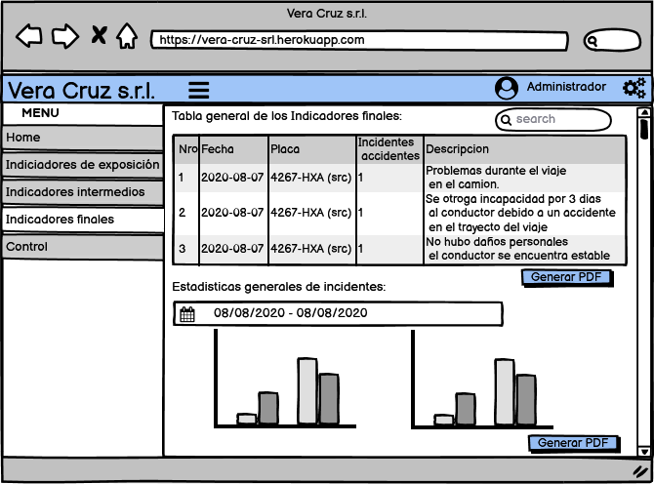

# Figura 47: Tabla de indicadores finales e incidentes.

[Fuente: Elaboración Propia] Ver anexo XXV

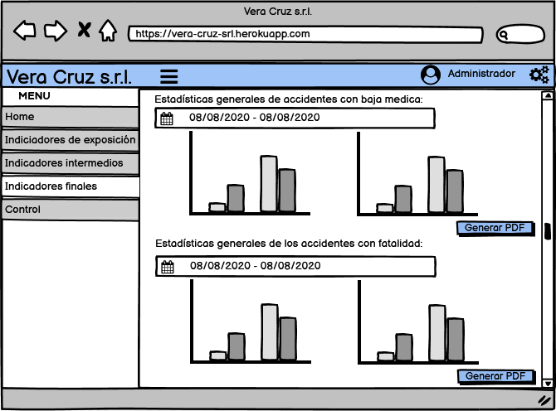

# Figura 48: Estadísticas con baja medica

[Fuente: Elaboración Propia] Ver anexo XXVI

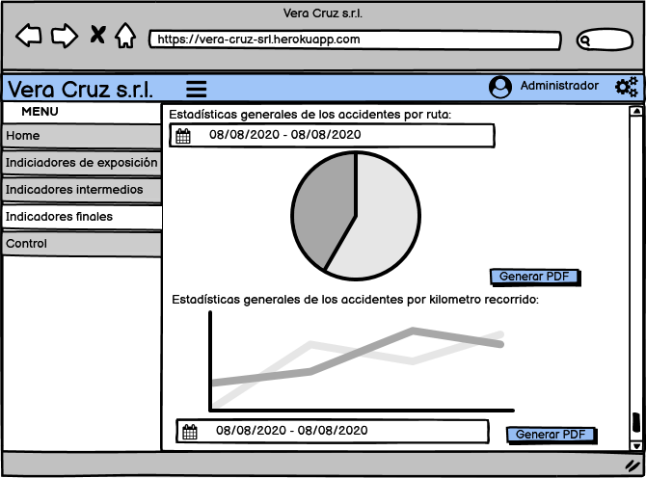

# Figura 49: Estadísticas de accidentes por rutas y kilómetros recorridos.

[Fuente: Elaboración Propia] Ver anexo XXVII

### **Graficas de seguimiento sprint 5**

|  |  |  |  |  |
| --- | --- | --- | --- | --- |
| TAREAS | Días | | Restante | |
| Planeado | Real | Planeado | Real |
| HU-INSC-031 | 8 | 7 | 40 | 40 |
| HU-INSC-032 | 5 | 4 | 35 | 36 |
| HU-INSC-033 | 5 | 5 | 30 | 31 |
| HU-INSC-034 | 5 | 4 | 25 | 27 |
| HU-INSC-035 | 5 | 5 | 20 | 22 |
| HU-INSC-036 | 12 | 13 | 8 | 9 |
| **TOTAL** | 40 | 38 |  | |

# Tabla 28: Tabla de datos Burndown del sprint 5

# Figura 50: Grafica del sprint 5

[Fuente: Elaboración Propia]

### **Pruebas de sprint 5**

|  |  |  |  |  |  |
| --- | --- | --- | --- | --- | --- |
| **FORMULARIO DE PLAN DE PRUEBAS** | | | | | |
| **IDENTIFICACIÓN DEL REQUERIMIENTO** | | | | | |
| ID/Nombre Caso de Prueba | | Control del subsistema de indicadores finales | | | |
| Versión Caso Prueba | | PR-SIS-008 | | | |
| ID Requerimiento | | HU-INSC-010 / HU-INSC-011 / HU-INSC-012 | | | |
| ID Caso de Uso | | HU-INSC-031 / HU-INSC-032 / HU-INSC-033 / HU-INSC-034 /HU-INSC-035 / HU-INSC-036 | | | |
| Sistema/Proyecto | | Subsistema de indicadores finales | | | |
| Tipo de Prueba | | Prueba de integración | | | |
| **2. ESPECIFICACIÓN PLAN DE PRUEBAS** | | | | | |
| **2.1 Identificación Equipo** | | | | | |
| Preparado Por | | LUIS ALFONSO CIRILO | | | |
| Probador | | ING. VLADIMIR SORUCO | | | |
| Fecha | | 01/09/2020 | | | |
| **2.2 Definición Casos de Prueba** | | | | | |
| **Nº** | **Prerrequisito** | **Valor Entrada** | **Resultado Esperado** | **Resultado Obtenido** | **Estado** |
| 1 | Ingresar al menú de opciones. | Clic en la opción Indicadores finales | Tabla general de indicadores finales | Se muestra la tabla. | Exitoso. |
| Estadísticas generales. | Se muestra todos los gráficos estadísticos. | Exitoso. |
| 2 | Tabla general de los Indicadores finales | Buscar por placa y descripción. | Mostrar los datos solicitados en la búsqueda. | Se muestra la información solicitada. | Exitoso. |
| Clic en generar pdf | Informe en pdf | Datos plasmados en un documento pdf. | Exitoso. |
| 3 | Estadísticas generales de incidentes | Buscar por rango de fecha. | Mostrar de manera estadística la información. | Se muestra la información solicitada en un gráfico estadístico. | Exitoso. |
| Clic en generar pdf | Informe en pdf | Datos plasmados en un documento pdf. | Exitoso. |
| 4 | Estadísticas generales de accidentes con baja medica | Buscar por rango de fecha. | Mostrar de manera estadística la información. | Se muestra la información solicitada en un gráfico estadístico. | Exitoso. |
| Clic en generar pdf | Informe en pdf | Datos plasmados en un documento pdf. | Exitoso. |
| 5 | Estadísticas generales de los accidentes con fatalidad | Buscar por rango de fecha. | Mostrar de manera estadística la información. | Se muestra la información solicitada en un gráfico estadístico. | Exitoso. |
| Clic en generar pdf | Informe en pdf | Datos plasmados en un documento pdf. | Exitoso. |
| 6 | Estadísticas generales de los accidentes por ruta | Buscar por rango de fecha. | Mostrar de manera estadística la información. | Se muestra la información solicitada en un gráfico estadístico. | Exitoso. |
| Clic en generar pdf | Informe en pdf | Datos plasmados en un documento pdf. | Exitoso. |
| 7 | Estadísticas generales de los accidentes por kilómetro recorrido | Buscar por rango de fecha. | Mostrar de manera estadística la información. | Se muestra la información solicitada en un gráfico estadístico. | Exitoso. |
| Clic en generar pdf | Informe en pdf | Datos plasmados en un documento pdf. | Exitoso. |

# Tabla 29: Pruebas de integración del sprint 5

# **Conclusiones**

El desarrollo del Sistema, llego a su conclusión de una manera satisfactoria, cumpliendo con todos los requisitos especificados y como resultado d esto podemos obtener lo siguiente:

* Con la elaboración del marco teórico se puede llegar a concluir que el presente proyecto el sustentable, el cual se lo realizo mediante la investigación, análisis y síntesis de una serie de postulados bibliográficos, lo cual me permitió fundamentar las herramientas de programación utilizadas para el desarrollo del proyecto.
* A través de un diagnóstico de los procesos de control de transporte de combustible, las entrevistas, guías de observación y la metodología empleada en la realización de las tareas, se pudo determinar que la elaboración de todos estos procesos fue de manera manual, lo cual genero perdida de la información y mal manejo de la misma.
* La metodología Scrum, permitió la planificación del presente proyecto, usando para ello las historias de usuario para conformar la pila del producto y de esta formar fijar los requerimientos y posterior inicio de los sprints.
* Se efectuó la implementación del sistema propuesto haciendo uso de las herramientas de programación, Node.js v14.12 como lenguaje de programación, express como el framework, gestor de base de datos MongoDB v 4.0.8, HTML5 y CSS3, para el diseño web de las páginas.
* Usando los criterios de aceptación definidos en cada sprint, las pruebas unitarias y de integración, se logró encontrar y corregir errores no contemplados durante el desarrollo.
* El objetivo general del presente proyecto fue cumplido de manera satisfactoria, ya que el sistema desarrollado cumple con requerimientos que conforman la pila del producto, de esta manera se pudo mejorar el proceso de control de operaciones y mantenimiento de la empresa de transporte de combustible Vera Cruz S.R.L.

# **Recomendaciones**

En la mayoría de los sistemas de información se desea que haya una mejora continua de los mismos, los cuales nos permiten tener un mayor control al momento de organización y apoyo a las diferentes áreas, este proyecto que fue destinado al control de operaciones y mantenimiento del transporte de combustible, y por la complejidad de dicha área, se recomienda lo siguiente:

* Se recomiendo a futuros estudiantes que tengan interés en el proyecto, la complementación del sistema con más opciones que abarquen a más usuarios.
* La implementación de un sistema de control que sea operable por los conductores.
* Para un correcto manejo del sistema, se recomienda ofrecer capacitaciones al nuevo personal de la empresa tomando en cuenta los manuales tanto el de usuarios como el técnico.
* incluir más datos que se necesite para poder ampliar más los indicadores de seguridad vial, y con ello más funciones con lo cual se tendría que aumentar más diagramas UML para una mayor comprensión.
* En caso de que se desee mejorar el sistema con las herramientas de programación actuales se debe de tomar en cuenta los diagramas usados en este proyecto para ser una buena guía.
* Para evitar inconvenientes al momento de utilizar el sistema, se recomienda el uso de navegadores tales como Mozilla Firefox o Google Chrome, para la actualización de datos en tiempo real.

# **Referencias bibliográficas**

[1] Transporte de combustible: Un negocio que mueve al país, Grupo Editorial Editec SPA [internet] 30 de mayo del 2012 [Publicado], Pagina 1, 7 de mayo del 2020[Consultado]. Disponible en: https://www.revistaei.cl/reportajes/transporte-de-combustible-un-negocio-que-mueve-al-pais/

[2] AT Academia del Transportista, Transporte de combustible con camión cisterna [internet]. Web academiadeltransportista, fecha de publicación 18 de febrero del 2018 [Publicado], 7 de mayo del 2020 [consultado]. Disponible en: https://www.academiadeltransportista.com/transporte-combustible/

[3] IDEA, Guía para la Gestión del Combustible en las Flotas de Transporte por Carretera, Madrid – España, año consultado [2020], Disponible en: https://www.idae.es/uploads/documentos/documentos_10232_Guia_gestion_combustible_flotas_carretera_06_32bad0b7.pdf

[4] Total, Tipos de combustible [internet], Republica dominicana, TotalAmerica, Fecha publicación [2020], 1 de junio del 2020 [consultado]. Disponible en: https://www.total.com.do/lubricantes-yfluidos-especiales/tips-de-mantenimiento/tipos-de-combustibles

[5] García JM. Teoría y Ejercicios Prácticos de Dinámica de Sistemas 2a. ed. Barcelona: Juan Martin García; 2006.

[6] Sistemas de Información [En línea]. 2010 [consultado 1 de junio del 2020]; [1 página]. URL Disponible en: http://es.wikipedia.org/wiki/Sistema_de_informaci%C3%B3n

[7] Sistemas de Información [En línea]. 2014 [consultado 1 de junio del 2020]; [22 páginas]. URL Disponible en: http://elvex.ugr.es/idbis/db/docs/intro/A%20Sistemas%20de%20Informaci%C3%B3n.pdf

[8] Módulo 9: Sistemas de Información [En línea]. 2014 [consultado 3 de junio del 2020]; [47 páginas]. URL Disponible en: http://www.enterprisesoftmx.com/material/Modulo11.pdf

[9] Análisis de Sistemas [En línea]. 2006 [consultado 3 de junio del 2020]; [1 página]. URL Disponible en: http://es.wikipedia.org/wiki/An%C3%A1lisis_de_sistemas

[10] Metodología y análisis de un sistema de información [En línea]. 2007 [consultado 3 de junio del 2020]; [1 página]. URL Disponible en: http://www.monografias.com/trabajos94/metodologia-y-analisis-s-i/metodologia-y-analisis-s-i.shtml

[11] Desarrollo Ágil de Software [En línea]. 2006 [consultado 7 de junio del 2020]; [1 página]. URL Disponible en: http://es.wikipedia.org/wiki/Desarrollo_%C3%A1gil_de_software

[12] Hosting (sede web), Titulo Web “Metodologías de software”. [Autor: Jose Carlos

Vasquez], Ciudad de la Colombia; [ elaborado: 14 de Agosto del 2008, consultado 7 de junio del 2020]. Disponible en: https://okhosting.com/blog/metodologias-del-desarrollode-software/#Que_es_una_Metodologia

[13] Alexander Menzinsky, Gertrudis López, Juan Palacio. Scrum Manager. Version 2.6 Obra colectiva creada y coordinada por Iubaris Info 4 Media SL. Julio de 2016

[14] edu.com [sede web], Titulo Web “Metodologías de Agiles”. [Autor:Ruth Soliz] ,

Ciudad de la México; [ elaborado: 4 de noviembre del 2012, consultado: 8 de junio del

2020]. Disponible en: https://www.obs-edu.com/int/blog-projectmanagement/metodologia-agile/que-son-las-metodologias-de-desarrollo-de-software

[15] randstac [sede web], Titulo Web “Metodologías Agiles y su popularidad”.

[Autor:Remy Vetancour] , Ciudad de la España; [ elaborado: 29 de Septiembre del

20014, consultado: 20 de junio del 2020]. Disponible en:

https://www.randstad.cl/tendencias360/archivo/que-es-la-metodologia-agil-y-por-que-estan-popular-en-ti_1463/

[16] SCRUM [En línea]. 2006 [consultado 20 de junio del 2020]; [1 página]. URL Disponible en: http://es.wikipedia.org/wiki/Scrum

[17] Guía de SCRUM [En línea]. 2012 [consultado 20 de junio del 2020]; [1 página]. URL Disponible en: <https://www.scrum.org/Portals/0/Documents/Scrum%20Guides/Scrum_Guide%202011%20-%20ES.pdf>

[20] Jesus Lucas, Que es node.js y para qué sirve, OpenWebinars, fecha de publicación [4 de septiembre del 2019], consultado [29 de agosto del 2020], disponible en:https://openwebinars.net/blog/que-es-nodejs/

[21] Judit Cabana, Desarrollo de aplicaciones, drauta, fecha de publicación [1 de agosto del 2017], consultado [29 de agosto del 2020], disponible en:https://www.drauta.com/que-es-nodejs-y-para-que-sirve

[22] fuenteventura, Explicamos lo que es Node.js, Serquo, Madrid, fecha de publicación [22 de noviembre del 2019], consultado [29 de agosto del 2020], disponible en: https://serquo.com/blog/node-js/

[23]Expressjs, Infraestructura web rápida, minimalista y flexible para Node.js, fecha de publicación [2020], consultado [29 de agosto del 2020], disponible en: https://expressjs.com/es/#:~:text=Express%20es%20una%20infraestructura%20de,las%20aplicaciones%20web%20y%20móviles.

[24]Eneko, Express, enekodelatorre, fecha de publicación [29 de octubre del 2016], consultado [29 de agosto del 2020], disponible en: https://enekodelatorre.com/expressjs-instalacion-primeros-pasos/

[25] Aaron Lopez Sosa, Introduccion a express js, medium.com, fecha de publicación [23 de mayo del 2019], consultado [29 de agosto del 2020], disponible en: https://medium.com/@aarnlpezsosa/introducción-a-express-js-a1ebe16dbcf4

[26]RubenFa,MongoDB: qué es, Genbeta, fecha de publicación [3 de febrero del 2014], consultado [29 de agosto del 2020], disponible en: https://www.genbeta.com/desarrollo/mongodb-que-es-como-funciona

[27]Ángel Robledano, Qué es MongoDB, OpnWebinars, fecha de publicación [28 de Octubre del 2019], consultado [29 de agosto del 2020], disponible en: https://openwebinars.net/blog/que-es-mongodb/

[28] yANyZx Rock, MongoDB: ¿qué es, cómo funciona?, medium.com, fecha de publicación [6 de julio del 2017], consultado [29 de agosto del 2020], disponible en:https://medium.com/@yanyzx/mongodb-qué-es-cómo-funciona-y-cuándo-podemos-usarlo-8eafe0d441c2

[29]barbarapvn, Entendiendo HTML5: guía para principiantes, hipertextual, fecha de publicación [28 de mayo del 2013], consultado [30 de agosto del 2020], disponible en: https://hipertextual.com/archivo/2013/05/entendiendo-html5-guia-para-principiantes/

[30]Alberto Fernández, ¿Qué es HTML5 y para qué sirve?, Quora, fecha de publicación [9 de agosto del 2016], consultado [30 de agosto del 2020], disponible en: https://es.quora.com/Qué-es-HTML5-y-para-qué-sirve

[31]Jeff Reifman, ¿Qué es HTML5?, envatotuts, fecha de publicación [17 de mayo del 2016], consultado [30 de agosto del 2020], disponible en: https://code.tutsplus.com/es/tutorials/what-is-html5--cms-25803

[32]Jorge Turrado, Qué son las pruebas de software, campusmvp, fecha de publicación [10 de marzo del 2020], consultado [30 de agosto del 2020], disponible en: https://www.campusmvp.es/recursos/post/que-son-las-pruebas-de-software.aspx

[33]Ricardo Arturo Rodríguez, Pruebas de software, pmoinformatica, fecha de publicación [12 de agosto del 2017], consultado [30 de agosto del 2020], disponible en: http://www.pmoinformatica.com/p/pruebas-de-software.html

[34]Yunieljcconsolacion, Información de «Pruebas de software», EcuRed, fecha de publicación [19 de octubre del 2011], consultado [30 de agosto del 2020], disponible en: https://www.ecured.cu/Pruebas_de_software

[35]Luis Segarra, Concepto: Tipos de pruebas, cgrw, fecha de publicación [4 de septiembre del 2015], consultado [1 de septiembre del 2020], disponible en: https://cgrw01.cgr.go.cr/rup/RUP.es/SmallProjects/core.base_rup/guidances/concepts/types_of_test_8AB94831.html#

[36]Javier Garzas, ¿Pruebas de integración, funcionales, de carga…?, javiergarzas.com, fecha de publicación [4 de julio del 2014], consultado [1 de septiembre del 2020], disponible en: https://www.javiergarzas.com/2014/07/tipos-de-pruebas-10-min.html

[37]Jorge Bernal, Fundamentos del proceso de testing funcional V, blmovil, fecha de publicación [1 de julio del 2019], consultado [1 de septiembre del 2020], disponible en: https://www.blmovil.com/fundamentos-del-proceso-de-testing-funcional-v-pruebas-de-integracion-de-sistemas/

# **Bibliografía**

Miguel Angel Cárdenas (1978), El enfoque de sistemas: Estrategias para su implementación, 1er ejemplar, Mexico – Limusa, ISBN 968-18-0577-1

Andreu, Rafael, y otros (1996), Estrategia y Sistemas de Información, Segunda edición, Editorial McGraw - Hill, Madrid, España. Clasificación UCINF:658.05/A561

Oliver Puig domenech J (1998), Diseño de sistemas digitales: Introducción práctica, Universidad Autónoma de Barcelona, España.

Kendall y Kendal, Análisis y diseño de sistemas, Edición 6ta., Editorial Person Educacion, Expediente 900-17.81/95

Ivar Jacobson, Grady Booch y James Rumbaugh, El proceso unificado de desarrollo de software, Editorial Addison Wesley, Expediente 900-17.81/95

Jr. John G. Burch, Gary Grudnitski (2000), Diseño de sistemas de información: Teoría y práctica (Primera edición), Uruguay.

Laudon y Laudon (2000), Administración de los Sistemas de Información. Organización y Tecnología. 3ª Edición. Prentice Hall. México.

M. Fernández, L. Joyanes, L. Rodríguez (2000), Fundamentos de la programación, McGraw-Hill, México, ISBN-10: 8448110900, ISBN-13: 978-8448110901

Barros V., Oscar (2001), Introducción a la Informática y los Sistemas de Información Administrativos. Clasificación UCINF:658.4038011/B277, Mexico.

Date, C.J. (2001), Introducción a los sistemas de bases de datos, Addison-Wesley, México, ISBN-10: 9684444192

Piattini, Mario y Emilio del Peso (2001), Auditoria Informática, 2da Edición, Editorial RA-MA. España.

Pfleeger S. (2002), Ingeniería de Software, Teoría y Práctica, Primera Edición – Editorial Prentice Hall.

Lar­man C. (2003), UML y Patrones, Segunda Edición – Editorial Prentice-Hall.

Prieto, Ana y Marle Martinez (2004). Sistemas de Información en las organizaciones: una alternativa para mejorar la productividad gerencial en las pequeñas y medianas empresas. Revista de Ciencias Sociales. Vol. 10. No. 2. pp. 322-337.

Larman (2004), LARMAN, CRAING, Uml y Patrones, Editorial: Prentice Hall, Edición: 2004, ISBN: 8420534382.

P. Rob y C. Coronel (2004), Sistemas de bases de datos, Diseño, implementación y administración. Ed. Thomson. ISBN 9706862862. Ciudad de Mexico

L. Joyanes Aguilar e I. Zahonero Martínez (2005), Programación, metodología, algoritmos y estructuras de datos (Segunda edición). Editorial McGraw-Hill.

Susana Sandoval (2005), Análisis, Diseño e Implementación de un Sistema de Control de Contratos en Operaciones Oleoducto - PETROPERÚ S.A., Lima – Peru

Ian Sommerville (2005), Ingeniería del software. Séptima edición. Traducción. María Isabel Alfonso Galipienso. Antonio Botía Martínez. Francisco Mora Lizán, ISBN 84-7829-074.

Hopcroft, John E (2005)., Introducción a la Teoría de Autómatas, Lenguajes y Computación, Pearson Educación, México, ISBN-10: 8478290567

Martin, M. J., Martin, A. R., & Rodriguez, F. M. (2006), Sistemas Gestores de Bases de Datos: Una Guia Didactica (Primera ed.). España: Mc Graw Hill.

Bennett, Simon; Steve McRobb y Ray Farmer (2007), Análisis y diseño de sistemas orientado a objetos usando UML. Tercera Edición, McGraw Hill. Madrid.

Rossi & Pastor & Schwabe (2008)**,** GUSTAVO ROSSI, OSCAR PASTOR, DANIEL SCHWABE, LUIS OLSINA, Web Engineering: Modelling and Implementing Web Applications, Edición: 2008, ISBN 978-1 84628-922-4.

Ing. H. Gerardo Botasso, Ing. J. Julián Rivera, Ing. L. Aguirre Kotros (2010), Sistema de gestión de seguridad vial por medio de redacción de planes de ordenamiento vial municipal, Universidad Tecnológica Nacional, Facultad Regional La Plata, LEMaC – Área Estudios del Transporte

Pressman (2010),PRESSMAN, R. Ingeniería Del Software, Editorial: McGraw Hill, Edición Séptima, ISBN: 978- 607-15-03145.

Merly Naoky Chan Vargas (2019),Sistema de Gestión de Seguridad Vial basado en la norma INTE/ISO 39001:2015 para la empresa Quebradores del Sur de Costa Rica, S.A, Instituto Tecnológico de Costa Rica

# **ANEXO I: Entrevista**

|  |  |  |
| --- | --- | --- |
| ENTREVISTA | | |
| DATOS GENERALES | | |
| Nombres y Apellidos: | Vladimir Soruco | |
| Cargo: | Administrador | |
| Área de Trabajo: | Área de operaciones | |
| Relación laboral: | Encargado de control de transporte de la empresa Vera Cruz S.R.L. | |
|  |  |  |
| ¿Está usted de acuerdo con que se le haga un cuestionario escrito y un grabado de audio para recopilar la información de esta entrevista? ( x ) Si ( ) No | | |
|  |  |  |
| ¿Tiene conocimiento de las herramientas de automatización de sistemas? | | |
| ( x ) Si |  |  |
| ( ) No |  |  |
| ¿Tiene conocimiento de las rutas por las que circulan los camiones? | | |
| ( x ) Si |  |  |
| ( ) No |  |  |
| ¿Cómo calificaría el registro actual de la nómina de camiones que se tiene en la empresa? | | |
| ( ) Excelente |  |  |
| ( x ) Bueno |  |  |
| ( ) Regular |  |  |
| ( ) Malo |  |  |
| ( ) Muy malo |  |  |
| ¿Cómo calificaría el tiempo de llenado de la nómina de camiones? | | |
| ( ) Excelente |  |  |
| ( ) Bueno |  |  |
| ( x ) Regular |  |  |
| ( ) Malo |  |  |
| ( ) Muy malo |  |  |
| ¿Cómo calificaría la forma de almacenamiento de la información de las nóminas de camiones? | | |
| ( ) Excelente |  |  |
| ( ) Bueno |  |  |
| ( x ) Regular |  |  |
| ( ) Malo |  |  |
| ( ) Muy malo |  |  |
| ¿Alguna vez se extravió alguna nómina de camiones? | | |
| ( x ) Si |  |  |
| ( ) No |  |  |
| Si la respuesta fue afirmativa | | |
| ¿Cómo recupero la nómina o que hizo para obtener encontrar esa información? | | con información guardada en documentos impresos, y guardados en un disco duro |
| ¿Hace uso de algún medio tecnológico para el control de los viajes de cada camión? | | |
| ( x ) Si |  |  |
| ( ) No |  |  |
| Si la respuesta fue afirmativa | |  |
| ¿Cuál es el medio tecnológico y la forma de control de los camiones? | | Se contrató a la empresa Monet para el monitoreo de los camiones |
| ¿Tiene alguna forma de controlar el trayecto de los viajes de cada camión? | | |
| ( x ) Si |  |  |
| ( ) No |  |  |
| Si la respuesta fue afirmativa | | |
| ¿Cuál es la forma de controlar el trayecto de cada viaje? | | Con el monitoreo que se tiene de la empresa Monnet, que nos avisa el lugar de cada camión |
| ¿Qué tipo de datos son los que más se maneja para el viaje de un camión? | | |
| Fecha de inicio, ruta, kilómetros que se recorrerá, descripción, chequeos del estado del camión y del conductor antes de cada viaje, y cualquier evento que se controlara en el recorrido hasta la finalización del viaje | | |
| ¿Cuánto tiempo le toma el registro de un trayecto para un nuevo viaje? | | |
| Eso depende de los kilómetros que se recorrerá, para lo cual la empresa ya cuenta con un estimado de kilómetros por ruta | | |
| ¿Se realiza el registro del estado del conductor para iniciar el viaje? | | |
| Por su puesto, para verificar si el conductor es apto para realizar el viaje | | |
| ¿Cuánto tiempo le toma controlar el estado del camión y del conductor para su viaje? | | |
| Entre 15 a 30 minutos eso dependiendo, pero en general es solo chequeo de requisitos en un formulario | | |
| ¿Cuándo existe alguna falla del vehículo o accidente en su trayecto, se lo registra? | | |
| Si, en un formulario realizado en Excel por el administrador | | |
| ¿Qué se realiza cuando el conductor no está apto para realizar el viaje? | | |
| Se procede a buscar a otro conductor disponible, y se registra los motivos por los cuales no es apto para realizar un viaje | | |
|  |  |  |

# **Anexo II: Guia de observación**

|  |  |  |  |  |
| --- | --- | --- | --- | --- |
| **GUIA DE OBSERVACIÓN DE LA EMPRESA VERA CRUZ S.R.L.** | | | | |
| FICHA DE GUIA DE OBSERVACIÓN | | | | |
| Observador: Luis Alfonso Cirilo | | | | |
| Fecha: | | | | |
| Área: Conductores | | | | |
|  |  |  |  |  |
| **I. Iniciación de la actividad** |  |  |  |  |
|  | Siempre | A veces | Casi nunca | No aplica |
| 1. El conductor se presenta puntual a la actividad de control previo antes del viaje. | X |  |  |  |
| 2. El conductor indica si está apto físicamente para el viaje. |  | X |  |  |
| 3. Se realiza un control de salud previo al viaje |  | X |  |  |
| 4. Se plantea al conductor si conoce la ruta de destino para transportar el combustible. |  | X |  |  |
| 5. ¿Debido a que circunstancias un conductor puede llegar a no estar apto para el viaje? | | | | |
| Un conductor no está apto para un viaje cuando este no se encuentra en un estado bueno físicamente, o este en estado de ebriedad o en caso de que tenga alguna enfermedad si esa fuese la condición se da una baja médica al conductor. | | | | |
| **II. Desarrollo de la actividad** |  |  |  |  |
|  | Siempre | A veces | Casi nunca | No aplica |
| 1. Se le hace entrega de algún tipo de documentación que valide él envió del combustible. | X |  |  |  |
| 2. Se hace un control del camión durante el viaje. |  |  | X |  |
| 3. En caso de una demora en el viaje el conductor notifica a la central. |  | X |  |  |
| 4. En caso de existir un accidente el conductor notifica a detalle a la central. |  |  | X |  |
| 5. El conductor indica su ubicación actual notificando a la central. |  |  |  | X |
| 6. ¿Cuál es el medio por el cual hacen un seguimiento al trayecto recorrido del camión en su viaje? | | | | |
| Realizan un seguimiento a través de la empresa Monnet Bolivia, el cual hace un seguimiento satelital a los camiones. | | | | |
| **III. Finalización o cierre de la actividad** |  |  |  |  |
|  | Siempre | A veces | Casi nunca | No aplica |
| 1. El conductor informa del recorrido del viaje al encargado. |  |  | X |  |
| 2. Se puede evidenciar un control de faltas e incidentes por parte del conductor. |  | X |  |  |
| 3. Se realiza una evaluación del tiempo de recorrido del camión. |  |  | X |  |
|  |  |  |  |  |
|  |  |  |  |  |
|  |  |  |  |  |
|  |  |  |  |  |
|  |  |  |  |  |
|  |  |  |  |  |
|  |  |  |  |  |
| **GUIA DE OBSERVACIÓN DE LA EMPRESA VERA CRUZ S.R.L.** | | | | |
| FICHA DE GUIA DE OBSERVACIÓN | | | | |
| Observador: Luis Alfonso Cirilo | | | | |
| Fecha: | | | | |
| Área: Camiones | | | | |
|  |  |  |  |  |
| **I. Iniciación de la actividad** |  |  |  |  |
|  | Siempre | A veces | Casi nunca | No aplica |
| 1. El camión es revisado previo al viaje. | X |  |  |  |
| 2. Se realiza un registro de la ruta que va a seguir el camión. | X |  |  |  |
| 3. Se realiza un registro de la placa y el volumen de carga para el viaje. | X |  |  |  |
| 4. Elaboran un control del estado del extintor del camión. | X |  |  |  |
| **II. Desarrollo de la actividad** |  |  |  |  |
|  | Siempre | A veces | Casi nunca | No aplica |
| 1. Realiza un registro de faltas o desvíos cometidos por un camión. |  | X |  |  |
| 2. Elabora un informe de los factores que afectaron el transporte de combustible, ya sea climáticos, viales o accidentales. |  |  | X |  |
| 3. Se controla la velocidad de cada camión en su recorrido. |  |  |  | X |
| 4. Controlan el tiempo transcurrido del viaje de un camión. |  |  | X |  |
| 5. ¿El camión es controlado cuando no está realizando ningún viaje? | | | | |
| A veces, en caso de no encontrarse a tiempo para el viaje debido a que estaba siendo usado para otras circunstancias, se sanciona al conductor y se registra su falta. | | | | |
| **III. Finalización o cierre de la actividad** |  |  |  |  |
|  | Siempre | A veces | Casi nunca | No aplica |
| 1. Se elabora un informe del estado del camión durante el trayecto del viaje. |  |  | X |  |
| 2. Se tiene conocimiento de las multas e infracciones cometidas por el camión. |  | X |  |  |
| 3. Se tiene conocimiento de las horas de exposición de un camión. |  | X |  |  |
| 4. Elaboración de informes finales por cada camión detallando sus rutas, horas de exposición y volumen de carga |  |  | X |  |

# **Anexo III: Registro de Nomina de camiones cisternas**



# **Anexo IV: Árbol de problemas**



# **Anexo V: Árbol de objetivos**



# **Anexo VI: Matriz de marco lógico**

|  |  |  |  |
| --- | --- | --- | --- |
| **MATRIZ DE MARCO LÓGICO** | | | |
| **RESUMEN EJECUTIVO** | **INDICADORES** | **MEDIOS DE VERIFICACIÓN** | **SUPUESTOS** |
| **FIN** | | | |
| Disminuir el trabajo manual y controlar las operaciones de los indicadores de seguridad vial para el transporte de combustible y control de camiones y conductores. | Reducción de tiempo de control de camiones y conductores.  Rápida ubicación de la información requerida. Cumplimiento con la normativa de la ISO: 39001 de indicadores de seguridad vial. | Entrevistas. Observación del tiempo de control a camiones y conductores. Observación del tiempo de trame aje de rutas.  Observación de multas por aceleración, accidentes o bajas médicas. |  |
| **PROPOSITO** | | | |
| Desarrollar un sistema de información bajo plataforma web de control de operaciones para indicadores de seguridad vial de la empresa de transporte de combustible Vera Cruz S.R.L. de la ciudad de Potosí. | Contar con el sistema instalado y en funcionamiento en las oficinas de la empresa Vera Cruz S.R.L. hasta mediados de año. | Código Fuente. Documentación con el modelado del sistema empleando SCRUM y UWE.  Manuales de usuario. | Si existe aceptación por parte del área operativa y administrativa.  Si existe aceptación por parte de los conductores de los camiones. |
| Contar con el equipo necesario y impresora para realizar las pruebas finales. | Informes de adquisiciones. Inventario de activos. |  |
| **COMPONENTES** | | | |
| *Sprint1: Desarrollar un subsistema administrador. | Contar con el prototipo funcional del primer subsistema al mes de iniciadas las reuniones de planificación | *Historias de usuario *Backlogs *Código Fuente de cada sprint *Modelado *Listas de riesgos y planes de contingencia | *Si se cuenta con las licencias de Sw requeridas *Existe el personal suficiente para el uso y la instalación del SW. |
| *Sprint2: Desarrollar un subsistema de indicadores de exposición. | Contar con el prototipo funcional del segundo subsistema al mes de entregado el primer subsistema | *Plan de Organización de los equipos de trabajo con sus scrum master y asignación de roles y tareas *Cronograma de actividades por sprints | *Si se ha estimado adecuadamente el tamaño de los sprints |
| *Sprint3: Desarrollar un subsistema de indicadores intermedios. | Contar con el prototipo funcional del tercer subsistema al mes de entregado el segundo subsistema | *Cronograma de capacitación o entrenamiento *Planificación para la instalación *Factibilidad técnica *Factibilidad Económica | *Si se cuenta con un dominio |
| *Sprint4: Desarrollar un subsistema de indicadores finales. | Contar con el prototipo funcional del cuarto subsistema al mes de entregado el tercer subsistema |  |  |
| *Sprint5: Desarrollar un subsistema de control de camiones y conductores. | Contar con el código exe de los prototipos finales al mes de entregado el cuarto sprint |  |  |
| **ACTIVIDADES** | | | |
| a) Recopilación bibliográfica |  |  | *Si se puede acceder a información bibliográfica |
| b) Análisis bibliográfico |  |  | *Si existe apoyo por parte de la empresa |
| c) Elaboración de un Marco Teórico |  |  | *Si se tiene conocimiento de la metodología Scrum |
| d) Planeamiento - Pre Juego:(máximo 4 horas, dominio del proyecto) |  |  | *Si existe compromiso por parte del equipo desarrollador |
| Determinación de requisitos (Historias de Usuario) |  |  | *Si se tiene conocimiento en la identificación de riesgos |
| Determinación de Backlogs |  |  |
| Planificación de iteraciones - Sprints |  |  | *Se tiene experiencia en las herramientas de programación |
| Análisis de Riesgo |  |  |
| Estudio de factibilidad |  |  |
| **g) Sprint 1: Ejecución - Juego ( Desarrollo del subsistema con una duración aproximada de 40 días)** |  |  |  |
| Reunión diaria de planeamiento en cada iteración |  |  |  |
| Modelado: Diagrama dominio del Sprint (Diagrama de Casos de Uso) |  |  | *Sino existen muchos cambios en los requerimientos |
| Modelo de Datos (modelo ER, Diagrama de Clases, Diagrama de Estados) |  |  |
| Implementación de corridas de iteración |  |  | *Si se puede recolectar información en el tiempo estimado |
| (diagrama de secuencias, prototipos) |  |  |
| **h) Sprint 1: Inspección y adaptación - Post Juego** |  |  |  |
| Demostración: pruebas de sistema |  |  |  |
| Entrega de Documentación |  |  |  |
| Entrenamiento: capacitación del personal |  |  |  |
| Retrospectiva : Reunión de Autoevaluación con el Scrum master |  |  |  |
| **f) Sprint 2: Planeamiento - Pre Juego:(Subsistema de indicadores de exposición )** |  |  |  |
| Refinar de requisitos (Historias de Usuario) |  |  |  |
| Planificación de iteraciones - Sprint 2 |  |  |  |
| **g) Sprint 2: Ejecución - Juego ( Desarrollo del subsistema con duración de 40 días)** |  |  |  |
| Reunión diaria de planeamiento en cada iteración |  |  |  |
| Modelado: Diagrama dominio del Sprint (Diagrama de Casos de Uso) |  |  |  |
| Modelo de Datos (modelo ER, Diagrama de Clases) |  |  |  |
| Implementación de corridas de iteración |  |  |  |
| (diagrama de actividades, prototipos simulador) |  |  |  |
| **h) Sprint 2: Inspección y adaptación - Post Juego** |  |  |  |
| Demostración: pruebas de sistema |  |  |  |
| Entrega de Documentación |  |  |  |
| Entrenamiento: capacitación del personal |  |  |  |
| Retrospectiva : Reunión de Autoevaluación con el Scrum Master |  |  |  |
| **f) Sprint 3: Planeamiento - Pre Juego:(Subsistema de indicadores intermedios)** |  |  |  |
| Refinar requisitos (Historias de Usuario) |  |  |  |
| Planificación de iteraciones - Sprint 3 |  |  |  |
| **g) Sprint 3: Ejecución - Juego ( Desarrollo del subsistema con una duración de 40 días)** |  |  |  |
| Reunión diaria de planeamiento en cada iteración |  |  |  |
| Modelado: Diagrama dominio del Sprint (Diagrama de Casos de Uso) |  |  |  |
| Modelo de Datos (modelo ER, Diagrama de Estados) |  |  |  |
| Implementación de corridas de iteración |  |  |  |
| (diagrama de actividades, prototipos) |  |  |  |
| **h) Sprint 3: Inspección y adaptación - Post Juego** |  |  |  |
| Demostración: pruebas de sistema |  |  |  |
| Entrega de Documentación |  |  |  |
| Entrenamiento: capacitación del personal |  |  |  |
| Retrospectiva : Reunión de Autoevaluación con el Scrum Master |  |  |  |
| **f) Sprint 4: Planeamiento - Pre Juego:(Subsistema de indicadores finales)** |  |  |  |
| Refinar de requisitos (Historias de Usuario) |  |  |  |
| Planificación de iteraciones - Sprint 4 |  |  |  |
| **g) Sprint 4: Ejecución - Juego ( Desarrollo del subsistema con duración de 40 dias)** |  |  |  |
| Reunion diaria de planeamiento en cada iteración |  |  |  |
| Modelo de Datos ( Diagrama de Clases, Diagrama de Estados) |  |  |  |
| Implementacion de corridas de iteración |  |  |  |
| (diagrama de actividades, diagrama de componentes, prototipos) |  |  |  |
| **h) Sprint 4: Inspección y adaptación - Post Juego** |  |  |  |
| Demostración: pruebas de sistema |  |  |  |
| Entrega de Documentación |  |  |  |
| Entrenamiento: capacitación del personal |  |  |  |
| Retrospectiva : Reunión de Autoevaluación |  |  |  |
| **f) Sprint 5: Planeamiento - Pre Juego: (Subsistema de control de camiones y conductores)** |  |  |  |
| Refinar de requisitos (Historias de Usuario) |  |  |  |
| Planificación |  |  |  |
| **g) Sprint 5: Ejecución - Juego ( Desarrollo del subsistema con duración de 40 días)** |  |  |  |
| Reunión diaria de planeamiento en cada iteración |  |  |  |
| Modelado: Diagrama dominio del Sprint (Diagrama de Casos de Uso) |  |  |  |
| Modelo de Datos (modelo ER, Diagrama de Clases, Diagrama de Estados) |  |  |  |
| Rastreo seguimiento de camiones cisternas en movimiento. |  |  |  |
| Implementación de corridas de iteración |  |  |  |
| (diagrama de secuencias, diagrama de despliegue, prototipos) |  |  |  |
| **h) Sprint 5: Inspección y adaptación - Post Juego** |  |  |  |
| Demostración: pruebas de sistema |  |  |  |
| Entrega de Documentación |  |  |  |
| Entrenamiento: capacitación del personal |  |  |  |
| Retrospectiva : Reunión de Autoevaluación con el Scrum Master |  |  |  |

# **Anexo VII: Calculo de Cocomo**

|  |  |  |
| --- | --- | --- |
|  | **Calculo Factor de Complejidad** | **RESPUESTA** |
| **Nº** | **INTERROGANTE** |
| **1** | **Requiere el sistema de copias de seguridad** | 5 |
| **2** | **Se requiere comunicación de datos** | 5 |
| **3** | **Existe funciones de procedimiento distribuido** | 3 |
| **4** | **Es critico el funcionamiento** | 4 |
| **5** | **Se ejecutara el sistema en un entorno operativo existente y fuertemente utilizado** | 0 |
| **6** | **Requiere el sistema entrada de datos interactivos** | 5 |
| **7** | **Requiere de datos interactivos que la transacción de entrada se lleve a cabo sobre múltiples pantallas** | 1 |
| **8** | **Se actualizarán los archivos maestros de forma interactivo** | 5 |
| **9** | **Son complejos las E/S los archivos o las peticiones** | 4 |
| **10** | **Es complejo el procesamiento interno** | 5 |
| **11** | **Se ha diseñado el código para ser reutilizable** | 4 |
| **12** | **Está incluido en el diseño la conversión y la instalación** | 0 |
| **13** | **Se ha diseñado el sistema para soportar múltiples instalaciones en diferentes organizaciones** | 3 |
| **14** | **Se ha diseñado la aplicación para facilitar los cambios y para ser fácilmente utilizado por el usuario** | 5 |
|  | **TOTAL** | 49 |
|  | **Fi** | 3.5000 |

|  |  |
| --- | --- |
| **Cálculo PC(Nominal)** | |
|  |  |
| **Pc(nominal) = Cuenta_total*(0,65+0,01*Prom(Fi))** |  |
| **Pc(nominal)=** | **129.465** |
|  |  |
| **Donde el Pc(real) se obtiene restando el porcentaje** |  |
| **de reutilización que en este caso para el proyecto es de 35%** |  |
| **Pc(real)= Pc(nominal)-Pc(nominal)*0,35=** | **84.2** |
|  |  |
| **TECNICA DE ESTIMACIÓN DE COSTOS: COCOMO** | |
| Aplicando el **COCOMO** como técnica de estimación de costos, |  |
| considerando al proyecto como un proyecto semiacoplado se tiene: |  |
| **Tipo de proyecto ab bb cb db** |  |
| **Semi-empotrado 3.0 1.12 2.5 0.35** |  |
|  |  |
| **Esfuerzo = 3.0* (PC(real))1.12.** |  |
| **Esfuerzo=** | **429.7** |
| **Duración = 2.5 * (Esfuerzo)0.35=** | **20.9** |
| **Donde la duración del proyecto es de 32 semanas** |  |
|  |  |
| **Cálculo del costo del SIA** | |
| **Para realizar el cálculo del desarrollo del SIA se debe primero establecer un conjunto de métricas como:** |  |
| **Productividad= Capacidad de desarrollo por unidad de tiempo** | |
| **Donde la productividad al tratarse de un equipo de desarrollo se aplicará el ve** |  |
| **Productividad=** | **1** |
| **Donde:** | 5 |
| **Linea Base: (FUENTE SUELDOS INSTITUCIONES POTOSINAS)** | |
| **(SEPSA: 3500 GAMP:4000 AAPOS:3000)** |  |
| **VE(costo) = (3500+4*4500+3000)/6 =** | **3750.0** |
| **Costo por Pc = VE(costo)/Productividad** |  |
| **Costo por Pc =** | **3750.0** |
|  |  |
| **Finalmente el Costo del SIA=** | **315570.9** |

# **Anexo VIII: Cronograma**





# **Anexo IX: Inicio de sesión**

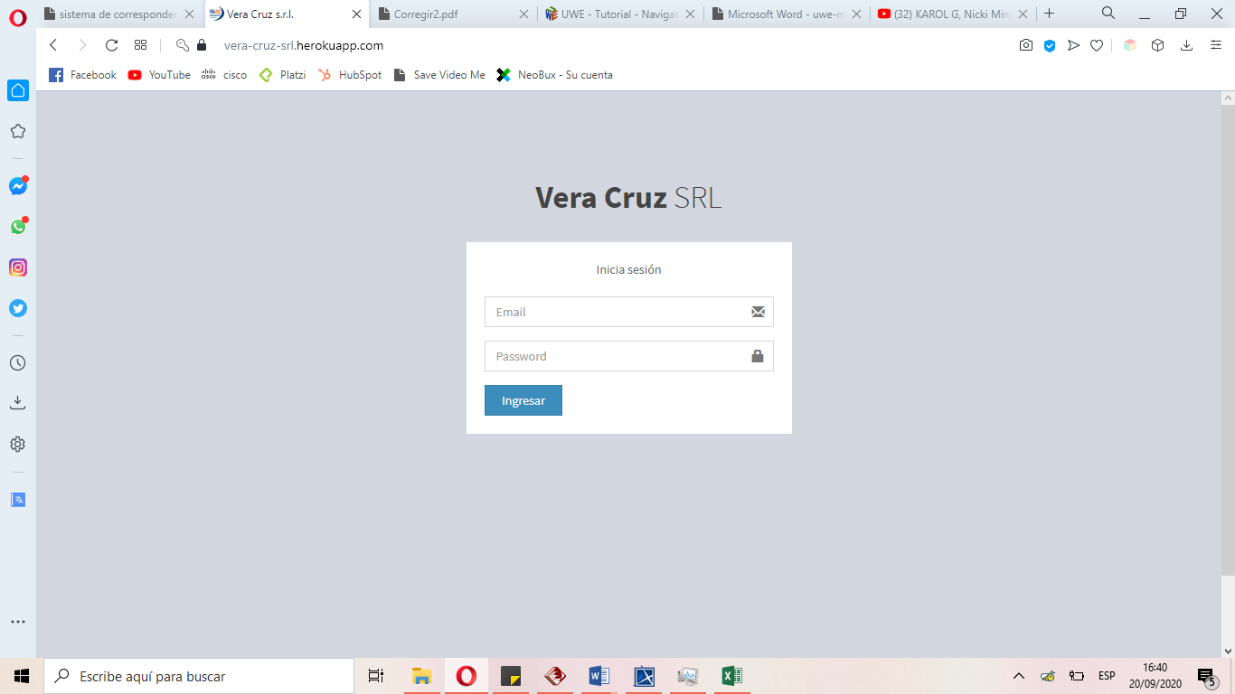

# **Anexo X: Registrar usuario**

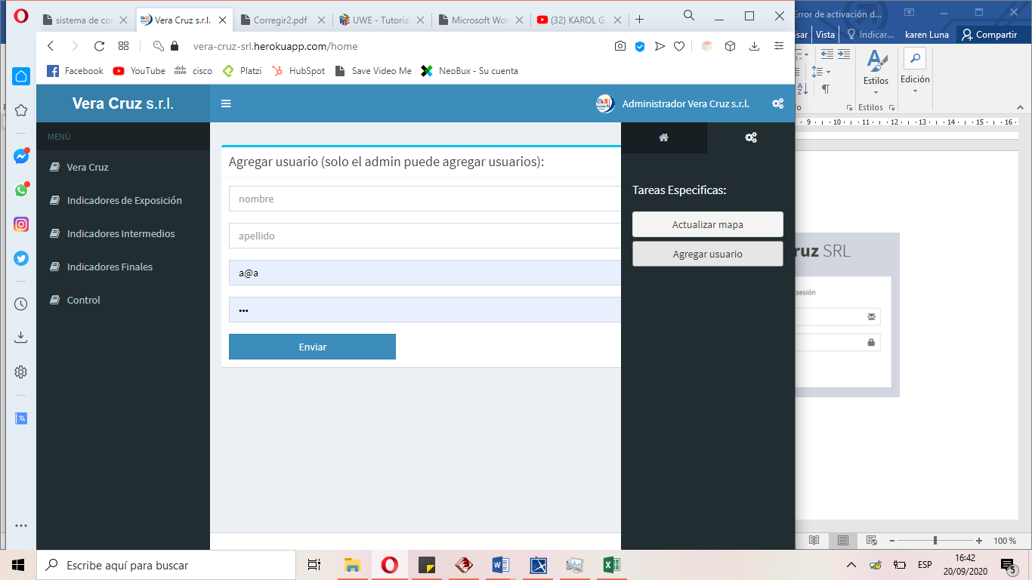

# **Anexo XI: Registro de nuevo viaje**

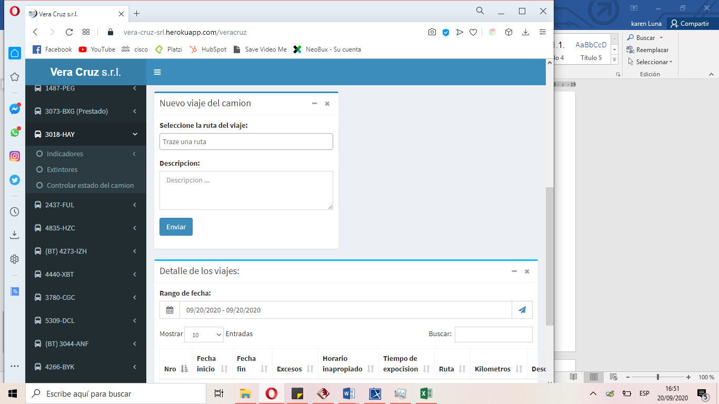

# **Anexo XII: Registro de extintor**

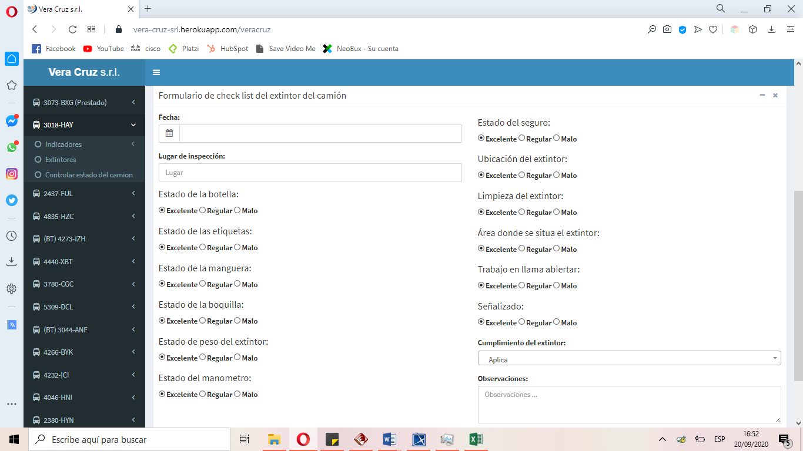

# **Anexo XIII: Registro de desvíos del camión y conductor**

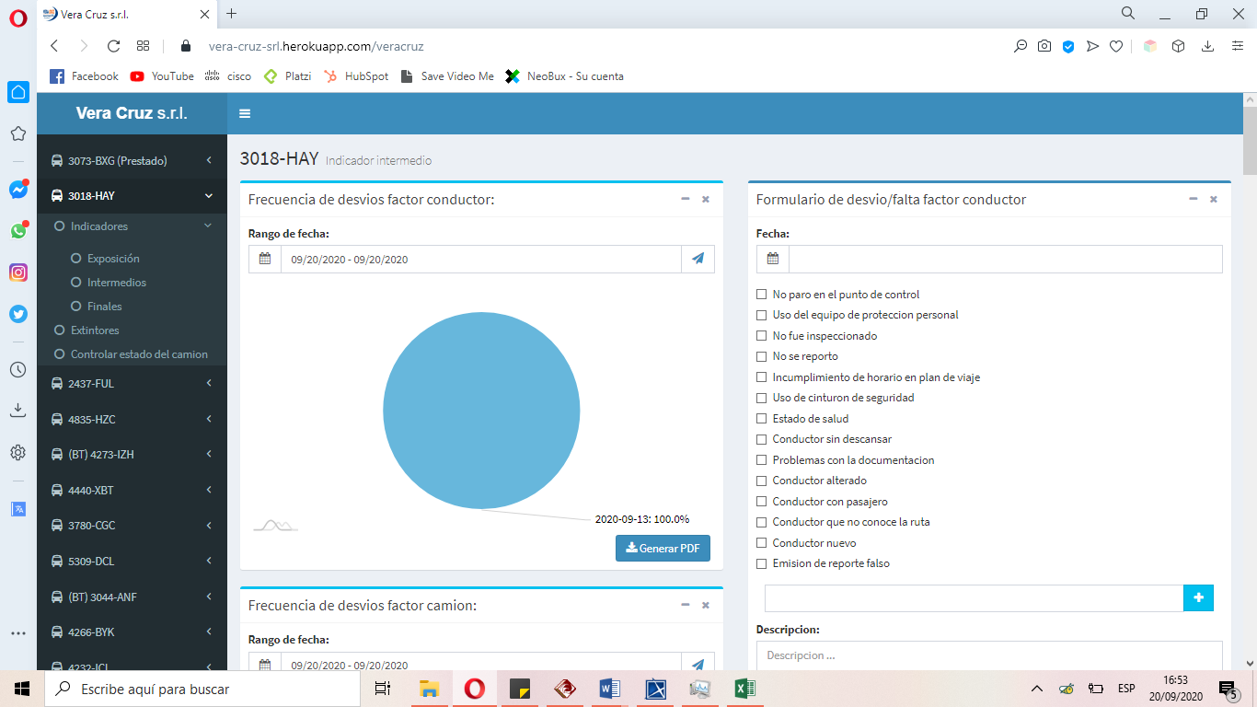

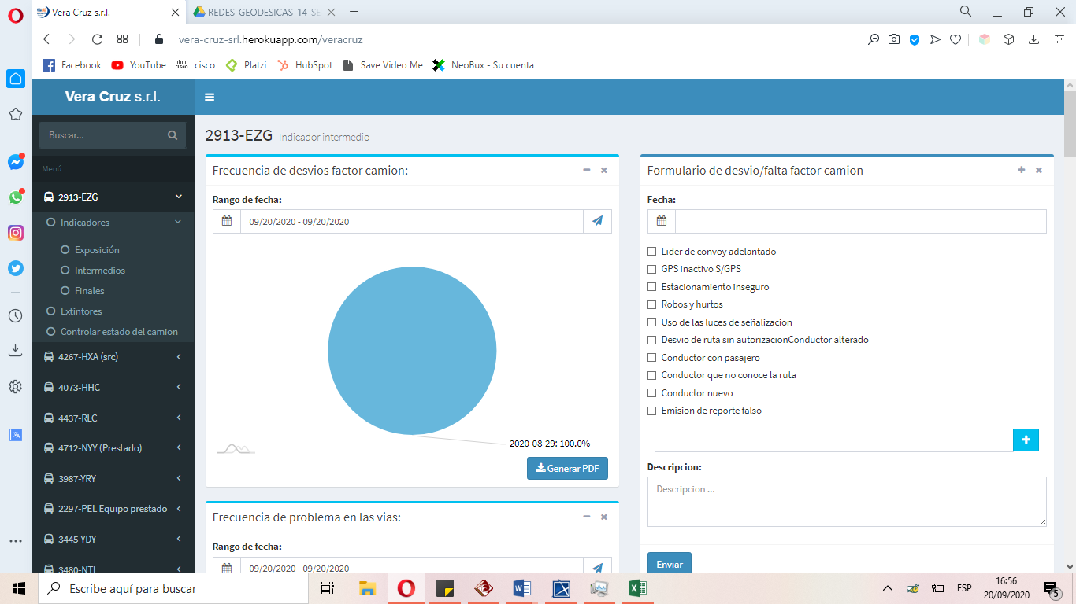

# **Anexo XIV: Gráficos de kilómetro y volumen transportado**

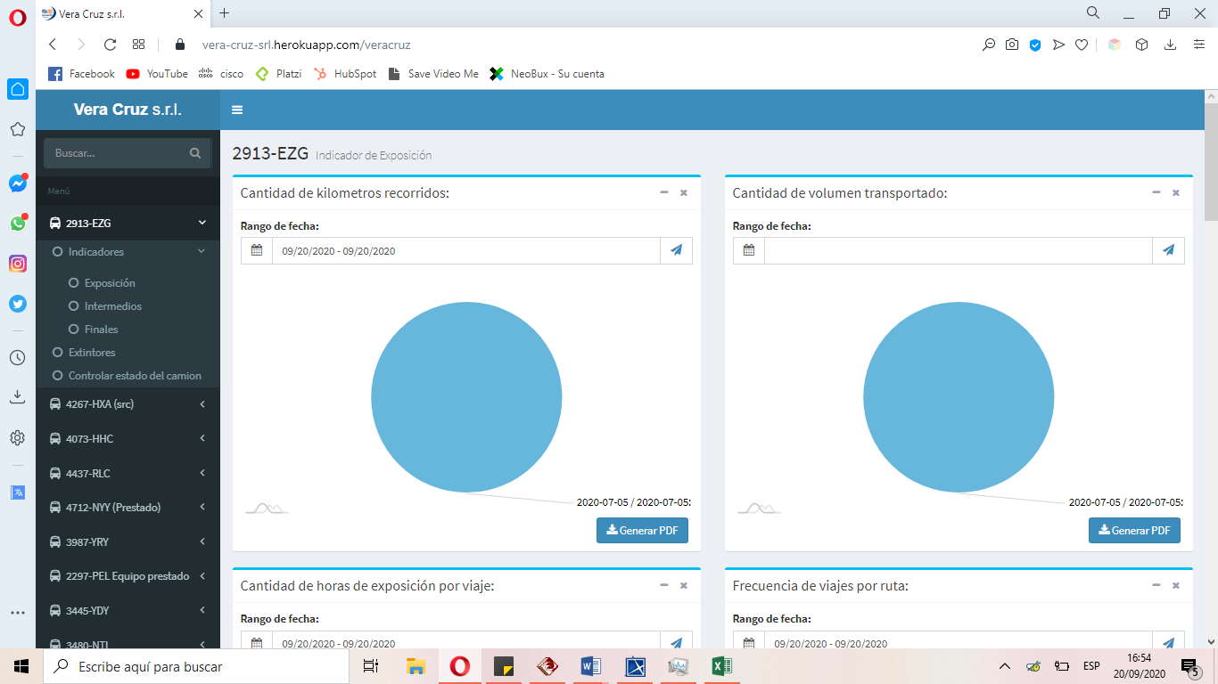

# **Anexo XV: Estadística de indicadores de exposición y kilómetro recorrido**

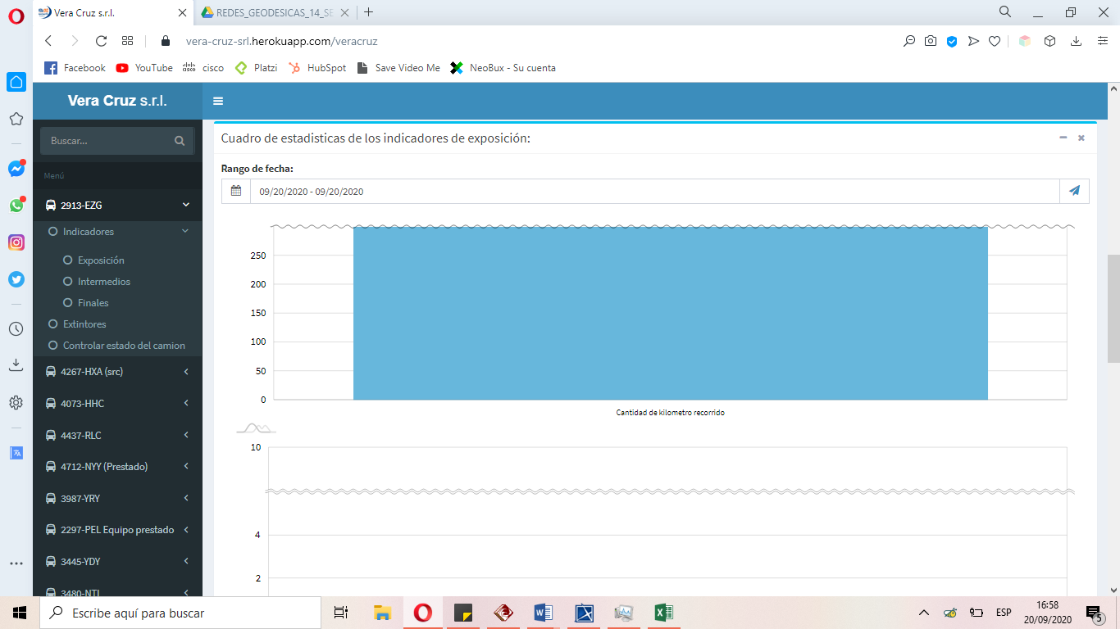

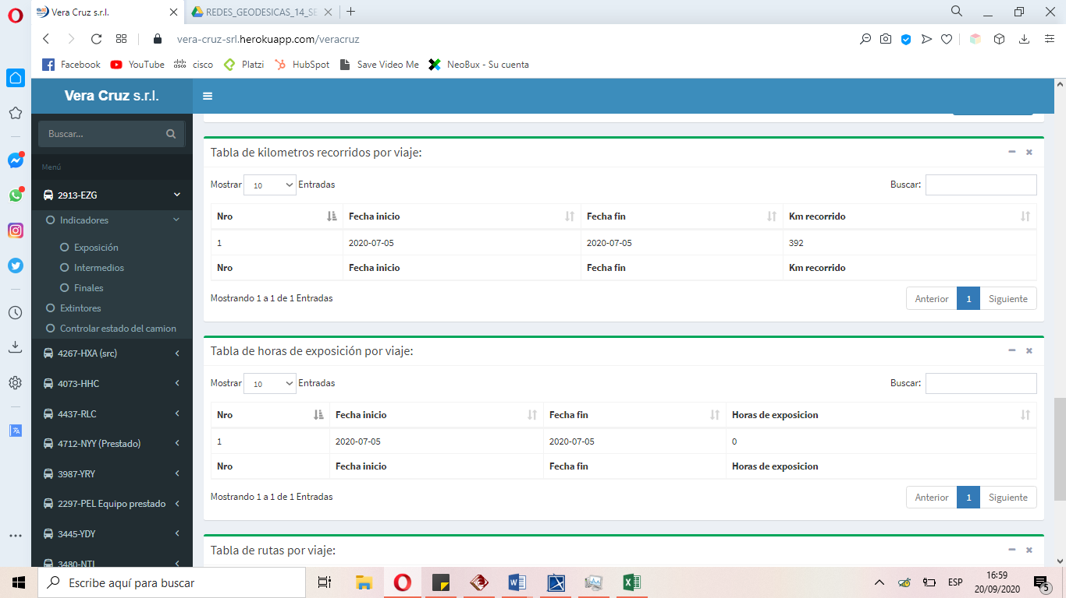

# **Anexo XVI: Tablas de horas de exposición y rutas por viaje**

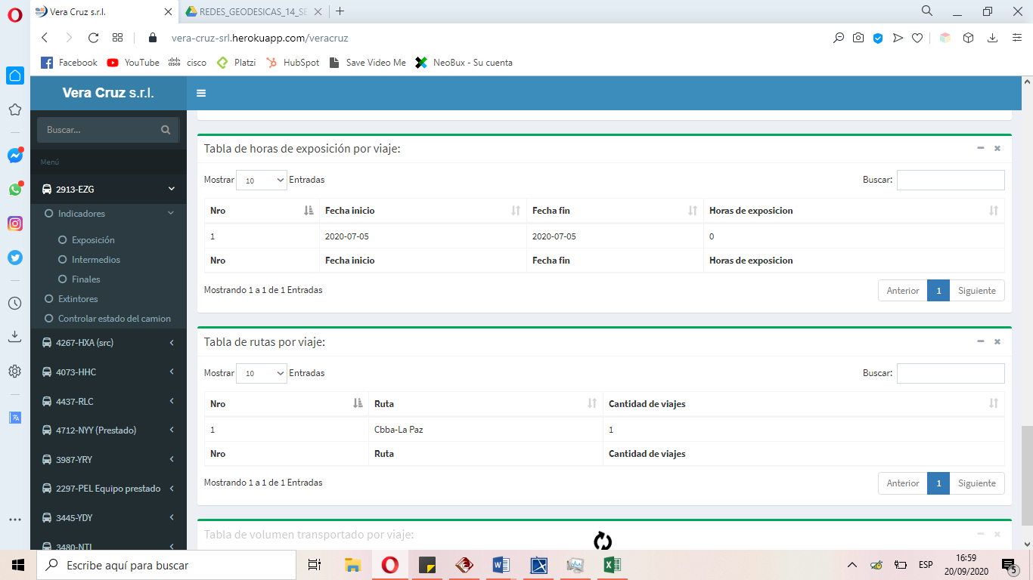

# **Anexo XVII: Tabla general de indicadores de exposición**

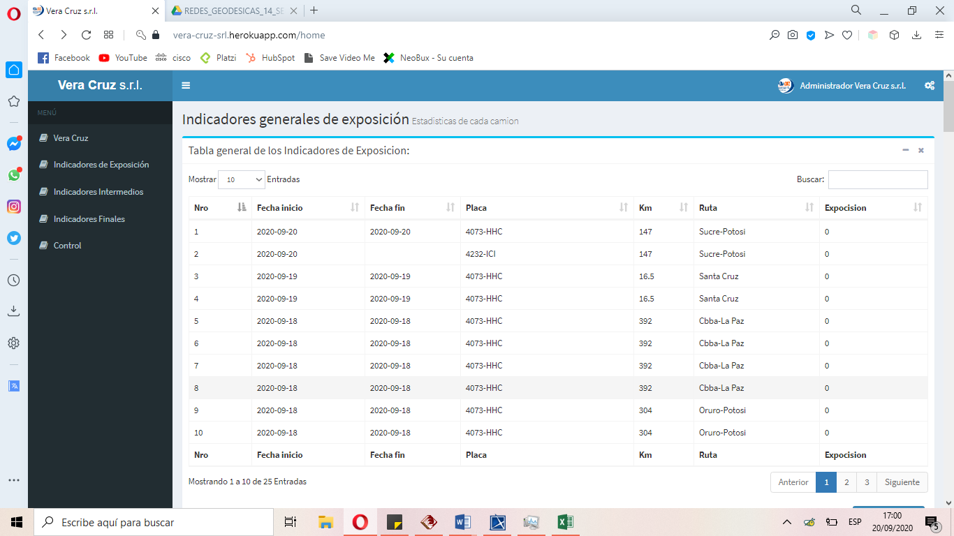

# **Anexo XVIII: Estadísticas de horas de exposición y cantidad de viajes**

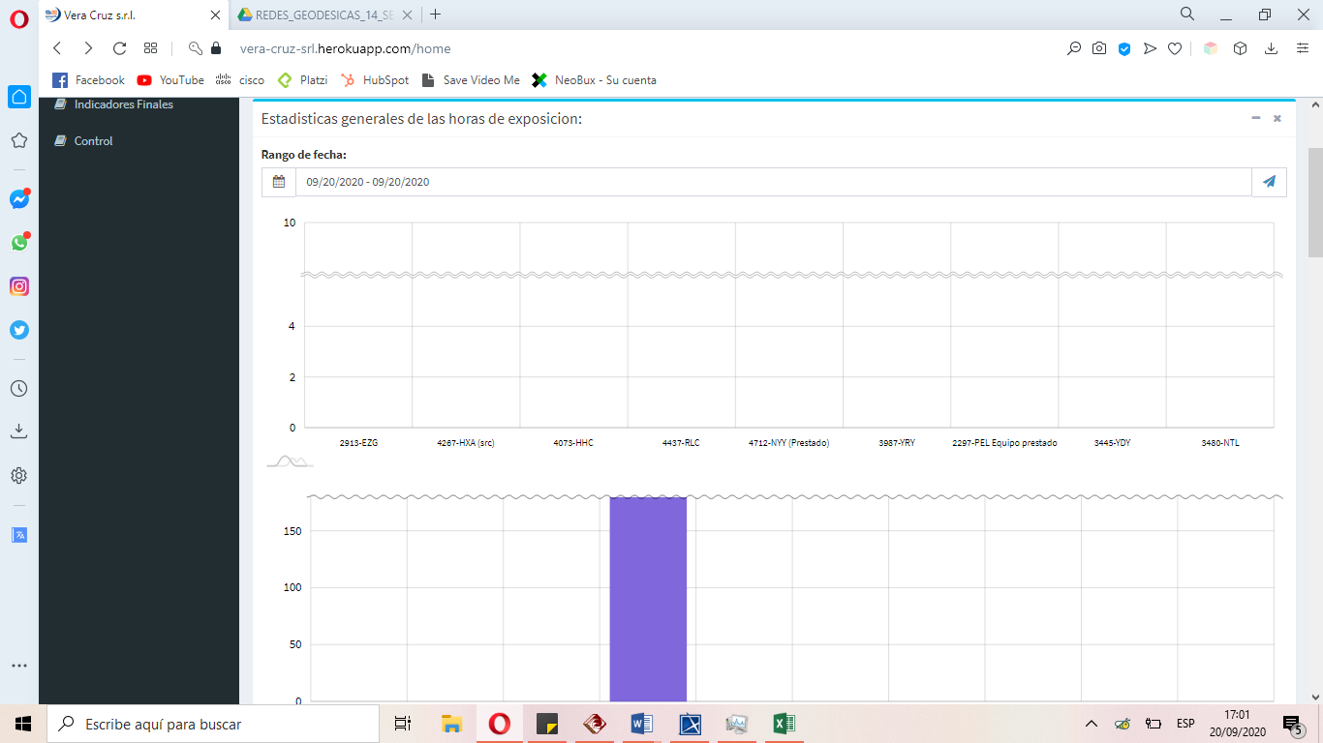

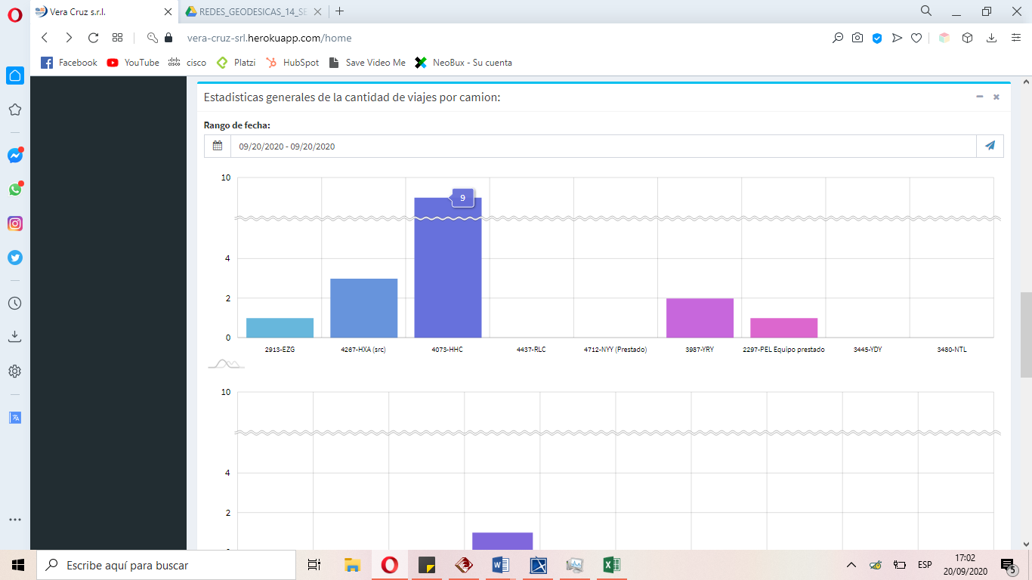

# **Anexo XIX: Gráfico de cantidad de viajes por ruta**

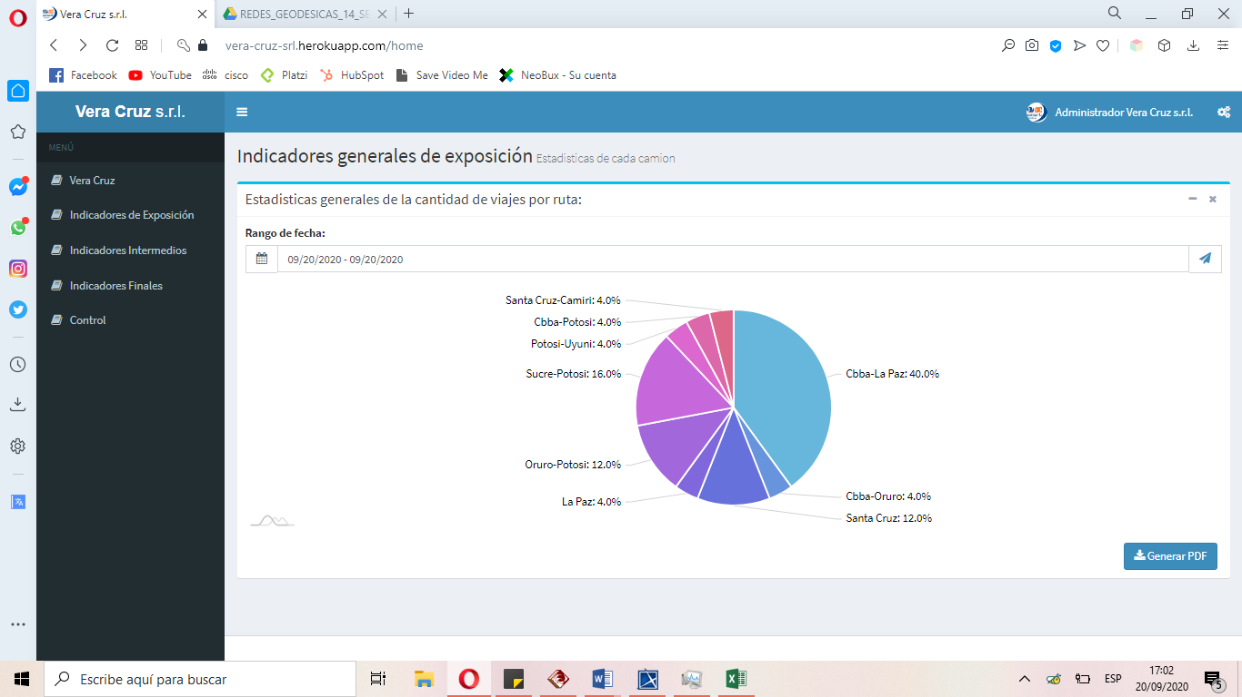

# **Anexo XX: Tablas generales de los indicadores intermedios**

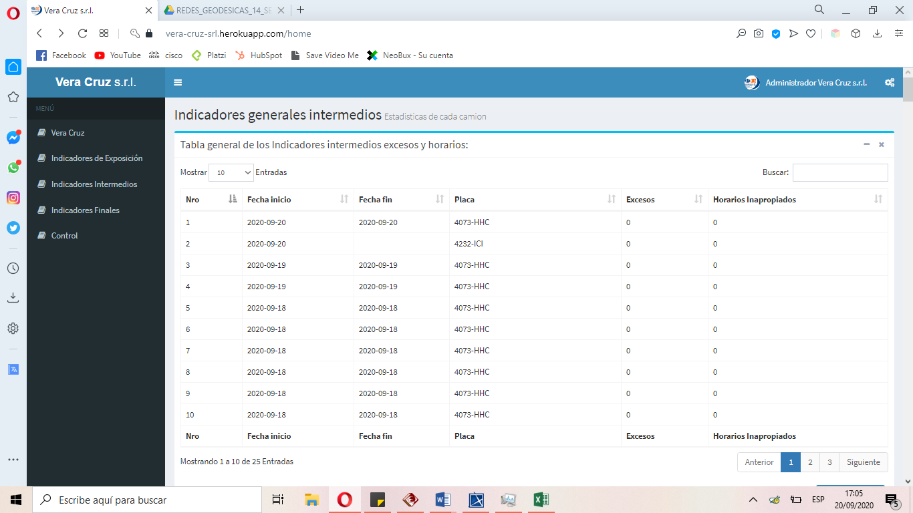

# **Anexo XXI: Estadísticas de excesos de velocidad**

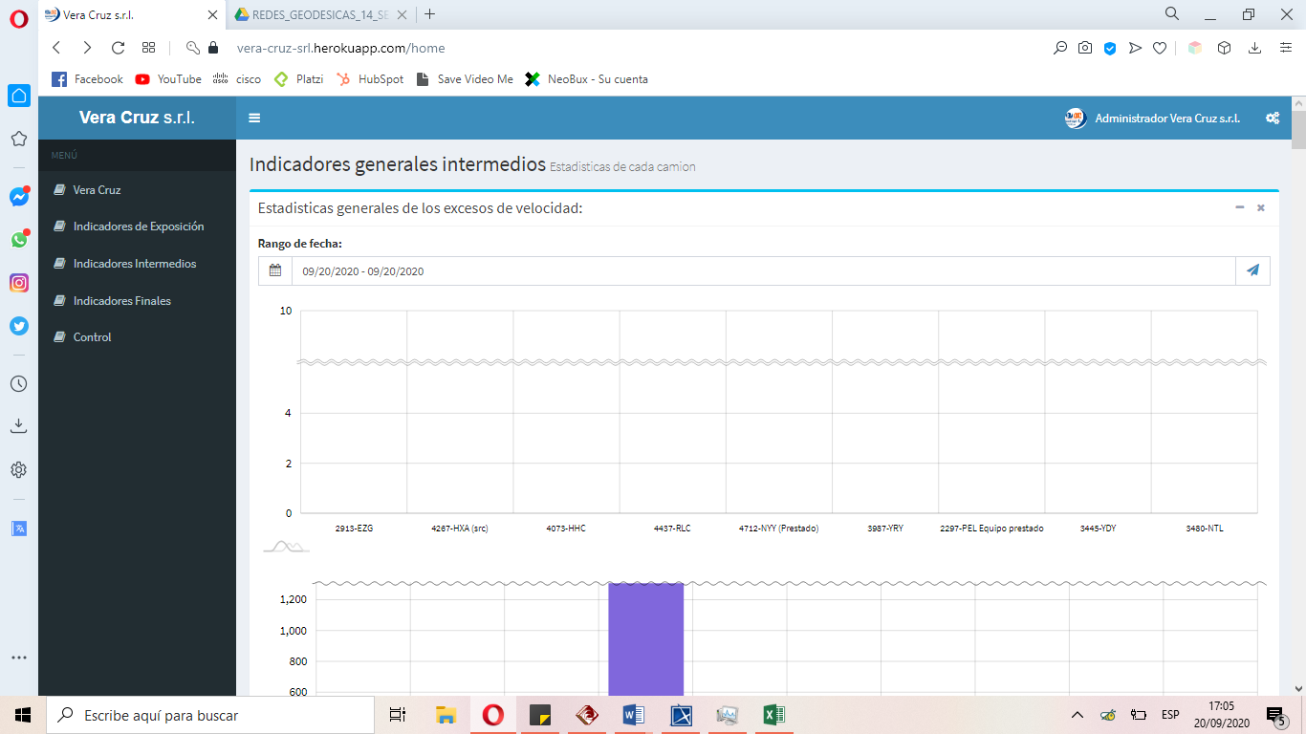

# **Anexo XXII: Estadísticas de desvíos del conductor y del camión**

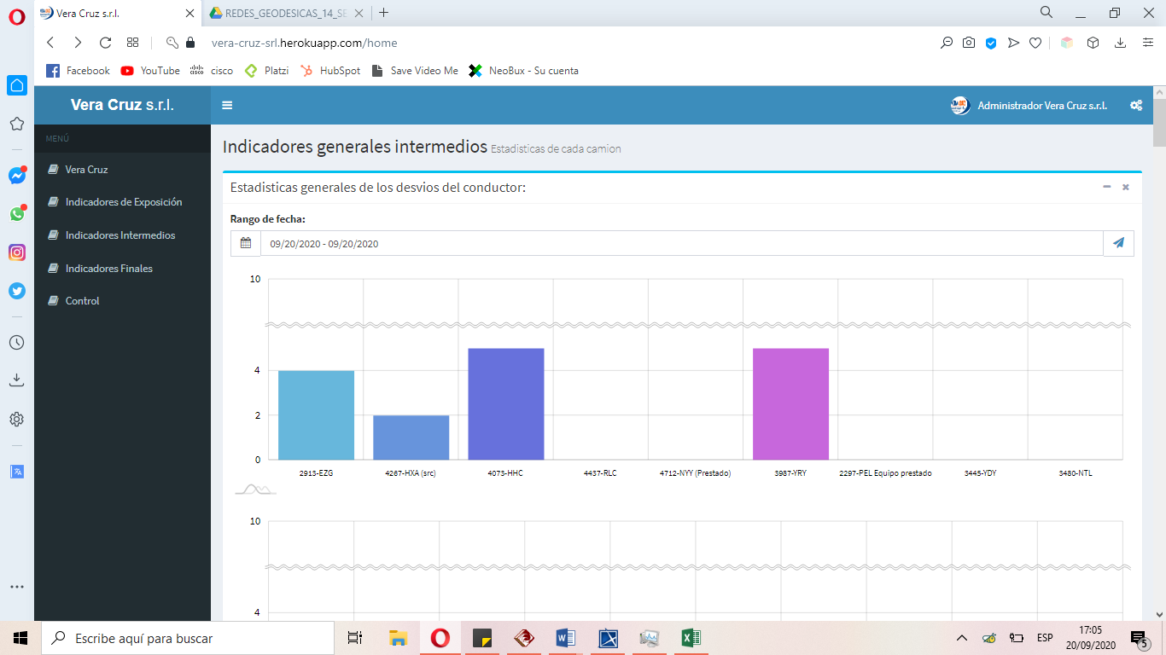

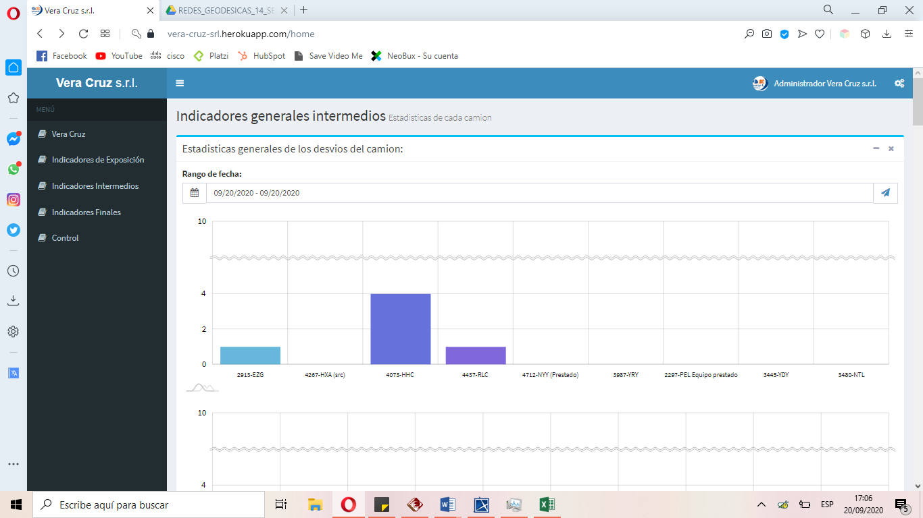

# **Anexo XXIII: Estadísticas de viajes afectados por problemas en las vías**

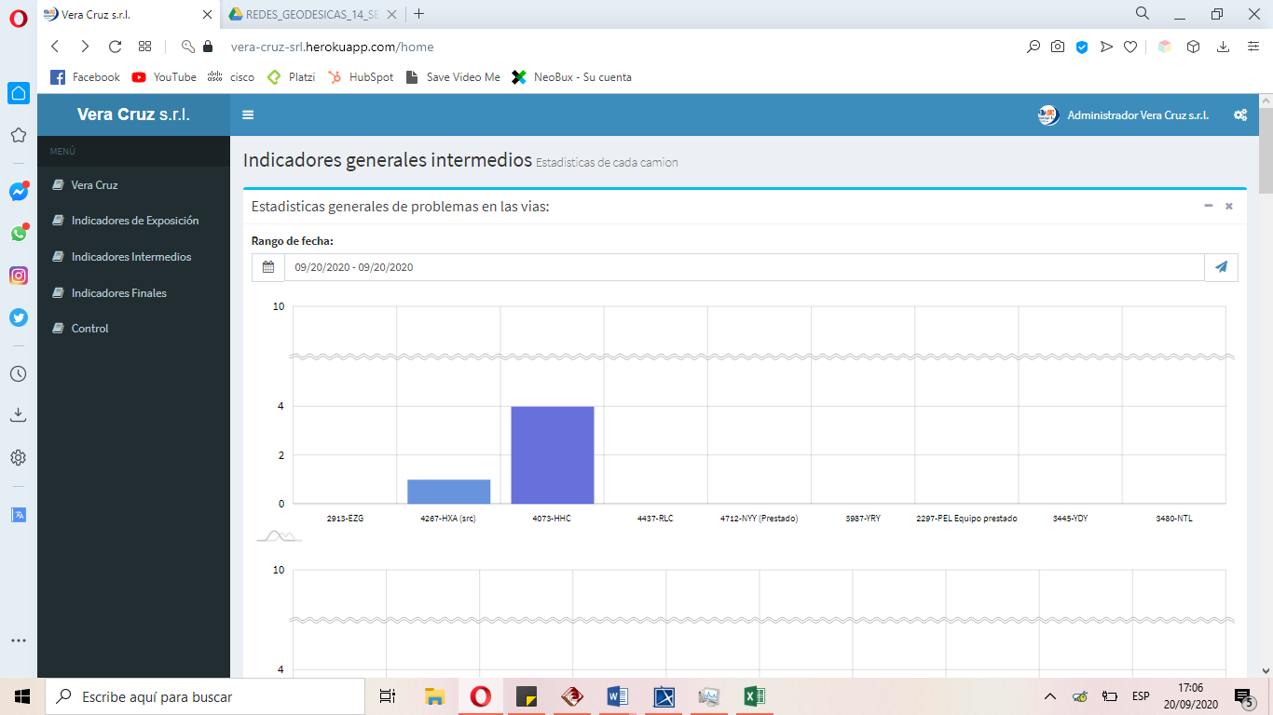

# **Anexo XXIV: Estadísticas de desvíos por factores externos**

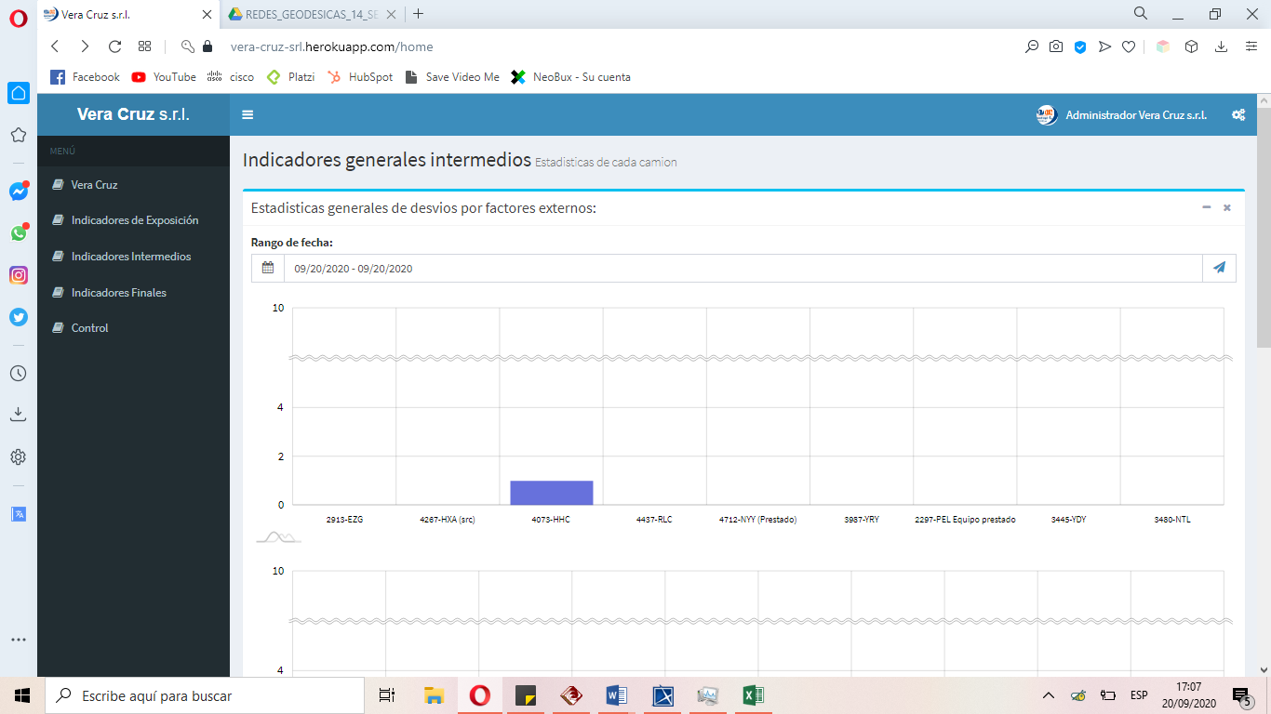

# **Anexo XXV: Tabla de indicadores finales e incidentes.**

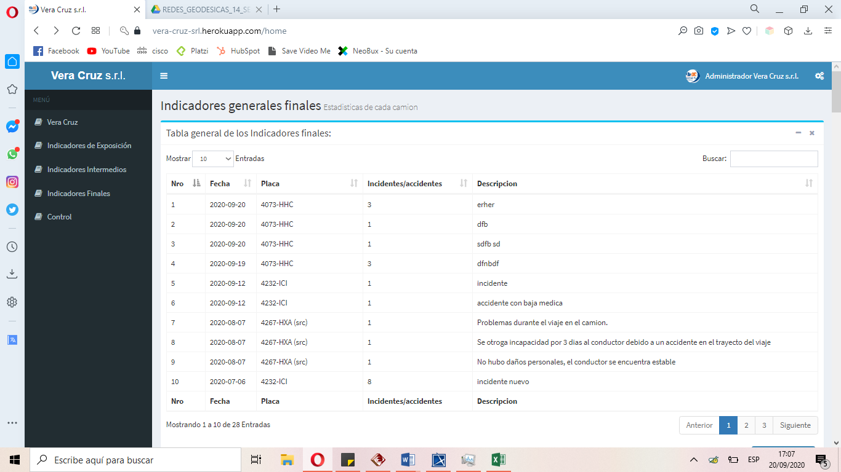

# **Anexo XXVI: Estadísticas con baja medica**

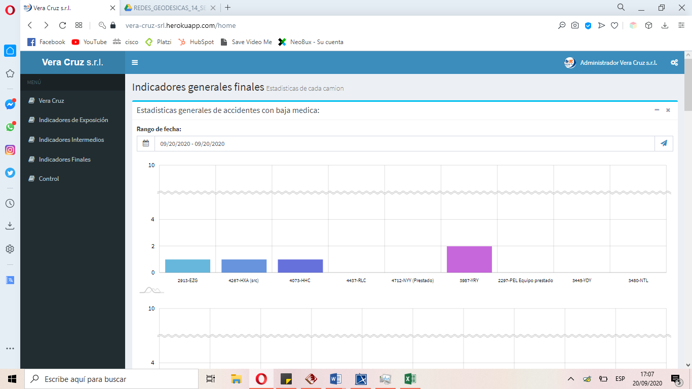

# **Anexo XXVII: Estadísticas de accidentes por rutas y kilómetros recorridos**

